Revisión bibliográfica

Fractura de la diáfisis de la tibia: clasificación AO/OTA 42, clavo intramedular (infra y suprapatelar), fracturas abiertas y síndrome compartimental
Trauma adulto · Tibia diafisis · Nivel R2-R4
Actualizado: 2026-10-11
Verificación independiente: Verificador IA independiente (Claude Opus 5.5, flujo trauma-verif), distinto del redactor (Claude Sonnet 5.5) · 2026-10-11 · 804 cifras revisadas

Aviso educativo. Material educativo para profesionales y estudiantes de medicina. No reemplaza el juicio clínico, las guías institucionales ni la supervisión del tutor.

Biblioteca de Traumatología y Ortopedia · t.cescac.com. Texto original; las fuentes se citan con su DOI.

Contenido
1. En 30 segundos
2. Pilares
3. No olvidar
4. Definición
5. Epidemiología
6. Mecanismo de lesión
7. Anatomía quirúrgica
8. Biomecánica del clavo
9. Clasificación AO/OTA 42 y Gustilo-Anderson
10. Diagnóstico y valoración inicial
11. Examen físico: qué tan útil es para el síndrome compartimental
12. Imagen
13. Fracturas abiertas de la tibia
14. Síndrome compartimental agudo en la fractura de tibia
15. Algoritmo de decisión: de la urgencia a la fijación
16. Tratamiento: ortesis, clavo, fijador y placa
17. Clavo infrapatelar o suprapatelar
18. Técnica del clavo intramedular tibial
19. Casos especiales: tercio proximal, tercio distal, peroné y segmentarias
20. Complicaciones
21. Pronóstico
22. Rehabilitación y carga
23. Perlas y trampas
24. Preguntas de autoevaluación
25. Lectura recomendada
26. Palabras clave
27. Para recordar
28. Caso de staff
29. Referencias completas

En 30 segundos
- La fractura de la diáfisis tibial es una de las fracturas de hueso largo más frecuentes del adulto [r1]: la incidencia fue de 16,9 por 100 000 habitantes al año en Dinamarca [r2] y de 15,7 por 100 000 al año en el registro sueco, con un pico en varones jóvenes [r3].
- La clasificación AO/OTA 42 tiene 3 grupos: A simple, B en cuña y C multifragmentaria [r4]. Con 4 signos, el acuerdo entre observadores es de moderado a sustancial (kappa interobservador de 0,31 a 0,60) [r5].
- En las fracturas abiertas manda el grado de Gustilo-Anderson: en 6042 fracturas de ensayos, la infección de sitio quirúrgico a 12 meses fue de 5,1 % en el tipo 1 y de 28,9 % en el 3B [r6]. El antibiótico intravenoso va de inmediato y la fijación interna solo cuando se puede dar cobertura definitiva en el mismo acto [r7].
- El clavo intramedular bloqueado es el tratamiento de referencia de la fractura desplazada, con uniones por encima de 90 % [r8]. En el ensayo SPRINT (1319 adultos) fresar no cambió el resultado global; en las fracturas cerradas hubo menos eventos con fresado (11 % frente a 17 %) [r9].
- Infrapatelar o suprapatelar: en el ensayo INSURT la diferencia de dolor al arrodillarse no fue clínicamente significativa [r10], y la prevalencia de malrotación no cambió con la vía (30 % frente a 33 %) [r11].
- El síndrome compartimental agudo apareció en 11,5 % de 1388 pacientes con fractura diafisaria, y la juventud fue el predictor más fuerte [r12]. La clínica sirve más para descartar que para confirmar: sensibilidad de 13 % a 19 % y especificidad de 97 % a 98 % [r13].
- Después del clavo, 36 % tuvo malrotación de 10° o más en la TC [r14]; en un estudio no hubo diferencia funcional a 58 meses [r15]. La rotación se comprueba con método, no a ojo.
- Tras el clavo fresado, la pseudoartrosis fue de 12 % en 1003 pacientes, con una mediana de curación de 18 semanas; entre las cerradas la tasa más alta fue la de las 42-B (15 %) y entre las abiertas, la de las 42-C (61 %) [r16].

Pilares
Ideas que no se negocian.
1. Primero la pierna y el paciente: ATLS, examen neurovascular documentado y, si la fractura es abierta, antibiótico intravenoso lo antes posible, idealmente dentro de 1 hora de la lesión [r17][r7].
2. La fractura abierta es un problema ortoplástico: el desbridamiento, la fijación y la cobertura se planifican juntos, la fijación interna solo se hace con cobertura definitiva en el mismo acto, y la cobertura definitiva llega antes de 72 horas si no pudo darse en el primer tiempo [r7][r17].
3. En la fractura cerrada, desplazada o inestable, el clavo bloqueado es el estándar [r8]; la ortesis funcional dio resultados aceptables en 780 fracturas con criterios estrictos de alineación [r18].
4. La alineación y la rotación se miden, no se adivinan: la malrotación tras el clavo es frecuente [r14] y la exploración clínica de la rotación se correlaciona mal con la TC [r8].
5. El síndrome compartimental se busca cada hora en el paciente de riesgo y, al diagnosticarlo, se descomprimen de inmediato los 4 compartimentos con 2 incisiones [r19].

No olvidar
- Mantener la sospecha de síndrome compartimental durante 48 horas tras la lesión o tras la fijación, y explicar al paciente qué síntomas vigilar si se va de alta [r7].
- En la fractura abierta no se irriga en urgencias antes del desbridamiento: apósito con suero salino y película oclusiva, y antibiótico intravenoso de inmediato [r7].
- Lesión vascular: mandan los signos duros (pulso ausente, hemorragia que sigue, hematoma que crece); un relleno capilar o un Doppler normales no la excluyen [r7].
- Radiografías de la tibia completa en 2 proyecciones, más rodilla y tobillo dedicados; TC si el trazo llega a la meseta o al plafón [r8].
- En la espiral del tercio distal, buscar el maléolo posterior: apareció en 56 % de las espirales simples y fue oculto en 25 % de los casos [r20].
- Informar al paciente: tras el clavo hubo dolor anterior de rodilla en 23 %, pseudoartrosis en 11 % y al menos una cirugía posterior en 18 % [r21].
- Cerrar la cirugía con longitud, eje y rotación comprobados antes de despertar al paciente (práctica habitual / opinión experta).
- Esperar al menos 6 meses antes de reoperar una pseudoartrosis sin necesidad urgente: en SPRINT, retrasar la reoperación pudo evitar cirugías [r9].

Definición
La diáfisis tibial es el tramo central de la tibia, entre las 2 metáfisis. En la clasificación AO/OTA es el segmento 42 [r5]. Este capítulo trata la fractura del adulto, con tratamiento quirúrgico o con ortesis. Las fracturas de la meseta y del pilón, y las del niño, tienen sus propios temas.
Por qué merece un capítulo. Es una de las fracturas de hueso largo más comunes del adulto [r1] y junta 4 problemas que se repiten en la guardia y en el quirófano:
- Una cara medial casi subcutánea: la fractura abierta es frecuente [r30] y la cobertura es difícil.
- Un compartimento cerrado, con riesgo de síndrome compartimental agudo [r12].
- Un canal medular rectilíneo donde cabe un clavo, con trampas de alineación y de rotación [r8].
- Una evidencia amplia, pero con preguntas abiertas: fresar o no, vía infrapatelar o suprapatelar, clavo o fijador en la abierta.
El objetivo del tratamiento es la unión con la longitud, la alineación y la rotación restauradas [r8].
Qué podrás responder al terminar:
- Cómo clasificar una fractura de diáfisis tibial y por qué importa la clasificación de las partes blandas.
- Qué hacer en la primera hora, en la fractura cerrada y en la abierta.
- Cómo reconocer y tratar un síndrome compartimental.
- Cuándo tratar con ortesis y cuándo con clavo, fresado o no, por vía infrapatelar o suprapatelar.
- Cómo se hace un clavo tibial, paso a paso, y qué errores comete el residente.
- Qué complicaciones esperar y cómo manejar la pseudoartrosis.
Referencias de este bloque
[r1] Duan X, Al-Qwbani M, Zeng Y, Zhang W, Xiang Z. Intramedullary nailing for tibial shaft fractures in adults. Cochrane Database Syst Rev. 2012;1(1):CD008241. doi:10.1002/14651858.CD008241.pub2 (RS-MA · acceso resumen) https://doi.org/10.1002/14651858.CD008241.pub2
[r5] Stokholm R, Larsen P, Rölfing JD, Arildsen M, Rasmussen CG, Elsoe R. Accuracy and reliability of the AO/OTA classification for tibial shaft fractures. J Clin Orthop Trauma. 2024;59:102826. doi:10.1016/j.jcot.2024.102826 (cohorte · acceso abierto) https://doi.org/10.1016/j.jcot.2024.102826
[r8] Zelle BA, Boni G. Safe surgical technique: intramedullary nail fixation of tibial shaft fractures. Patient Saf Surg. 2015;9:40. doi:10.1186/s13037-015-0086-1 (revision · acceso abierto) https://doi.org/10.1186/s13037-015-0086-1
[r12] McQueen MM, Duckworth AD, Aitken SA, Sharma RA, Court-Brown CM. Predictors of Compartment Syndrome After Tibial Fracture. J Orthop Trauma. 2015;29(10):451-5. doi:10.1097/BOT.0000000000000347 (cohorte · acceso resumen) https://doi.org/10.1097/BOT.0000000000000347
[r30] Court-Brown CM, Rimmer S, Prakash U, McQueen MM. The epidemiology of open long bone fractures. Injury. 1998;29(7):529-34. doi:10.1016/s0020-1383(98)00125-9 (cohorte · acceso resumen) https://doi.org/10.1016/s0020-1383(98)00125-9

Epidemiología
Cuántas son. En un estudio danés de una población completa (2009-2010), la incidencia fue de 16,9 por 100 000 habitantes al año: 21,5 en varones y 12,3 en mujeres [r2]. En el registro sueco de fracturas, en Gotemburgo, la diáfisis tibial tuvo 15,7 por 100 000 al año, frente a 26,9 en la tibia proximal y 9,1 en la distal [r3].
Quiénes. La edad media fue de 38,5 años en Dinamarca [r2] y de 47,0 años en Gotemburgo, donde 59 % de los pacientes con fractura diafisaria eran varones [r3]. En los varones la incidencia tuvo un pico juvenil; en las mujeres, las fracturas de tibia aumentaron con la edad en todos los segmentos [r3].
Cómo ocurren. En la serie danesa predominaron mecanismos cotidianos: caminar, el deporte y las actividades en casa; el deporte pesó más en los varones y la casa en las mujeres, y caminar fue frecuente en ambos sexos [r2]. Esta distribución es de un país concreto: en un centro de trauma con más accidentes de tránsito, la proporción de alta energía será mayor (opinión experta).
Tipo AO. El tipo 42-A1 fue el más frecuente: 34 % de las fracturas en Dinamarca [r2] y 56 % entre 101 pacientes clasificados por un comité en el norte de Dinamarca [r5]. La diferencia refleja población y método, no un error de uno de los estudios (opinión experta).
Abiertas. Las fracturas abiertas de huesos largos ocurren con una frecuencia de 11,5 por 100 000 al año, y la diáfisis tibial es la localización más común [r30].
Figura 1. Incidencia anual de fractura de tibia por segmento (Gotemburgo) [r3]
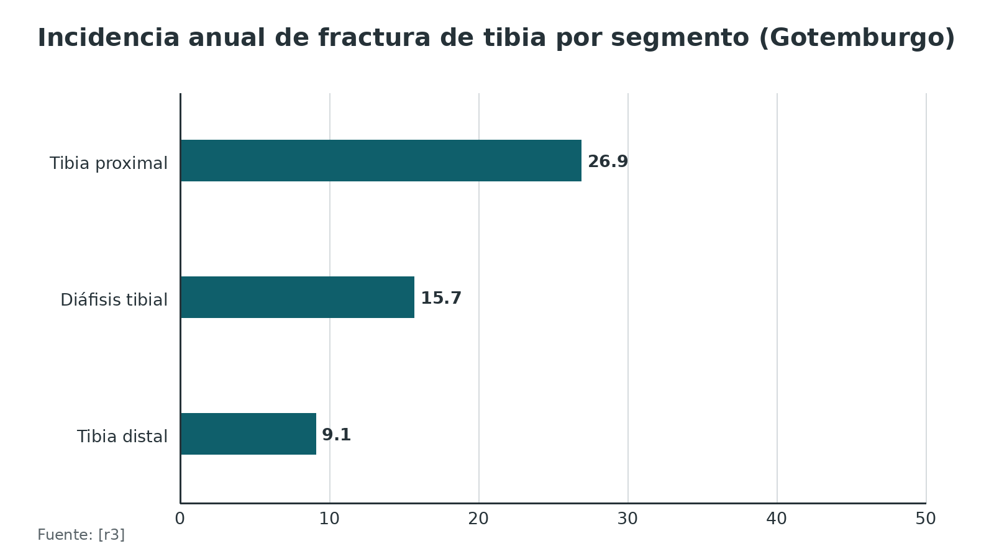
Figura 2. Incidencia de la fractura diafisaria de tibia por sexo (Dinamarca) [r2]
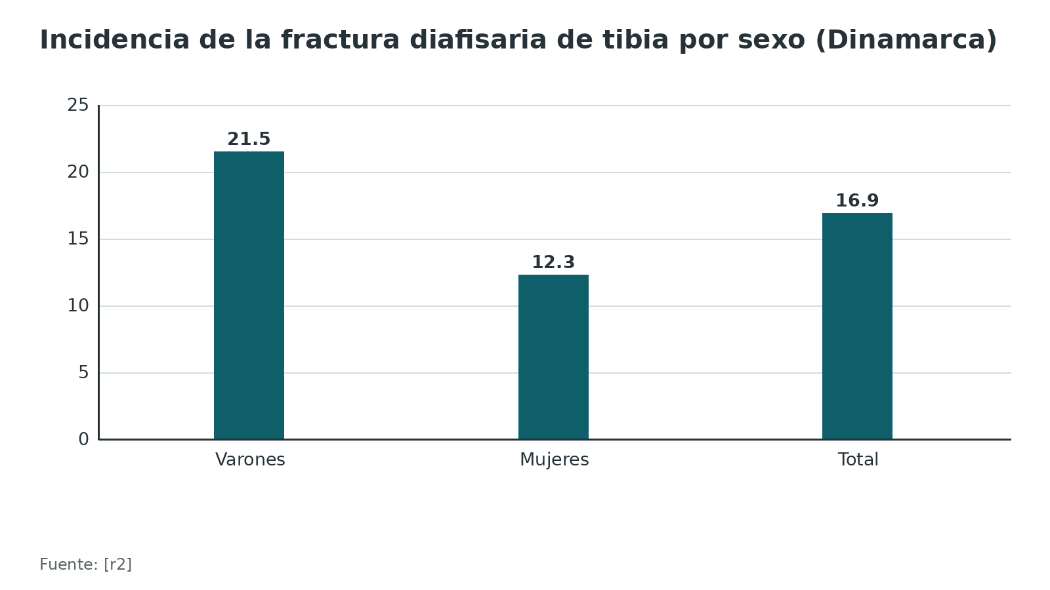
Referencias de este bloque
[r2] Larsen P, Elsoe R, Hansen SH, Graven-Nielsen T, Laessoe U, Rasmussen S. Incidence and epidemiology of tibial shaft fractures. Injury. 2015;46(4):746-50. doi:10.1016/j.injury.2014.12.027 (cohorte · acceso resumen) https://doi.org/10.1016/j.injury.2014.12.027
[r3] Wennergren D, Bergdahl C, Ekelund J, Juto H, Sundfeldt M, Möller M. Epidemiology and incidence of tibia fractures in the Swedish Fracture Register. Injury. 2018;49(11):2068-2074. doi:10.1016/j.injury.2018.09.008 (cohorte · acceso resumen) https://doi.org/10.1016/j.injury.2018.09.008
[r5] Stokholm R, Larsen P, Rölfing JD, Arildsen M, Rasmussen CG, Elsoe R. Accuracy and reliability of the AO/OTA classification for tibial shaft fractures. J Clin Orthop Trauma. 2024;59:102826. doi:10.1016/j.jcot.2024.102826 (cohorte · acceso abierto) https://doi.org/10.1016/j.jcot.2024.102826
[r30] Court-Brown CM, Rimmer S, Prakash U, McQueen MM. The epidemiology of open long bone fractures. Injury. 1998;29(7):529-34. doi:10.1016/s0020-1383(98)00125-9 (cohorte · acceso resumen) https://doi.org/10.1016/s0020-1383(98)00125-9

Mecanismo de lesión
El espectro de energía. Una caída en casa y un choque de moto producen el mismo diagnóstico, «fractura de tibia», pero no la misma lesión. En una serie de 87 fracturas abiertas tipo III, las que más se complicaron reunían 4 rasgos: un foco muy inestable, una herida muy sucia, mala irrigación y gran destrucción de partes blandas [r31].
Qué dice el trazo. Como regla clásica, la torsión produce trazos espirales, la flexión produce cuña y el impacto directo produce trazos transversos o conminutos (principio biomecánico clásico; opinión experta). La conminución y la herida son las pistas de que la energía fue alta.
Quién tiene más riesgo de complicaciones. En 1388 pacientes, el síndrome compartimental fue más frecuente en jóvenes, en varones, en trabajadores manuales y en lesiones deportivas, y la edad fue el predictor más fuerte [r12]. La pseudoartrosis dependió de si la fractura era abierta o cerrada y de su morfología: entre las cerradas, el tipo B tuvo la tasa más alta, y entre las abiertas, el tipo C [r16]. En una cohorte de 480 pacientes, el politrauma fue el único factor independiente de pseudoartrosis [r32].
La pregunta que ordena el resto. ¿Cuánta energía absorbieron las partes blandas? De esa respuesta salen el grado de Gustilo-Anderson, el riesgo de infección y la necesidad de colgajo [r31].
Referencias de este bloque
[r12] McQueen MM, Duckworth AD, Aitken SA, Sharma RA, Court-Brown CM. Predictors of Compartment Syndrome After Tibial Fracture. J Orthop Trauma. 2015;29(10):451-5. doi:10.1097/BOT.0000000000000347 (cohorte · acceso resumen) https://doi.org/10.1097/BOT.0000000000000347
[r16] Dailey HL, Wu KA, Wu PS, McQueen MM, Court-Brown CM. Tibial Fracture Nonunion and Time to Healing After Reamed Intramedullary Nailing: Risk Factors Based on a Single-Center Review of 1003 Patients. J Orthop Trauma. 2018;32(7):e263-e269. doi:10.1097/BOT.0000000000001173 (cohorte · acceso resumen) https://doi.org/10.1097/BOT.0000000000001173
[r31] Gustilo RB, Mendoza RM, Williams DN. Problems in the management of type III (severe) open fractures: a new classification of type III open fractures. J Trauma. 1984;24(8):742-6. doi:10.1097/00005373-198408000-00009 (serie · acceso resumen) https://doi.org/10.1097/00005373-198408000-00009
[r32] Metsemakers WJ, Handojo K, Reynders P, Sermon A, Vanderschot P, Nijs S. Individual risk factors for deep infection and compromised fracture healing after intramedullary nailing of tibial shaft fractures: a single centre experience of 480 patients. Injury. 2015;46(4):740-5. doi:10.1016/j.injury.2014.12.018 (cohorte · acceso resumen) https://doi.org/10.1016/j.injury.2014.12.018

Anatomía quirúrgica
Una tibia con poca ropa. La cara medial de la tibia y su borde anterior son subcutáneos: entre la piel y el hueso casi no hay músculo (primera figura). Por eso la fractura se abre con facilidad y el hueso expuesto pierde cobertura rápido. El peroné, en cambio, está envuelto en músculo.
4 compartimentos. La pierna tiene un compartimento anterior, uno lateral y 2 posteriores, el superficial y el profundo, separados por fascia y por la membrana interósea (figura del corte). El anterior contiene el tibial anterior, los extensores, la arteria tibial anterior y el nervio peroneo profundo. El lateral contiene los peroneos y el nervio peroneo superficial. El posterior superficial contiene el gastrocnemio y el sóleo. El posterior profundo contiene el tibial posterior y los flexores largos de los dedos y del dedo gordo, con los vasos tibiales posteriores, los vasos peroneos y el nervio tibial (anatomía clásica; la figura del corte rotula la mayoría). Cuando una fractura sangra o se edematiza dentro de ese espacio inextensible, la presión sube y aparece el riesgo de síndrome compartimental.
2 incisiones bastan para llegar a los 4 compartimentos [r19]. Por la lateral se liberan el anterior y el peroneo [r17]. La medial sirve casi siempre para desbridar y tiene una ventaja reconstructiva: respeta las perforantes que nacen de los vasos tibiales posteriores, base de los colgajos fasciocutáneos locales, y deja esos vasos a mano como receptores de un colgajo libre [r17].
Anatomía de la entrada del clavo. Se apunta al borde anterior de la meseta, algo medial a la espina tibial lateral; la franja segura mide 22,9 ± 8,9 mm y deja la entrada lejos de las estructuras articulares [r8]. Por debajo de la rótula, el clavo cruza o bordea el tendón rotuliano; por encima, atraviesa la articulación patelofemoral a través de un portal [r8]. En la entrada infrapatelar quedan expuestos el tendón, la grasa infrapatelar y la rama infrapatelar del nervio safeno, y los 3 se han propuesto como fuente del dolor anterior de rodilla [r33].
Irrigación. Como se coloca con mínima disección, el clavo cuida la irrigación del foco; el fresado, en cambio, daña la que viene del canal [r8].
Tabla 1. Estructuras en riesgo según el gesto [r33] [r8] [r17]
Gesto | Estructuras en riesgo | Qué recordar
Entrada infrapatelar (transtendinosa o paratendinosa) | Tendón rotuliano, grasa infrapatelar y rama infrapatelar del nervio safeno | Son posibles causas de dolor anterior de rodilla [r33]
Entrada suprapatelar | Cartílago patelofemoral | En cadáver la presión pico fue mayor que con la vía infrapatelar, pero por debajo del umbral dañino para el cartílago [r8]
Fresado | Irrigación endóstica | Compromiso de la irrigación a cambio de un clavo más grueso [r8]
Incisión medial de fasciotomía o desbridamiento | Perforantes de los vasos tibiales posteriores | Son la base de los colgajos fasciocutáneos locales [r17]
Incisión lateral de fasciotomía | Compartimentos anterior y peroneo; nervio peroneo superficial (anatomía clásica) | Descomprime los compartimentos anterior y peroneo [r17]
Tornillos de cerrojo (de bloqueo del clavo) | Estructuras neurovasculares vecinas | Se insertan de forma percutánea y exigen conocer la anatomía de los tejidos blandos [r8]

Referencias de este bloque
[r8] Zelle BA, Boni G. Safe surgical technique: intramedullary nail fixation of tibial shaft fractures. Patient Saf Surg. 2015;9:40. doi:10.1186/s13037-015-0086-1 (revision · acceso abierto) https://doi.org/10.1186/s13037-015-0086-1
[r17] British Orthopaedic Association Trauma Committee. British Orthopaedic Association Standard for Trauma (BOAST): Open fracture management. Injury. 2020;51(2):174-177. doi:10.1016/j.injury.2019.12.034 (guia · acceso abierto) https://www.boa.ac.uk/resource/boast-4-pdf.html
[r19] British Orthopaedic Association. BOAST: Diagnosis and management of compartment syndrome of the extremities [Internet]. London: BOA; 2014 [actualizado 2025 Jul; consultado 2026 Oct 11]. Disponible en: https://www.boa.ac.uk/resource/boast-10-pdf.html (guia · acceso abierto) https://www.boa.ac.uk/resource/boast-10-pdf.html
[r20] Hendrickx LAM, Cain ME, Sierevelt IN, Jadav B, Kerkhoffs GMMJ, Jaarsma RL, et al. Incidence, Predictors, and Fracture Mapping of (Occult) Posterior Malleolar Fractures Associated With Tibial Shaft Fractures. J Orthop Trauma. 2019;33(12):e452-e458. doi:10.1097/BOT.0000000000001605 (cohorte · acceso resumen) https://doi.org/10.1097/BOT.0000000000001605
[r33] Bishop JA, Campbell ST, Eno JT, Gardner MJ. Knee Pain After Intramedullary Nailing of Tibia Fractures: Prevalence, Etiology, and Treatment. J Am Acad Orthop Surg. 2018;26(18):e381-e387. doi:10.5435/JAAOS-D-18-00076 (revision · acceso resumen) https://doi.org/10.5435/JAAOS-D-18-00076

Biomecánica del clavo
El clavo comparte la carga. Dentro del canal, el clavo reparte el peso con el hueso en vez de soportarlo solo, y lo hace sin abrir el foco; por eso se puede movilizar pronto [r8]. Los tornillos de cerrojo (de bloqueo del clavo) atan el clavo al hueso contra el acortamiento y el giro [r8]; gracias a ellos el clavo pasó a usarse también en fracturas próximas a las metáfisis [r8].
El precio del fresado. Fresar deja pasar un clavo más grueso y más rígido, pero maltrata la irrigación que viene del canal [r8]. A cambio, en el análisis Cochrane se rompieron menos tornillos con fresado: 35 de 789 frente a 79 de 756 (RR 0,42; IC 95 % 0,28 a 0,61) [r1].
Cuántos tornillos. Ninguna guía fija la cifra exacta [r8]. Con un solo tornillo distal hubo 13 fallos en 22 pacientes, y con 2 tornillos, 1 en 20 [r1]. La regla práctica de los autores de la revisión técnica: 2 tornillos proximales y 2 distales casi siempre bastan; en los extremos de la diáfisis conviene sumar tornillos en otro plano (opinión de esos autores) [r8].
Referencias de este bloque
[r1] Duan X, Al-Qwbani M, Zeng Y, Zhang W, Xiang Z. Intramedullary nailing for tibial shaft fractures in adults. Cochrane Database Syst Rev. 2012;1(1):CD008241. doi:10.1002/14651858.CD008241.pub2 (RS-MA · acceso resumen) https://doi.org/10.1002/14651858.CD008241.pub2
[r8] Zelle BA, Boni G. Safe surgical technique: intramedullary nail fixation of tibial shaft fractures. Patient Saf Surg. 2015;9:40. doi:10.1186/s13037-015-0086-1 (revision · acceso abierto) https://doi.org/10.1186/s13037-015-0086-1

Clasificación AO/OTA 42 y Gustilo-Anderson
AO/OTA 42 (versión 2018). 2 preguntas ordenan el segmento: ¿hay un solo trazo? y, si hay más fragmentos, ¿se tocan los fragmentos principales una vez reducida la fractura? [r4]
- 42-A, simple: un único trazo. Según su forma es espiral (A1), oblicuo (A2) o transverso (A3); la frontera entre oblicuo y transverso está en 30° de inclinación respecto del eje perpendicular de la tibia: igual o mayor es oblicuo, menor es transverso [r4].
- 42-B, en cuña: hay un fragmento en cuña y los principales se tocan al reducir. Con la cuña entera es B2; con la cuña rota en 2 o más fragmentos, B3 [r4].
- 42-C, compleja: los fragmentos principales no se tocan. Si queda un segmento intermedio entero es C2 (segmentaria); si hay varios fragmentos irregulares que abarcan 4 cm o más de la diáfisis, es C3 [r4].
En la práctica se informa con 3 signos (por ejemplo 42-A) o con 4 signos (por ejemplo 42-A1) [r5]. En esta ficha se explica la lógica de la clasificación y no se reproduce el cuadro del compendio oficial; el enlace está al final del capítulo.
Qué tan fiable es. En 101 pacientes clasificados por 4 observadores con radiografías, el acuerdo de cada uno con el comité de referencia fue de 75 % a 86 % (kappa de 0,53 a 0,79) [r5]. La concordancia intraobservador fue de moderada a sustancial (kappa de 0,47 a 0,74), y la interobservador, de moderada a sustancial con radiografías (kappa de 0,31 a 0,60) [r5]. Con TC, la concordancia interobservador bajó a leve-moderada [r5].
Para qué sirve en la decisión. En 1003 fracturas tratadas con clavo fresado, la pseudoartrosis global fue de 12 %; entre las cerradas, el tipo B tuvo el mayor porcentaje (15 %) y entre las abiertas, el tipo C (61 %) [r16]. En las espirales simples y del tercio distal, la fractura del maléolo posterior es frecuente y a veces oculta [r20]. La morfología del hueso no sustituye al estado de las partes blandas: son 2 ejes distintos (opinión experta).
Gustilo-Anderson, para las abiertas. El tipo III se dividió en 3 subtipos, en orden de peor pronóstico: IIIA, queda tejido suficiente para cubrir el hueso aunque la herida sea grande o la energía haya sido alta; IIIB, falta tejido: el periostio está despegado, el hueso queda a la vista y suele haber contaminación masiva; IIIC, hay una lesión arterial que hay que reparar [r31]. Los tipos I y II son heridas menores, sin daño extenso de partes blandas (ver el tema Fracturas abiertas de esta biblioteca).
Sus límites. Con 245 cirujanos que clasificaron 12 fracturas abiertas de tibia en video, el acuerdo promedio fue de 60 % (rango de 42 % a 94 %) [r34]. En otro estudio con 8 cirujanos, el kappa fue de 0,44 con Gustilo-Anderson y de 0,49 con la clasificación OTA de fracturas abiertas, ambos de acuerdo moderado [r35]. La moraleja: clasificar en equipo y revisar el grado en el quirófano, después del desbridamiento (opinión experta).
Tabla 2. AO/OTA 42 en la práctica (lectura de decisión) [r4] [r5] [r16] [r20]
Grupo | Qué se ve | Qué implica para el residente
42-A simple (A1 espiral, A2 oblicua, A3 transversa) | Un solo trazo; los fragmentos principales encajan | En la serie de comité, A1 fue 56 % de las fracturas [r5]; si es espiral y distal, pensar en el maléolo posterior [r20]
42-B en cuña (B2 cuña íntegra, B3 cuña fragmentada) | Un tercer fragmento; hay contacto entre los principales tras reducir | Entre las cerradas fue el tipo con más pseudoartrosis tras clavo fresado: 15 % [r16]
42-C multifragmentaria (C2 segmentaria íntegra, C3 irregular) | Sin contacto entre los fragmentos principales; en C3, 4 cm o más de fragmentación | Las 42-C abiertas tuvieron 61 % de pseudoartrosis tras clavo fresado [r16]; la reducción y el control de la longitud son más exigentes

Figura 3. Concordancia entre observadores en los estudios citados (kappa) [r5] [r35]
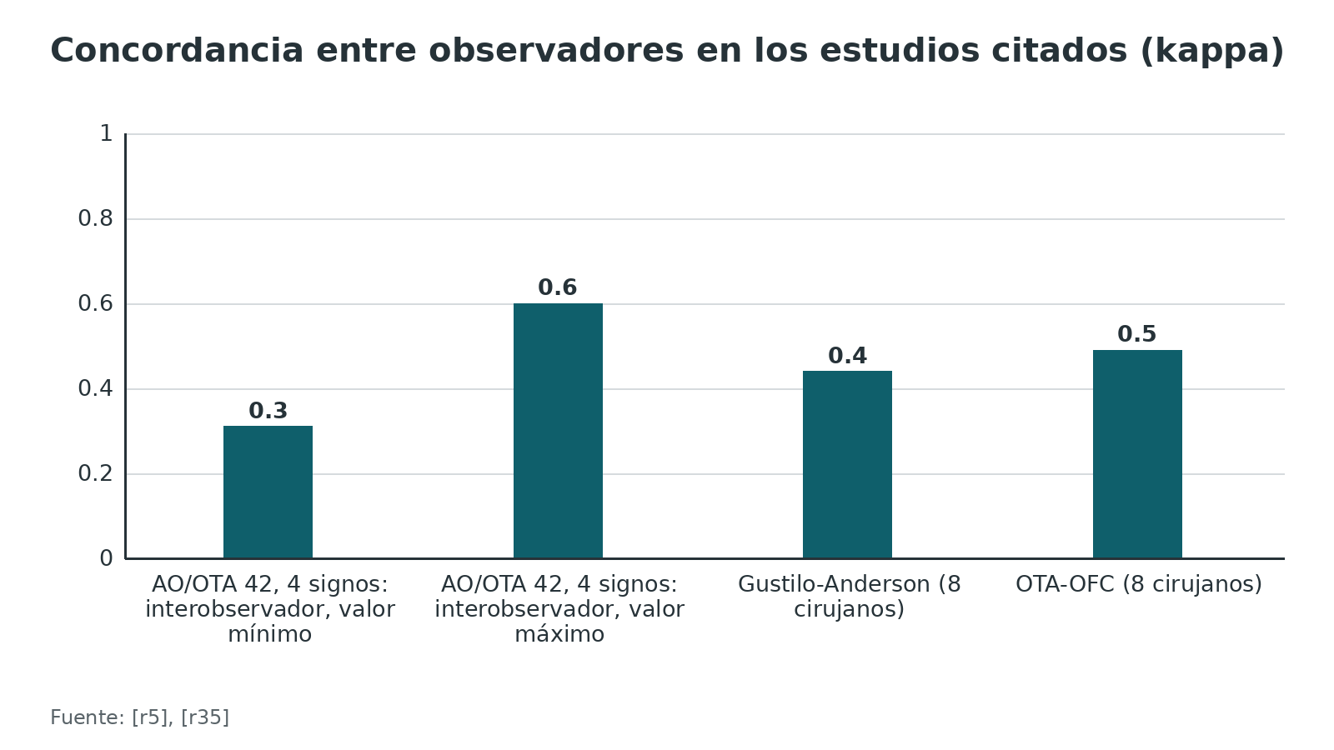
Referencias de este bloque
[r4] Nousiainen MT, Oppy A, Reid JS. Tibial shaft. En: AO Surgery Reference [Internet]. Davos: AO Foundation; [consultado 2026 Oct 11]. Disponible en: https://surgeryreference.aofoundation.org/orthopedic-trauma/adult-trauma/tibial-shaft (web-oficial · acceso abierto) https://surgeryreference.aofoundation.org/orthopedic-trauma/adult-trauma/tibial-shaft
[r5] Stokholm R, Larsen P, Rölfing JD, Arildsen M, Rasmussen CG, Elsoe R. Accuracy and reliability of the AO/OTA classification for tibial shaft fractures. J Clin Orthop Trauma. 2024;59:102826. doi:10.1016/j.jcot.2024.102826 (cohorte · acceso abierto) https://doi.org/10.1016/j.jcot.2024.102826
[r16] Dailey HL, Wu KA, Wu PS, McQueen MM, Court-Brown CM. Tibial Fracture Nonunion and Time to Healing After Reamed Intramedullary Nailing: Risk Factors Based on a Single-Center Review of 1003 Patients. J Orthop Trauma. 2018;32(7):e263-e269. doi:10.1097/BOT.0000000000001173 (cohorte · acceso resumen) https://doi.org/10.1097/BOT.0000000000001173
[r20] Hendrickx LAM, Cain ME, Sierevelt IN, Jadav B, Kerkhoffs GMMJ, Jaarsma RL, et al. Incidence, Predictors, and Fracture Mapping of (Occult) Posterior Malleolar Fractures Associated With Tibial Shaft Fractures. J Orthop Trauma. 2019;33(12):e452-e458. doi:10.1097/BOT.0000000000001605 (cohorte · acceso resumen) https://doi.org/10.1097/BOT.0000000000001605
[r31] Gustilo RB, Mendoza RM, Williams DN. Problems in the management of type III (severe) open fractures: a new classification of type III open fractures. J Trauma. 1984;24(8):742-6. doi:10.1097/00005373-198408000-00009 (serie · acceso resumen) https://doi.org/10.1097/00005373-198408000-00009
[r34] Brumback RJ, Jones AL. Interobserver agreement in the classification of open fractures of the tibia. The results of a survey of two hundred and forty-five orthopaedic surgeons. J Bone Joint Surg Am. 1994;76(8):1162-6. doi:10.2106/00004623-199408000-00006 (serie · acceso resumen) https://doi.org/10.2106/00004623-199408000-00006
[r35] Ghoshal A, Enninghorst N, Sisak K, Balogh ZJ. An interobserver reliability comparison between the Orthopaedic Trauma Association's open fracture classification and the Gustilo and Anderson classification. Bone Joint J. 2018;100-B(2):242-246. doi:10.1302/0301-620X.100B2.BJJ-2017-0367.R1 (cohorte · acceso resumen) https://doi.org/10.1302/0301-620X.100B2.BJJ-2017-0367.R1

Diagnóstico y valoración inicial
Primero el paciente. Los pacientes jóvenes suelen llegar tras un trauma de alta energía, y se evalúan según ATLS en busca de otras lesiones [r8]. Después se examina la pierna.
La piel cuenta. Antes de decidir nada se anota qué hay sobre el hueso: ampollas, erosiones, quemaduras, hematomas y zonas donde la piel está tensa sobre un fragmento [r8]. Si alguna herida comunica con la fractura, es abierta: se pone el tétanos al día y los antibióticos empiezan sin esperar [r8].
Pulsos y nervios. La lesión vascular se reconoce por los signos duros (sin pulso palpable, sangrado que no cede, hematoma que crece); que el llenado capilar o el Doppler parezcan normales no la descarta [r7]. Si esos signos siguen presentes después de alinear la pierna, se explora quirúrgicamente de inmediato, sin esperar una angiografía [r7]. En ambas piernas se anotan los pulsos, la sensibilidad, la fuerza (escala MRC) y la hora de cada examen [r7]. El examen se repite sobre todo después de reducir o de poner una férula [r17].
Compartimentos. La sospecha se mantiene durante 48 horas tras la lesión o tras la fijación, con evaluación y registro regulares [r7]. Ver el bloque de síndrome compartimental.
Lo que no hay que pasar por alto. La rodilla y el tobillo ipsilaterales; la TC puede mostrar trazos que llegan a la meseta o al plafón [r8]; el maléolo posterior en las espirales del tercio distal [r20]; y las demás lesiones del politrauma [r8].
Tabla 3. Primera valoración de la pierna [r7] [r19] [r8]
Qué buscar | Cómo | Por qué importa
Herida que comunica con el hueso | Exposición completa de la pierna; fotografía de la herida | Define la fractura abierta; se aconseja fotografiar la herida al exponerla y antes del desbridamiento, para decidir en equipo [r7]
Signos duros de lesión vascular | Pulso palpable, sangrado, hematoma; sin fiarse del llenado capilar ni del Doppler | Exploración quirúrgica inmediata si persisten tras alinear [r7]
Función nerviosa | Sensibilidad y fuerza con escala MRC, en ambas piernas | Línea de base para comparar tras reducción o cirugía [r7]
Tensión, dolor y estiramiento pasivo | Evaluación seriada; registrar hora y analgesia | Datos clave del síndrome compartimental [r19]
Rodilla y tobillo | Examen y radiografías dedicadas | Evitar fracturas asociadas ocultas [r8]

Referencias de este bloque
[r7] National Institute for Health and Care Excellence. Fractures (complex): assessment and management. NICE guideline NG37 [Internet]. London: NICE; 2016 [actualizada 2022; consultada 2026 Oct 11]. Disponible en: https://www.nice.org.uk/guidance/ng37/chapter/Recommendations (guia · acceso abierto) https://www.nice.org.uk/guidance/ng37/chapter/Recommendations
[r8] Zelle BA, Boni G. Safe surgical technique: intramedullary nail fixation of tibial shaft fractures. Patient Saf Surg. 2015;9:40. doi:10.1186/s13037-015-0086-1 (revision · acceso abierto) https://doi.org/10.1186/s13037-015-0086-1
[r17] British Orthopaedic Association Trauma Committee. British Orthopaedic Association Standard for Trauma (BOAST): Open fracture management. Injury. 2020;51(2):174-177. doi:10.1016/j.injury.2019.12.034 (guia · acceso abierto) https://www.boa.ac.uk/resource/boast-4-pdf.html
[r19] British Orthopaedic Association. BOAST: Diagnosis and management of compartment syndrome of the extremities [Internet]. London: BOA; 2014 [actualizado 2025 Jul; consultado 2026 Oct 11]. Disponible en: https://www.boa.ac.uk/resource/boast-10-pdf.html (guia · acceso abierto) https://www.boa.ac.uk/resource/boast-10-pdf.html
[r20] Hendrickx LAM, Cain ME, Sierevelt IN, Jadav B, Kerkhoffs GMMJ, Jaarsma RL, et al. Incidence, Predictors, and Fracture Mapping of (Occult) Posterior Malleolar Fractures Associated With Tibial Shaft Fractures. J Orthop Trauma. 2019;33(12):e452-e458. doi:10.1097/BOT.0000000000001605 (cohorte · acceso resumen) https://doi.org/10.1097/BOT.0000000000001605

Examen físico: qué tan útil es para el síndrome compartimental
El examen de una fractura diafisaria responde a 2 preguntas: ¿está la pierna en riesgo (vascular, compartimental)? y ¿qué más se lesionó? La segunda se contesta con la imagen; la primera, con el examen repetido.
Qué buscar. Los hallazgos clave del síndrome compartimental son el dolor desproporcionado a la lesión y el dolor al estiramiento pasivo de los músculos del compartimento [r19].
Qué tan bien funcionan. En una revisión de estudios prospectivos de lesiones de la tibia, la sensibilidad de los hallazgos clínicos fue de 13 % a 19 %, el valor predictivo positivo de 11 % a 15 % y la especificidad y el valor predictivo negativo de 97 % a 98 % [r13]. Traducido a la cama del paciente: un examen sin hallazgos tranquiliza bastante, pero un hallazgo aislado confirma poco [r13]. Con un hallazgo, la probabilidad de síndrome compartimental fue cercana a 25 %; con 3 hallazgos, de 93 % [r13]. Un metaanálisis de 2023 encontró un valor predictivo de 21 % para la clínica y de 29 % para la medición de presión, y de 68 % al combinarlas [r36].
Y la medición de presión. En 850 pacientes con fractura diafisaria de tibia y monitorización continua, la sensibilidad estimada fue de 94 %, la especificidad de 98 %, el valor predictivo positivo de 93 % y el negativo de 99 % [r37]. Es un estudio retrospectivo, con un diagnóstico de referencia definido por los hallazgos de la fasciotomía y la evolución [r37].
Qué hacer con esto. El examen se repite y se documenta; si los signos no son concluyentes o el paciente no puede colaborar, se considera medir la presión [r19]. La rotación tras el clavo tampoco se examina «con el ojo»: la exploración clínica de la malrotación se correlacionó mal con la TC [r8].
Figura 4. Hallazgos clínicos y presión continua para el síndrome compartimental [r13] [r37]
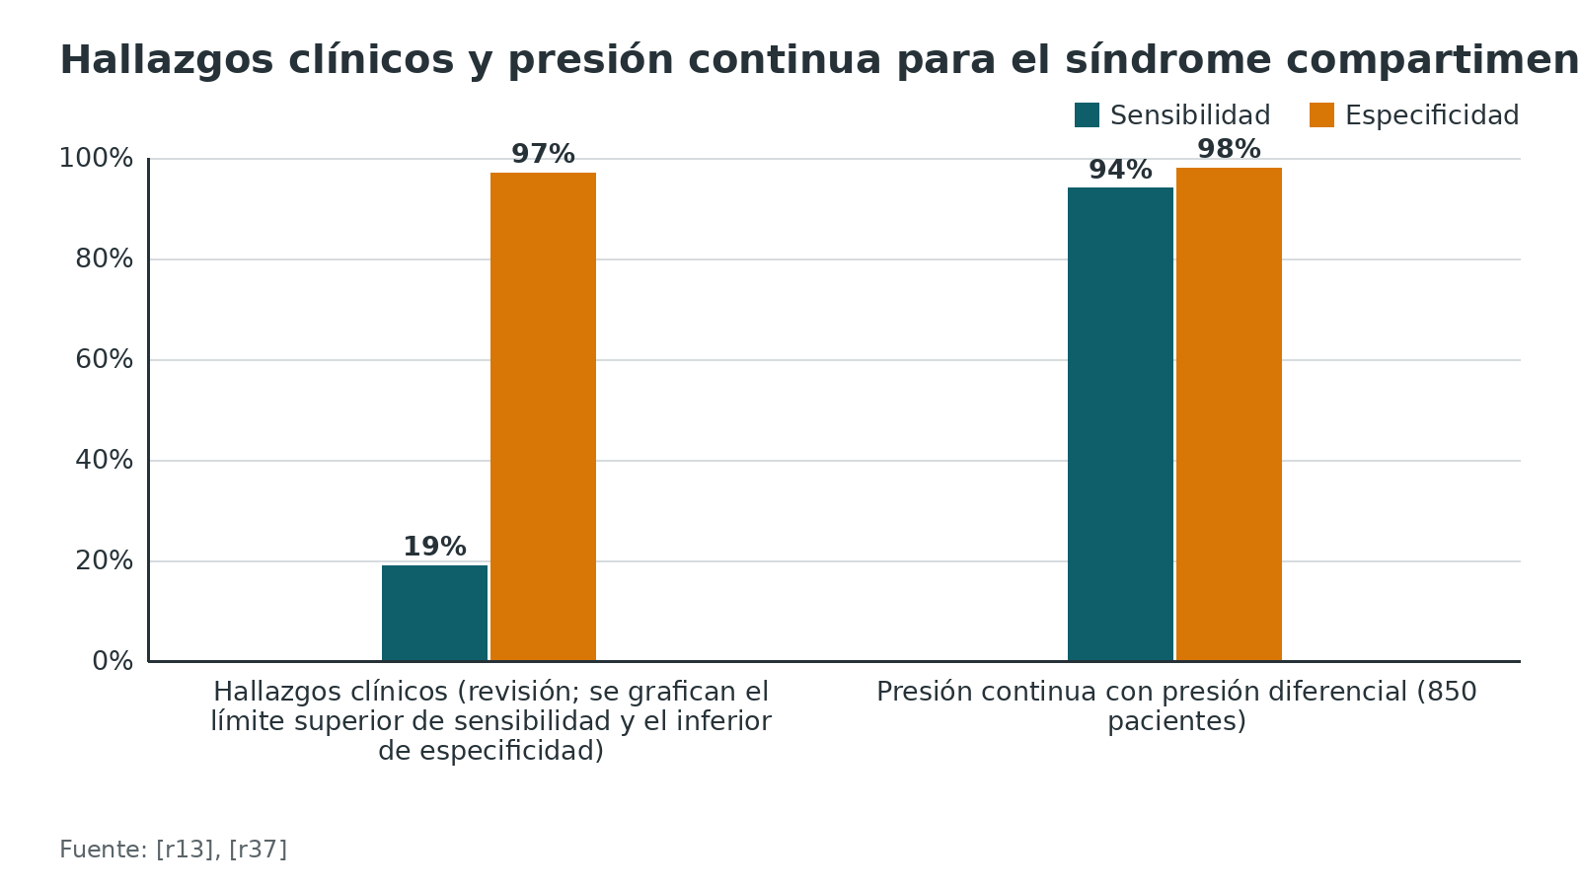
Figura 5. Valor predictivo para el síndrome compartimental agudo (metaanálisis de 7 estudios) [r36]
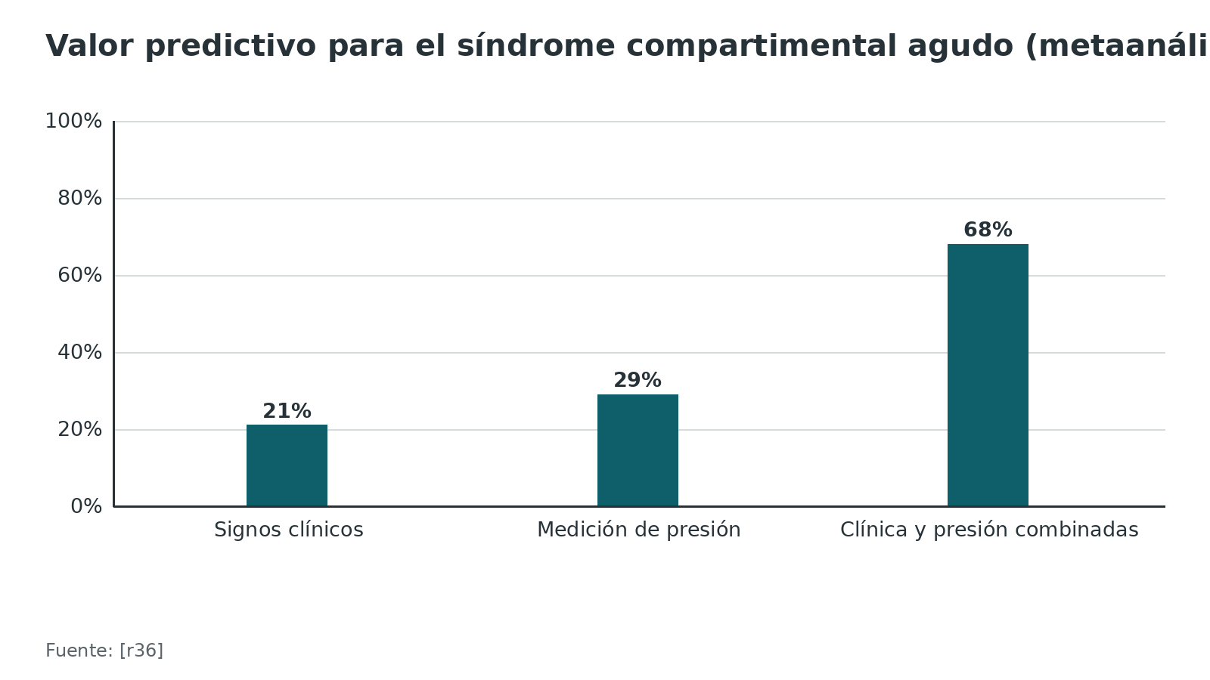
Referencias de este bloque
[r8] Zelle BA, Boni G. Safe surgical technique: intramedullary nail fixation of tibial shaft fractures. Patient Saf Surg. 2015;9:40. doi:10.1186/s13037-015-0086-1 (revision · acceso abierto) https://doi.org/10.1186/s13037-015-0086-1
[r13] Ulmer T. The clinical diagnosis of compartment syndrome of the lower leg: are clinical findings predictive of the disorder? J Orthop Trauma. 2002;16(8):572-7. doi:10.1097/00005131-200209000-00006 (revision · acceso resumen) https://doi.org/10.1097/00005131-200209000-00006
[r19] British Orthopaedic Association. BOAST: Diagnosis and management of compartment syndrome of the extremities [Internet]. London: BOA; 2014 [actualizado 2025 Jul; consultado 2026 Oct 11]. Disponible en: https://www.boa.ac.uk/resource/boast-10-pdf.html (guia · acceso abierto) https://www.boa.ac.uk/resource/boast-10-pdf.html
[r36] Lorange JP, Laverdière C, Corban J, Montreuil J, Harvey EJ. Diagnosis Accuracy for Compartment Syndrome: A Systematic Review and Meta-Analysis. J Orthop Trauma. 2023;37(8):e319-e325. doi:10.1097/BOT.0000000000002610 (RS-MA · acceso resumen) https://doi.org/10.1097/BOT.0000000000002610
[r37] McQueen MM, Duckworth AD, Aitken SA, Court-Brown CM. The estimated sensitivity and specificity of compartment pressure monitoring for acute compartment syndrome. J Bone Joint Surg Am. 2013;95(8):673-7. doi:10.2106/JBJS.K.01731 (cohorte · acceso resumen) https://doi.org/10.2106/JBJS.K.01731

Imagen
Qué pedir. Radiografías anteroposterior y lateral de la tibia completa, con radiografías dedicadas de la rodilla y del tobillo ipsilaterales [r8]. Si hay una fractura de la meseta asociada, se estudia con TC; la TC del tobillo puede ser necesaria para ver líneas que llegan al plafón tibial o lesiones no contiguas del tobillo [r8].
El maléolo posterior, el gran olvidado. En 164 pacientes tratados con clavo y estudiados con TC de baja dosis, 22 % tenía una fractura del maléolo posterior; la cifra subió a 56 % en las espirales simples, y esas fracturas fueron ocultas en 25 % de los casos [r20]. Los únicos predictores independientes fueron el trazo espiral simple y la localización en el tercio distal [r20]. Una revisión de 21 estudios halló fracturas del maléolo posterior con frecuencia en las espirales (70 %) y calculó que alrededor de 50 % de esas fracturas asociadas no se vio en la radiografía original [r26]. Con una espiral distal, se puede pedir la TC antes de operar para planificar la fijación («malleolus-first») [r20]. El tratamiento de ese fragmento asociado no tiene evidencia sólida de beneficio [r26].
Después del clavo. La rotación se mide con TC bilateral: en 154 pacientes, 36 % tuvo una malrotación de 10° o más [r14]. La referencia sana no es perfecta: la tibia derecha sana tuvo en promedio 4° más de rotación externa que la izquierda [r14].
Cómo se lee la consolidación. La escala RUST puntúa la presencia de callo puente y de línea de fractura en cada una de las 4 corticales de 2 proyecciones, y tuvo mejor acuerdo entre observadores que la impresión general del cirujano [r38]. Permite documentar el seguimiento de forma estandarizada (opinión experta).
Figura 6. Fractura del maléolo posterior asociada a la fractura diafisaria de tibia [r20] [r26]
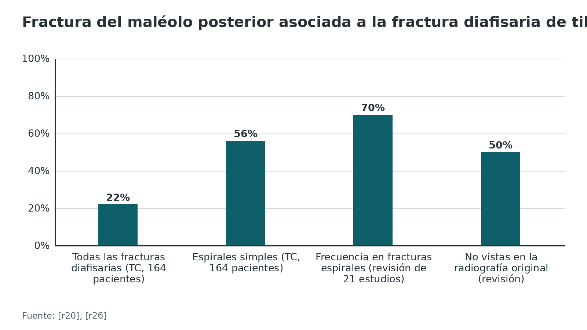
Referencias de este bloque
[r8] Zelle BA, Boni G. Safe surgical technique: intramedullary nail fixation of tibial shaft fractures. Patient Saf Surg. 2015;9:40. doi:10.1186/s13037-015-0086-1 (revision · acceso abierto) https://doi.org/10.1186/s13037-015-0086-1
[r14] Cain ME, Hendrickx LAM, Bleeker NJ, Lambers KTA, Doornberg JN, Jaarsma RL. Prevalence of Rotational Malalignment After Intramedullary Nailing of Tibial Shaft Fractures: Can We Reliably Use the Contralateral Uninjured Side as the Reference Standard? J Bone Joint Surg Am. 2020;102(7):582-591. doi:10.2106/JBJS.19.00731 (cohorte · acceso resumen) https://doi.org/10.2106/JBJS.19.00731
[r20] Hendrickx LAM, Cain ME, Sierevelt IN, Jadav B, Kerkhoffs GMMJ, Jaarsma RL, et al. Incidence, Predictors, and Fracture Mapping of (Occult) Posterior Malleolar Fractures Associated With Tibial Shaft Fractures. J Orthop Trauma. 2019;33(12):e452-e458. doi:10.1097/BOT.0000000000001605 (cohorte · acceso resumen) https://doi.org/10.1097/BOT.0000000000001605
[r26] Wang Z, Chen W, Zhu Y, Tian S, Zhao K, Guo J, et al. Incidence and missed diagnosis risk of occult posterior malleolar fractures associated with the tibial shaft fractures: a systematic review. J Orthop Surg Res. 2021;16(1):355. doi:10.1186/s13018-021-02502-6 (revision · acceso resumen) https://doi.org/10.1186/s13018-021-02502-6
[r38] Kooistra BW, Dijkman BG, Busse JW, Sprague S, Schemitsch EH, Bhandari M. The radiographic union scale in tibial fractures: reliability and validity. J Orthop Trauma. 2010;24 Suppl 1:S81-6. doi:10.1097/BOT.0b013e3181ca3fd1 (revision · acceso resumen) https://doi.org/10.1097/BOT.0b013e3181ca3fd1

Fracturas abiertas de la tibia
La diáfisis tibial es la localización más frecuente de fractura abierta de hueso largo [r30], y la fractura abierta cambia el problema: el riesgo ya no es solo de consolidación, sino de infección. Aquí va lo esencial para la diáfisis; el detalle completo está en el tema Fracturas abiertas de esta biblioteca.
Las primeras horas, según las guías (NICE y BOAST).
- Antibiótico y cobertura temporal. NICE pide el antibiótico intravenoso inmediato y, hasta el desbridamiento, no irrigar: gasa con suero salino y película oclusiva [r7]. La guía británica precisa que el antibiótico se dé lo antes posible, idealmente dentro de 1 hora de la lesión [r17]. La herida se fotografía al exponerla y antes de desbridar [r7].
- Quién desbrida y cuándo. Un equipo ortoplástico, de ortopedia y de cirugía plástica, planifica a la vez el desbridamiento, la fijación y la cobertura [r7]. El reloj del desbridamiento lo marca la herida: sin demora cuando está muy contaminada [r7] o cuando hay compromiso vascular, sea por síndrome compartimental o por isquemia arterial [r17]; en 12 horas o menos si la energía fue alta (lo esperable en un IIIA o un IIIB) sin contaminación importante, y en 24 horas o menos en el resto [r7].
- Fijar y cubrir. Lo ideal es hacerlo en el mismo tiempo que el desbridamiento; si no se pudo cubrir, la cobertura definitiva llega antes de 72 horas [r7]. La fijación interna solo se hace cuando puede seguirla de inmediato la cobertura definitiva [r17].
- Salvar o amputar. Lo decide un equipo multidisciplinario y, si está indicada la amputación primaria diferida, se hace antes de 72 horas [r7].
Qué dice la evidencia detrás de cada paso.
- Antibiótico. En una revisión Cochrane de 7 estudios con 913 participantes, los antibióticos redujeron la infección temprana (RR 0,41; IC 95 % 0,27 a 0,63; NNT de 13) [r39]. En 137 tibias abiertas tipo III, tardar más de 66 minutos en el antibiótico se asoció a infección profunda (OR 3,78) y la cobertura después de 5 días, también (OR 7,39); con antibiótico inmediato y cobertura temprana, la infección fue de 2,8 % (1 de 36), frente a 10,2 % si se retrasaba uno de los dos y 40,5 % si se retrasaban ambos [r25]. Es un estudio retrospectivo.
- Momento del desbridamiento. En 16 cohortes con 3539 fracturas abiertas, desbridar tarde no se tradujo en más infección y la «regla de las 6 horas» quedó con poco sustento; los autores advierten, eso sí, que eso no justifica posponer la cirugía a propósito [r23]. En las tibias abiertas, un metaanálisis de 20 estudios con 10 032 fracturas tampoco halló asociación (OR 0,87; IC 95 % 0,68 a 1,11) y propone desbridar tan pronto como haya personal y equipo, idealmente en 24 horas [r24]. La revisión Cochrane de 2022 no encontró ensayos que comparen el momento del antibiótico ni del desbridamiento, y su evidencia sobre cierre inmediato frente a diferido es de certeza muy baja [r40].
- Irrigación. En el ensayo FLOW (2551 pacientes), la reoperación a 12 meses fue de 13,2 % con presión alta, 12,7 % con presión baja y 13,7 % con presión muy baja; el jabón de castilla tuvo más reoperaciones que el suero salino (14,8 % frente a 11,6 %; HR 1,32) [r41]. La presión muy baja y el suero salino son una opción aceptable y barata [r41].
- Antisepsia de la piel. En el ensayo Aqueous-PREP (1638 participantes), la infección fue de 7 % con povidona yodada acuosa y de 7 % con clorhexidina acuosa (OR 1,11; IC 95 % 0,74 a 1,65) [r42].
- Cobertura. En 296 fracturas de tibia tipo III que necesitaron colgajo, 32,4 % se infectó; el intervalo entre la fijación definitiva y el colgajo fue la medida de demora más ligada a la infección (OR 1,04; IC 95 % 1,01 a 1,08), y el fracaso del colgajo se asoció a un OR de 6,83 [r43]. Los autores proponen equipos ortoplásticos dedicados [r43].
- Presión negativa. En el ensayo WOLLF (460 pacientes), la presión negativa no mejoró la discapacidad a 12 meses ni redujo la infección profunda (7,1 % frente a 8,1 %) [r44].
- Antibióticos locales. En fracturas de meseta y pilón de alto riesgo (no de diáfisis), con 1000 mg de vancomicina en polvo la infección profunda a los 182 días fue de 6,4 % frente a 9,8 % sin ella, una diferencia no significativa (p = 0,06); en un análisis post hoc sí bajó la infección por grampositivos [r45]. Añadir tobramicina no redujo la infección frente a vancomicina sola (7,4 % frente a 6,6 %) [r46]. Son datos de fracturas periarticulares: no se pueden extrapolar sin más a la diáfisis (opinión experta).
Cuánto riesgo trae cada grado. En 6042 fracturas abiertas de los ensayos FLOW, Aqueous-PREP y PREPARE-Open, con desenlaces adjudicados, la infección de sitio quirúrgico a 12 meses fue de 5,1 %, 9,7 %, 13,8 %, 28,9 % y 26,2 % en los tipos 1, 2, 3A, 3B y 3C, y la demora de consolidación o pseudoartrosis, de 3,0 %, 5,2 %, 8,0 %, 14,0 % y 17,0 % [r6]. En las 156 tibias 3B (AO/OTA 42), 34,7 % se infectó y 18,4 % tuvo retardo o pseudoartrosis [r6]. Tras enclavado, un metaanálisis de 17 estudios con 2063 pacientes estimó una infección profunda global de 13,2 % [r47]. En la serie clásica de 87 fracturas tipo III (1976-1979), la sepsis de la herida fue de 4 % en IIIA, 52 % en IIIB y 42 % en IIIC, y la amputación, de 0 %, 16 % y 42 % [r31]. Es una serie pequeña y antigua: sirve para entender el orden de gravedad.
Cómo se define la infección. El consenso internacional de infección relacionada con fractura da 4 criterios confirmatorios: fístula, trayecto o dehiscencia de la herida; drenaje purulento o pus en la cirugía; patógenos fenotípicamente indistinguibles en al menos 2 muestras profundas separadas; y microorganismos en tejido profundo confirmados por histopatología [r48].
Tabla 4. Guías frente a evidencia en la fractura abierta de tibia [r7] [r17] [r39] [r25] [r23] [r24] [r40] [r41] [r43] [r44]
Medida | Qué piden las guías | Qué mostró la evidencia
Antibiótico | Intravenoso de inmediato; idealmente en la primera hora [r7][r17] | Menos infección temprana con antibiótico (NNT de 13) [r39]; más infección si se tarda más de 66 minutos [r25]
Desbridamiento | Inmediato si hay contaminación grave [r7] o compromiso vascular [r17]; en 12 horas o en 24 horas según la energía [r7] | Sin asociación entre retraso y infección en las revisiones, sin ensayos que lo comparen [r23][r24][r40]
Irrigación | No irrigar en urgencias antes del desbridamiento [r7] | Presión muy baja y suero salino sin desventaja (FLOW) [r41]
Fijación y cobertura | Fijación interna solo con cobertura definitiva inmediata; cobertura en 72 horas como máximo [r7][r17] | Más infección cuanto más tarda el colgajo tras la fijación [r43]; cobertura después de 5 días con OR 7,39 [r25]
Presión negativa | Apósito temporal que evite la desecación y reduzca los cambios [r7] | Sin beneficio funcional ni menos infección profunda frente al apósito estándar (WOLLF) [r44]

Figura 7. Infección de sitio quirúrgico a 12 meses según el grado de Gustilo-Anderson (6042 fracturas abiertas) [r6]
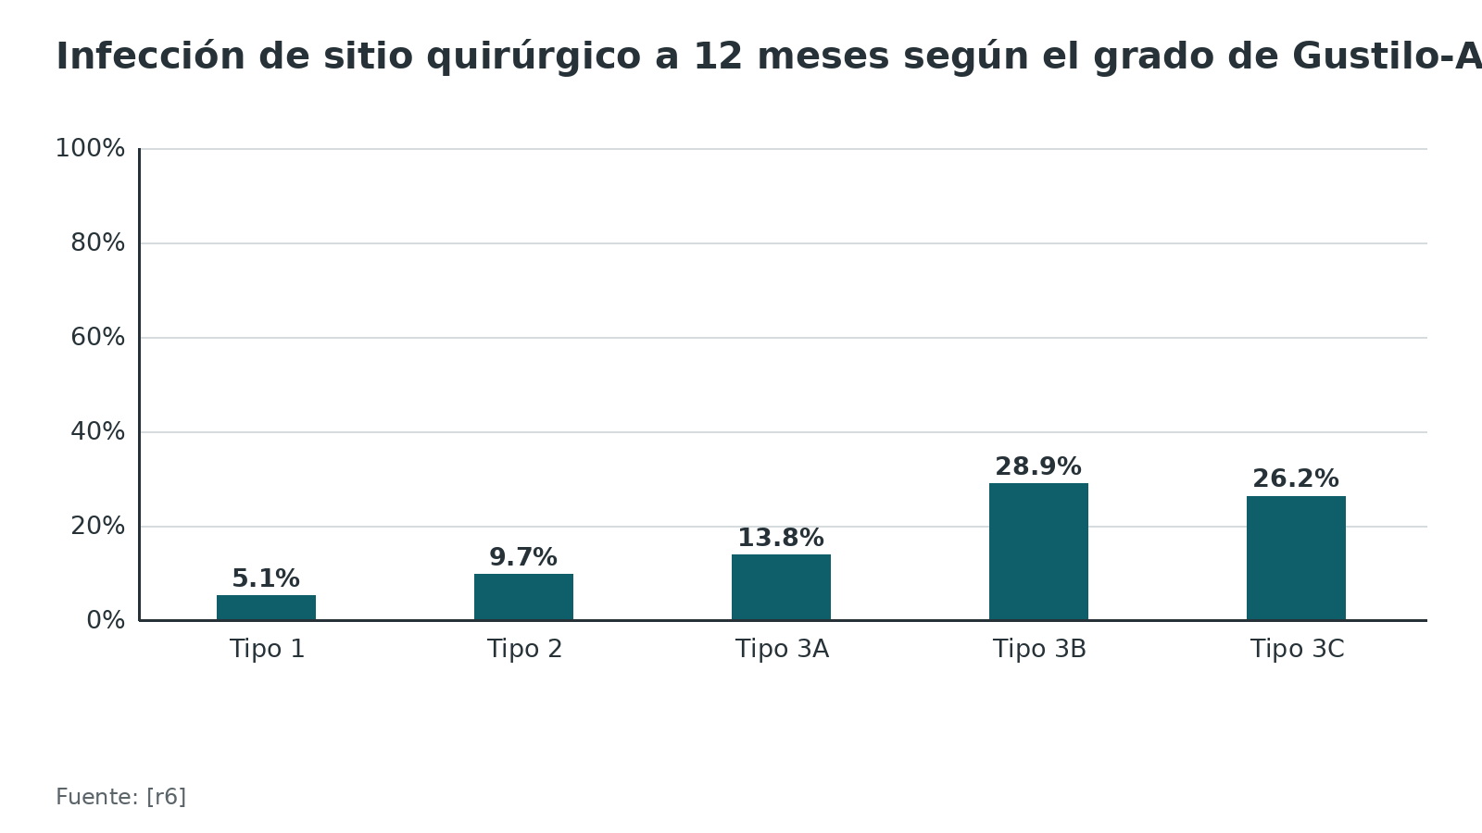
Figura 8. Infección profunda tras enclavado de tibias abiertas según el grado (metaanálisis de 17 estudios) [r47]
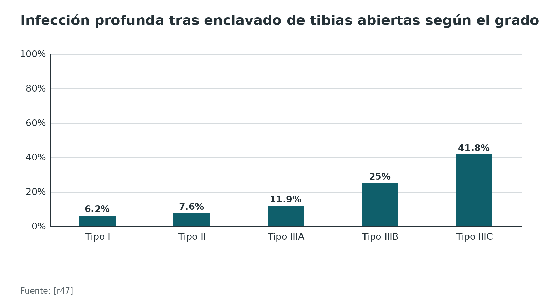
Figura 9. Retardo de consolidación o pseudoartrosis a 12 meses según el grado (6042 fracturas abiertas) [r6]
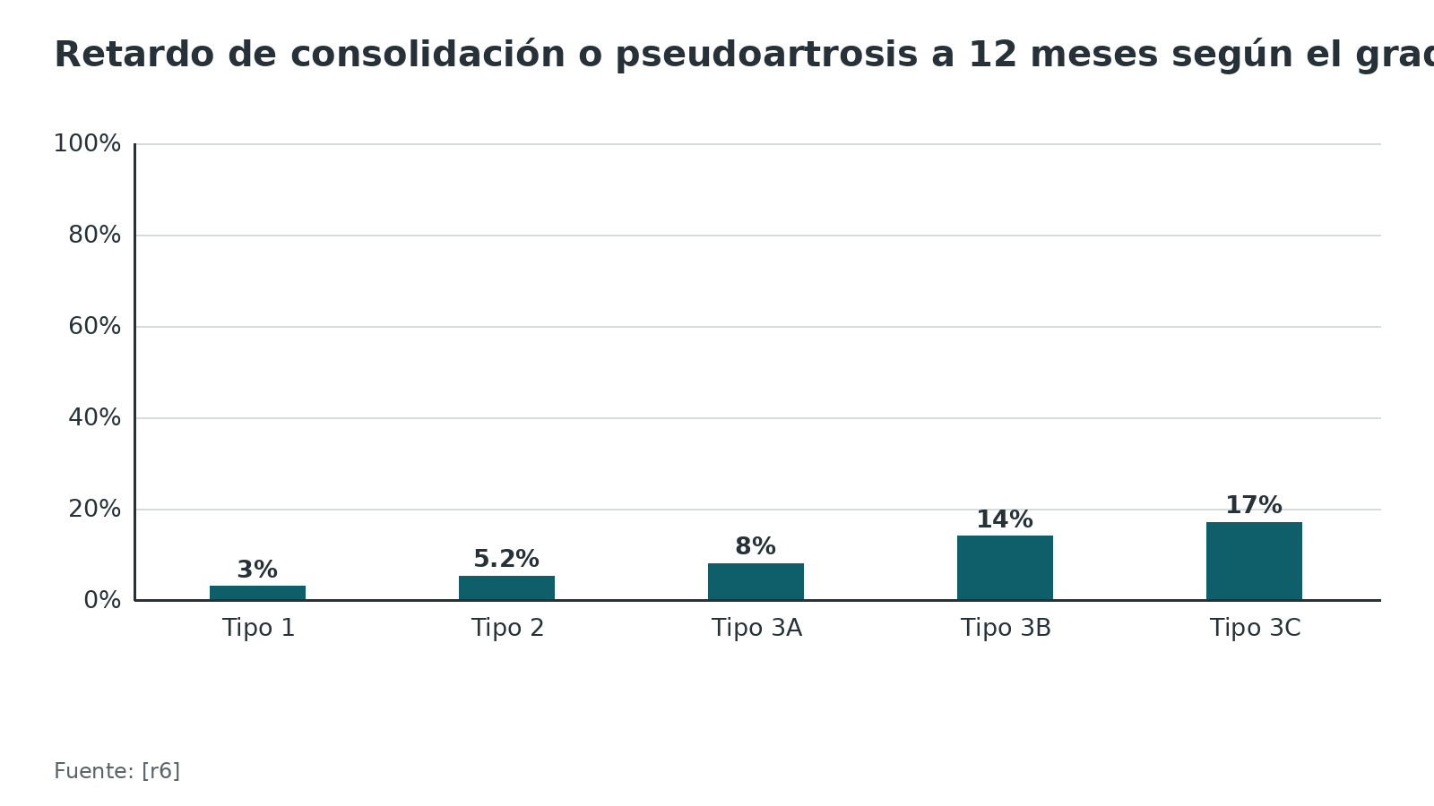
Figura 10. Infección profunda en tibias abiertas tipo III según el momento del antibiótico y de la cobertura (137 pacientes) [r25]
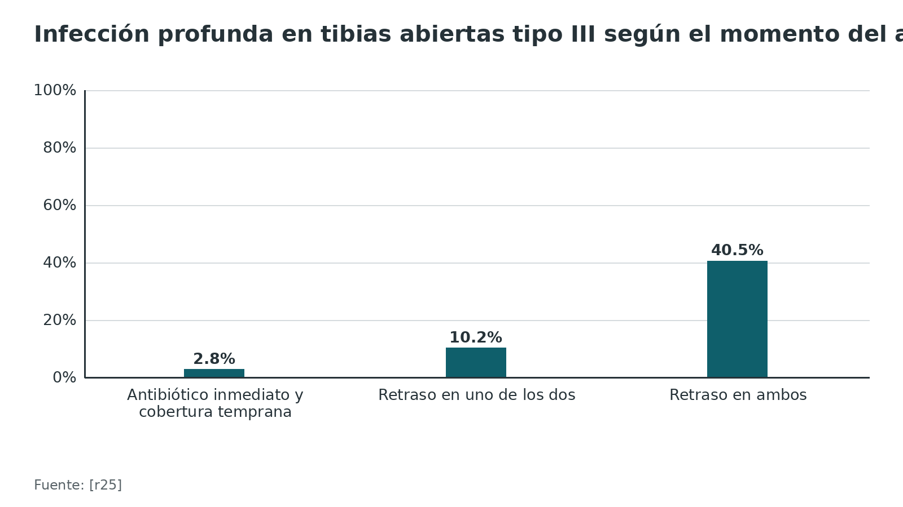
Figura 11. Reoperación a 12 meses en el ensayo FLOW [r41]
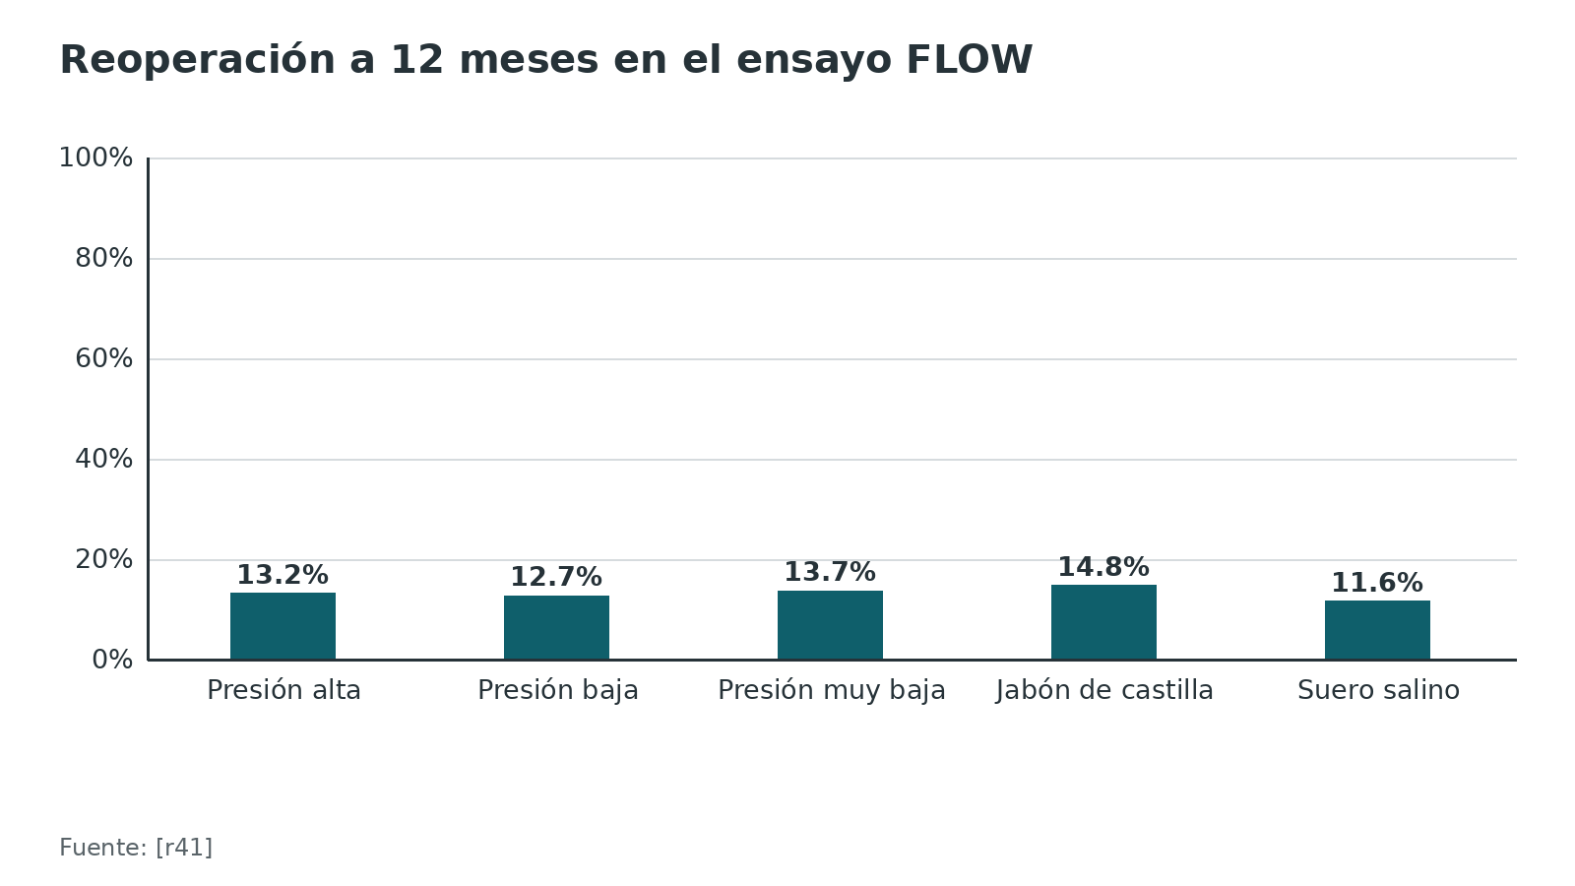
Referencias de este bloque
[r6] Natoli RM, Marchand LS, Bzovsky S, Hagen JE, Gage MJ, Stennett CA, et al. Infection and Nonunion Rates in Open Fractures: Description of 6,042 Fractures from the FLOW and PREP-IT Trials. J Bone Joint Surg Am. 2025;107(22):2541-2553. doi:10.2106/JBJS.24.01055 (cohorte · acceso resumen) https://doi.org/10.2106/JBJS.24.01055
[r7] National Institute for Health and Care Excellence. Fractures (complex): assessment and management. NICE guideline NG37 [Internet]. London: NICE; 2016 [actualizada 2022; consultada 2026 Oct 11]. Disponible en: https://www.nice.org.uk/guidance/ng37/chapter/Recommendations (guia · acceso abierto) https://www.nice.org.uk/guidance/ng37/chapter/Recommendations
[r17] British Orthopaedic Association Trauma Committee. British Orthopaedic Association Standard for Trauma (BOAST): Open fracture management. Injury. 2020;51(2):174-177. doi:10.1016/j.injury.2019.12.034 (guia · acceso abierto) https://www.boa.ac.uk/resource/boast-4-pdf.html
[r23] Schenker ML, Yannascoli S, Baldwin KD, Ahn J, Mehta S. Does timing to operative debridement affect infectious complications in open long-bone fractures? A systematic review. J Bone Joint Surg Am. 2012;94(12):1057-64. doi:10.2106/JBJS.K.00582 (RS-MA · acceso resumen) https://doi.org/10.2106/JBJS.K.00582
[r24] Nicolaides M, Vris A, Heidari N, Bates P, Pafitanis G. The Effect of Delayed Surgical Debridement in the Management of Open Tibial Fractures: A Systematic Review and Meta-Analysis. Diagnostics (Basel). 2021;11(6):1017. doi:10.3390/diagnostics11061017 (RS-MA · acceso resumen) https://doi.org/10.3390/diagnostics11061017
[r25] Lack WD, Karunakar MA, Angerame MR, Seymour RB, Sims S, Kellam JF, et al. Type III open tibia fractures: immediate antibiotic prophylaxis minimizes infection. J Orthop Trauma. 2015;29(1):1-6. doi:10.1097/BOT.0000000000000262 (cohorte · acceso resumen) https://doi.org/10.1097/BOT.0000000000000262
[r30] Court-Brown CM, Rimmer S, Prakash U, McQueen MM. The epidemiology of open long bone fractures. Injury. 1998;29(7):529-34. doi:10.1016/s0020-1383(98)00125-9 (cohorte · acceso resumen) https://doi.org/10.1016/s0020-1383(98)00125-9
[r31] Gustilo RB, Mendoza RM, Williams DN. Problems in the management of type III (severe) open fractures: a new classification of type III open fractures. J Trauma. 1984;24(8):742-6. doi:10.1097/00005373-198408000-00009 (serie · acceso resumen) https://doi.org/10.1097/00005373-198408000-00009
[r39] Gosselin RA, Roberts I, Gillespie WJ. Antibiotics for preventing infection in open limb fractures. Cochrane Database Syst Rev. 2004;2004(1):CD003764. doi:10.1002/14651858.CD003764.pub2 (RS-MA · acceso resumen) https://doi.org/10.1002/14651858.CD003764.pub2
[r40] Chan JK, Aquilina AL, Lewis SR, Rodrigues JN, Griffin XL, Nanchahal J. Timing of antibiotic administration, wound debridement, and the stages of reconstructive surgery for open long bone fractures of the upper and lower limbs. Cochrane Database Syst Rev. 2022;4(4):CD013555. doi:10.1002/14651858.CD013555.pub2 (RS-MA · acceso resumen) https://doi.org/10.1002/14651858.CD013555.pub2
[r41] Bhandari M, Jeray KJ, Petrisor BA, Devereaux PJ, Heels-Ansdell D, Schemitsch EH, et al; FLOW Investigators. A Trial of Wound Irrigation in the Initial Management of Open Fracture Wounds. N Engl J Med. 2015;373(27):2629-41. doi:10.1056/NEJMoa1508502 (ECA · acceso resumen) https://doi.org/10.1056/NEJMoa1508502
[r42] PREP-IT Investigators. Aqueous skin antisepsis before surgical fixation of open fractures (Aqueous-PREP): a multiple-period, cluster-randomised, crossover trial. Lancet. 2022;400(10360):1334-1344. doi:10.1016/S0140-6736(22)01652-X (ECA · acceso resumen) https://doi.org/10.1016/S0140-6736(22)01652-X
[r43] Kuripla C, Tornetta P, Foote CJ, Koh J, Sems A, Shamaa T, et al. Timing of Flap Coverage With Respect to Definitive Fixation in Open Tibia Fractures. J Orthop Trauma. 2021;35(8):430-436. doi:10.1097/BOT.0000000000002033 (cohorte · acceso resumen) https://doi.org/10.1097/BOT.0000000000002033
[r44] Costa ML, Achten J, Bruce J, Tutton E, Petrou S, Lamb SE, et al. Effect of Negative Pressure Wound Therapy vs Standard Wound Management on 12-Month Disability Among Adults With Severe Open Fracture of the Lower Limb: The WOLLF Randomized Clinical Trial. JAMA. 2018;319(22):2280-2288. doi:10.1001/jama.2018.6452 (ECA · acceso resumen) https://doi.org/10.1001/jama.2018.6452
[r45] O'Toole RV, Joshi M, Carlini AR, Murray CK, Allen LE, Huang Y, et al; Major Extremity Trauma Research Consortium (METRC). Effect of Intrawound Vancomycin Powder in Operatively Treated High-risk Tibia Fractures: A Randomized Clinical Trial. JAMA Surg. 2021;156(5):e207259. doi:10.1001/jamasurg.2020.7259 (ECA · acceso resumen) https://doi.org/10.1001/jamasurg.2020.7259
[r46] O'Toole RV, O'Hara NN, Carlini AR, Schrank GM, Chung S, Gary JL, et al; Major Extremity Trauma Research Consortium (METRC). Intrawound Tobramycin Plus Vancomycin to Prevent Surgical Site Infection in Tibial Fractures: The TOBRA Randomized Clinical Trial. JAMA. 2026;335(18):1586-1595. doi:10.1001/jama.2026.4023 (ECA · acceso resumen) https://doi.org/10.1001/jama.2026.4023
[r47] Schermerhorn JT, McGlone PJ, Torrie AM, Carlini AR, Castillo RC, Abar B, et al. Infection Rate by Gustilo-Anderson Classification in Open Tibial Shaft Fractures Treated With an Intramedullary Nail-A Meta-Analysis. J Orthop Trauma. 2026;40(9):459-465. doi:10.1097/BOT.0000000000003199 (RS-MA · acceso resumen) https://doi.org/10.1097/BOT.0000000000003199
[r48] Metsemakers WJ, Morgenstern M, McNally MA, Moriarty TF, McFadyen I, Scarborough M, et al. Fracture-related infection: A consensus on definition from an international expert group. Injury. 2018;49(3):505-510. doi:10.1016/j.injury.2017.08.040 (guia · acceso resumen) https://doi.org/10.1016/j.injury.2017.08.040

Síndrome compartimental agudo en la fractura de tibia
La fractura diafisaria de tibia es el escenario clásico del síndrome compartimental agudo. El problema es siempre el mismo: la presión dentro del compartimento deja de perfundir el músculo y el nervio. Aquí se ve lo propio de la tibia; el manejo general está en el tema Síndrome compartimental agudo de esta biblioteca.
Cuánto y a quién. En 1388 pacientes con fractura diafisaria de tibia, 160 (11,5 %) desarrollaron un síndrome compartimental agudo [r12]. Ningún factor pesó tanto como la edad: la prevalencia fue máxima entre los 12 y los 29 años [r12]. Con la edad ajustada solo quedaron en pie la ocupación (más en trabajos manuales) y el tipo de implante, y este último perdió significación al estratificar por la lesión de partes blandas de Tscherne [r12]. El tipo de clavo no parece ser la causa: en la revisión Cochrane no hubo diferencia significativa de síndrome compartimental entre clavo fresado y no fresado [r1]; en una revisión de abiertas, el grado II tratado con clavo no fresado tuvo más probabilidad de síndrome compartimental que con clavo fresado [r49].
Cómo se sospecha y se sigue. La guía británica pide una evaluación horaria y documentada en los pacientes en riesgo; los hallazgos clave son el dolor desproporcionado y el dolor al estiramiento pasivo [r19]. En toda fractura de tibia, NICE fija 48 horas de alerta desde la lesión o la fijación: examen y registro periódicos en el hospital, monitorización continua de la presión cuando la clínica no es valorable (inconsciencia, bloqueo nervioso) e instrucciones de autovigilancia al alta [r7].
Cuándo medir la presión. Con signos poco claros o un paciente que no se puede examinar bien, la norma británica pide examen horario documentado y valorar la medición en cada compartimento sospechoso, tomando a la vez la presión arterial [r19]. Se calcula la presión diferencial (diastólica menos compartimental): por debajo de 30 mmHg el riesgo es mayor, y si la presión del compartimento pasa de 40 mmHg hay que plantear la descompresión urgente [r19]. La monitorización continua tuvo una sensibilidad estimada de 94 % y una especificidad de 98 % [r37]. Elevar la presión intramuscular por sí sola no obliga a operar: en 41 pacientes con más de 30 mmHg durante más de 6 horas y presión diferencial satisfactoria, los resultados no fueron peores que en 60 controles [r22].
Qué hacer cuando se diagnostica. Ante síntomas, lo primero es liberar todo vendaje circunferencial hasta ver la piel y elevar la pierna, con una nueva valoración antes de 30 minutos; confirmado el diagnóstico, la descompresión es inmediata [r19]. En la pierna, la norma británica recomienda liberar los 4 compartimentos por 2 incisiones; en el quirófano se abre cada compartimento comprometido, se reseca el músculo que no es viable y se deja constancia del aspecto de cada uno [r19]. Cirugía plástica debe conocer el caso en las primeras 24 horas, y la segunda mirada en quirófano no pasa de las 72 horas, con un plan escrito para cerrar o cubrir [r19]. Cuando el diagnóstico llega tarde, operar trae muchas complicaciones: la decisión la toman 2 especialistas de planta, y no operar es una alternativa válida siempre que se vigile y proteja el riñón [r19].
El precio de la fasciotomía. En una cohorte emparejada de 184 pacientes con fracturas de meseta o de diáfisis tibial operadas, la fasciotomía de 4 compartimentos se asoció a más infección profunda (20 % frente a 4 %) y más pseudoartrosis (20 % frente a 5 %) que en los controles sin síndrome compartimental [r50]. Eso no es motivo para dudar de la indicación, sino para cuidar el cierre y la cobertura (opinión experta). En 1003 tibias con clavo fresado, el síndrome compartimental no cambió el riesgo de pseudoartrosis, pero alargó el tiempo hasta la unión [r16].
Figura 12. Fasciotomía de 4 compartimentos frente a controles emparejados (meseta y diáfisis tibial juntas) [r50]
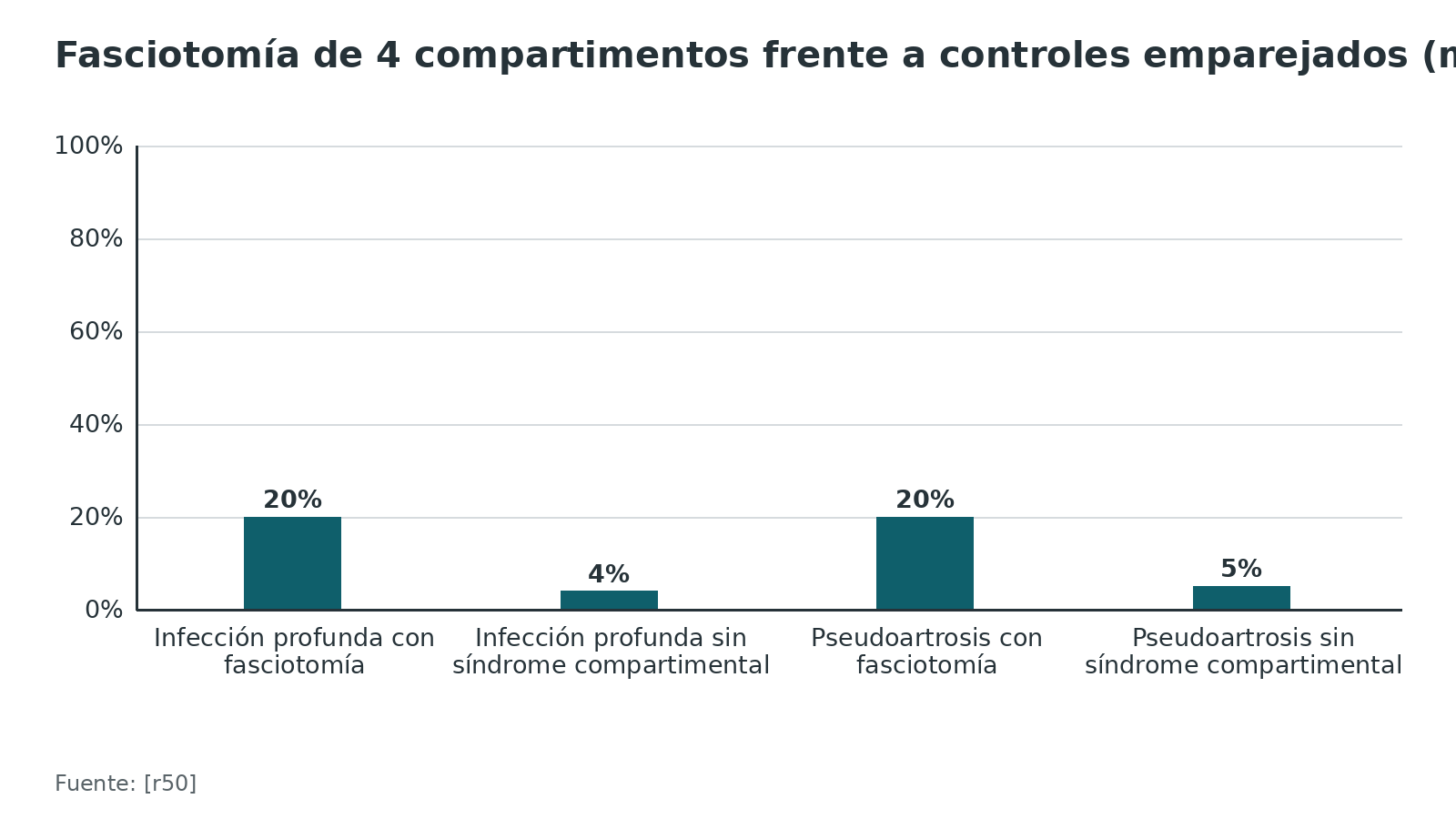
Referencias de este bloque
[r1] Duan X, Al-Qwbani M, Zeng Y, Zhang W, Xiang Z. Intramedullary nailing for tibial shaft fractures in adults. Cochrane Database Syst Rev. 2012;1(1):CD008241. doi:10.1002/14651858.CD008241.pub2 (RS-MA · acceso resumen) https://doi.org/10.1002/14651858.CD008241.pub2
[r7] National Institute for Health and Care Excellence. Fractures (complex): assessment and management. NICE guideline NG37 [Internet]. London: NICE; 2016 [actualizada 2022; consultada 2026 Oct 11]. Disponible en: https://www.nice.org.uk/guidance/ng37/chapter/Recommendations (guia · acceso abierto) https://www.nice.org.uk/guidance/ng37/chapter/Recommendations
[r8] Zelle BA, Boni G. Safe surgical technique: intramedullary nail fixation of tibial shaft fractures. Patient Saf Surg. 2015;9:40. doi:10.1186/s13037-015-0086-1 (revision · acceso abierto) https://doi.org/10.1186/s13037-015-0086-1
[r12] McQueen MM, Duckworth AD, Aitken SA, Sharma RA, Court-Brown CM. Predictors of Compartment Syndrome After Tibial Fracture. J Orthop Trauma. 2015;29(10):451-5. doi:10.1097/BOT.0000000000000347 (cohorte · acceso resumen) https://doi.org/10.1097/BOT.0000000000000347
[r16] Dailey HL, Wu KA, Wu PS, McQueen MM, Court-Brown CM. Tibial Fracture Nonunion and Time to Healing After Reamed Intramedullary Nailing: Risk Factors Based on a Single-Center Review of 1003 Patients. J Orthop Trauma. 2018;32(7):e263-e269. doi:10.1097/BOT.0000000000001173 (cohorte · acceso resumen) https://doi.org/10.1097/BOT.0000000000001173
[r19] British Orthopaedic Association. BOAST: Diagnosis and management of compartment syndrome of the extremities [Internet]. London: BOA; 2014 [actualizado 2025 Jul; consultado 2026 Oct 11]. Disponible en: https://www.boa.ac.uk/resource/boast-10-pdf.html (guia · acceso abierto) https://www.boa.ac.uk/resource/boast-10-pdf.html
[r22] White TO, Howell GE, Will EM, Court-Brown CM, McQueen MM. Elevated intramuscular compartment pressures do not influence outcome after tibial fracture. J Trauma. 2003;55(6):1133-8. doi:10.1097/01.TA.0000100822.13119.AD (cohorte · acceso resumen) https://doi.org/10.1097/01.TA.0000100822.13119.AD
[r37] McQueen MM, Duckworth AD, Aitken SA, Court-Brown CM. The estimated sensitivity and specificity of compartment pressure monitoring for acute compartment syndrome. J Bone Joint Surg Am. 2013;95(8):673-7. doi:10.2106/JBJS.K.01731 (cohorte · acceso resumen) https://doi.org/10.2106/JBJS.K.01731
[r49] Papakostidis C, Kanakaris NK, Pretel J, Faour O, Morell DJ, Giannoudis PV. Prevalence of complications of open tibial shaft fractures stratified as per the Gustilo-Anderson classification. Injury. 2011;42(12):1408-15. doi:10.1016/j.injury.2011.10.015 (RS-MA · acceso resumen) https://doi.org/10.1016/j.injury.2011.10.015
[r50] Blair JA, Stoops TK, Doarn MC, Kemper D, Erdogan M, Griffing R, et al. Infection and Nonunion After Fasciotomy for Compartment Syndrome Associated With Tibia Fractures: A Matched Cohort Comparison. J Orthop Trauma. 2016;30(7):392-6. doi:10.1097/BOT.0000000000000570 (cohorte · acceso resumen) https://doi.org/10.1097/BOT.0000000000000570

Algoritmo de decisión: de la urgencia a la fijación
El algoritmo resume la secuencia de decisiones de las primeras horas y el tratamiento definitivo. Los plazos y umbrales vienen de las guías NICE y BOAST y de los estudios citados; lo demás es opinión experta y se marca como tal.
Algoritmo. Fractura de la diáfisis tibial del adulto [r8] [r7] [r17] [r19] [r18] [r51] [r52] [r29] [r20] [r9] [r14] [r38]
# | Tipo | Paso | Siguiente
1 | Inicio | Adulto con sospecha de fractura de la diáfisis tibial | continuar → ATLS, analgesia, pierna sin ropa, examen neurovascular documentado en ambas piernas [r8][r7]
2 | Acción | ATLS, analgesia, pierna sin ropa, examen neurovascular documentado en ambas piernas [r8][r7] | continuar → ¿Hay signos duros de lesión vascular (sin pulso palpable, sangrado persistente, hematoma en expansión)? [r7]
3 | Decisión | ¿Hay signos duros de lesión vascular (sin pulso palpable, sangrado persistente, hematoma en expansión)? [r7] | sí → Realinear y reexaminar; si persisten, exploración quirúrgica inmediata sin esperar la angiografía [r7]; no → ¿Hay una herida que comunique con la fractura (fractura abierta)?
4 | Acción | Realinear y reexaminar; si persisten, exploración quirúrgica inmediata sin esperar la angiografía [r7] | continuar → ¿Hay una herida que comunique con la fractura (fractura abierta)?
5 | Decisión | ¿Hay una herida que comunique con la fractura (fractura abierta)? | sí → Apósito salino con película oclusiva, antibiótico intravenoso de inmediato (idealmente en la primera hora), sin irrigar; fotografía de la herida [r7][r17]; no → ¿Diagnóstico de síndrome compartimental? Dolor desproporcionado y al estiramiento pasivo que persisten tras abrir vendajes y elevar; si hay duda, presión: diferencial menor de 30 mmHg = mayor riesgo; absoluta mayor de 40 mmHg = plantear descompresión urgente [r19]
6 | Acción | Apósito salino con película oclusiva, antibiótico intravenoso de inmediato (idealmente en la primera hora), sin irrigar; fotografía de la herida [r7][r17] | continuar → Plan ortoplástico: desbridamiento inmediato si hay contaminación grave o compromiso vascular, a las 12 horas si es de alta energía y a las 24 horas en las demás; cobertura definitiva en el mismo tiempo o antes de 72 horas [r7][r17]
7 | Acción | Plan ortoplástico: desbridamiento inmediato si hay contaminación grave o compromiso vascular, a las 12 horas si es de alta energía y a las 24 horas en las demás; cobertura definitiva en el mismo tiempo o antes de 72 horas [r7][r17] | continuar → ¿Diagnóstico de síndrome compartimental? Dolor desproporcionado y al estiramiento pasivo que persisten tras abrir vendajes y elevar; si hay duda, presión: diferencial menor de 30 mmHg = mayor riesgo; absoluta mayor de 40 mmHg = plantear descompresión urgente [r19]
8 | Decisión | ¿Diagnóstico de síndrome compartimental? Dolor desproporcionado y al estiramiento pasivo que persisten tras abrir vendajes y elevar; si hay duda, presión: diferencial menor de 30 mmHg = mayor riesgo; absoluta mayor de 40 mmHg = plantear descompresión urgente [r19] | sí → Descompresión inmediata de los 4 compartimentos con 2 incisiones y desbridamiento del músculo no viable [r19]; no → Vigilancia durante 48 horas tras la lesión o la fijación; si hay riesgo, evaluación horaria y presión si hay dudas [r7][r19]
9 | Acción | Descompresión inmediata de los 4 compartimentos con 2 incisiones y desbridamiento del músculo no viable [r19] | continuar → ¿Fractura desplazada, inestable o que no tolera ortesis?
10 | Acción | Vigilancia durante 48 horas tras la lesión o la fijación; si hay riesgo, evaluación horaria y presión si hay dudas [r7][r19] | continuar → ¿Fractura desplazada, inestable o que no tolera ortesis?
11 | Decisión | ¿Fractura desplazada, inestable o que no tolera ortesis? | sí → ¿Fractura del tercio proximal o del tercio distal?; no → Ortesis funcional con control radiográfico estricto; criterio de éxito de la serie de referencia: angulación menor de 5° y acortamiento menor de 10 mm [r18]
12 | Acción | Ortesis funcional con control radiográfico estricto; criterio de éxito de la serie de referencia: angulación menor de 5° y acortamiento menor de 10 mm [r18] | continuar → Comprobar longitud, eje y rotación antes de despertar al paciente; vigilar consolidación con RUST y rehabilitar [r14][r38]
13 | Decisión | ¿Fractura del tercio proximal o del tercio distal? | sí → Técnicas especiales: proximal con semiextensión, tornillos Poller o placa unicortical; distal con bloqueos distales, valorar peroné, TC del maléolo posterior o placa [r8][r51][r52][r29][r20]; no → Clavo intramedular bloqueado, fresado en la cerrada; vía infrapatelar o suprapatelar según el trazo, las partes blandas y el entrenamiento [r8][r9]
14 | Acción | Técnicas especiales: proximal con semiextensión, tornillos Poller o placa unicortical; distal con bloqueos distales, valorar peroné, TC del maléolo posterior o placa [r8][r51][r52][r29][r20] | continuar → Comprobar longitud, eje y rotación antes de despertar al paciente; vigilar consolidación con RUST y rehabilitar [r14][r38]
15 | Acción | Clavo intramedular bloqueado, fresado en la cerrada; vía infrapatelar o suprapatelar según el trazo, las partes blandas y el entrenamiento [r8][r9] | continuar → Comprobar longitud, eje y rotación antes de despertar al paciente; vigilar consolidación con RUST y rehabilitar [r14][r38]
16 | Fin | Comprobar longitud, eje y rotación antes de despertar al paciente; vigilar consolidación con RUST y rehabilitar [r14][r38] | —

Referencias de este bloque
[r7] National Institute for Health and Care Excellence. Fractures (complex): assessment and management. NICE guideline NG37 [Internet]. London: NICE; 2016 [actualizada 2022; consultada 2026 Oct 11]. Disponible en: https://www.nice.org.uk/guidance/ng37/chapter/Recommendations (guia · acceso abierto) https://www.nice.org.uk/guidance/ng37/chapter/Recommendations
[r8] Zelle BA, Boni G. Safe surgical technique: intramedullary nail fixation of tibial shaft fractures. Patient Saf Surg. 2015;9:40. doi:10.1186/s13037-015-0086-1 (revision · acceso abierto) https://doi.org/10.1186/s13037-015-0086-1
[r9] Bhandari M, Guyatt G, Tornetta P 3rd, Schemitsch EH, Swiontkowski M, Sanders D, et al; Study to Prospectively Evaluate Reamed Intramedullary Nails in Patients with Tibial Fractures Investigators. Randomized trial of reamed and unreamed intramedullary nailing of tibial shaft fractures. J Bone Joint Surg Am. 2008;90(12):2567-78. doi:10.2106/JBJS.G.01694 (ECA · acceso resumen) https://doi.org/10.2106/JBJS.G.01694
[r14] Cain ME, Hendrickx LAM, Bleeker NJ, Lambers KTA, Doornberg JN, Jaarsma RL. Prevalence of Rotational Malalignment After Intramedullary Nailing of Tibial Shaft Fractures: Can We Reliably Use the Contralateral Uninjured Side as the Reference Standard? J Bone Joint Surg Am. 2020;102(7):582-591. doi:10.2106/JBJS.19.00731 (cohorte · acceso resumen) https://doi.org/10.2106/JBJS.19.00731
[r17] British Orthopaedic Association Trauma Committee. British Orthopaedic Association Standard for Trauma (BOAST): Open fracture management. Injury. 2020;51(2):174-177. doi:10.1016/j.injury.2019.12.034 (guia · acceso abierto) https://www.boa.ac.uk/resource/boast-4-pdf.html
[r18] Sarmiento A, Gersten LM, Sobol PA, Shankwiler JA, Vangsness CT. Tibial shaft fractures treated with functional braces. Experience with 780 fractures. J Bone Joint Surg Br. 1989;71(4):602-9. doi:10.1302/0301-620X.71B4.2768307 (serie · acceso resumen) https://doi.org/10.1302/0301-620X.71B4.2768307
[r19] British Orthopaedic Association. BOAST: Diagnosis and management of compartment syndrome of the extremities [Internet]. London: BOA; 2014 [actualizado 2025 Jul; consultado 2026 Oct 11]. Disponible en: https://www.boa.ac.uk/resource/boast-10-pdf.html (guia · acceso abierto) https://www.boa.ac.uk/resource/boast-10-pdf.html
[r20] Hendrickx LAM, Cain ME, Sierevelt IN, Jadav B, Kerkhoffs GMMJ, Jaarsma RL, et al. Incidence, Predictors, and Fracture Mapping of (Occult) Posterior Malleolar Fractures Associated With Tibial Shaft Fractures. J Orthop Trauma. 2019;33(12):e452-e458. doi:10.1097/BOT.0000000000001605 (cohorte · acceso resumen) https://doi.org/10.1097/BOT.0000000000001605
[r29] Kwok CS, Crossman PT, Loizou CL. Plate versus nail for distal tibial fractures: a systematic review and meta-analysis. J Orthop Trauma. 2014;28(9):542-8. doi:10.1097/BOT.0000000000000068 (RS-MA · acceso resumen) https://doi.org/10.1097/BOT.0000000000000068
[r38] Kooistra BW, Dijkman BG, Busse JW, Sprague S, Schemitsch EH, Bhandari M. The radiographic union scale in tibial fractures: reliability and validity. J Orthop Trauma. 2010;24 Suppl 1:S81-6. doi:10.1097/BOT.0b013e3181ca3fd1 (revision · acceso resumen) https://doi.org/10.1097/BOT.0b013e3181ca3fd1
[r51] Nork SE, Barei DP, Schildhauer TA, Agel J, Holt SK, Schrick JL, et al. Intramedullary nailing of proximal quarter tibial fractures. J Orthop Trauma. 2006;20(8):523-8. doi:10.1097/01.bot.0000244993.60374.d6 (serie · acceso resumen) https://doi.org/10.1097/01.bot.0000244993.60374.d6
[r52] Ricci WM, O'Boyle M, Borrelli J, Bellabarba C, Sanders R. Fractures of the proximal third of the tibial shaft treated with intramedullary nails and blocking screws. J Orthop Trauma. 2001;15(4):264-70. doi:10.1097/00005131-200105000-00005 (serie · acceso resumen) https://doi.org/10.1097/00005131-200105000-00005

Tratamiento: ortesis, clavo, fijador y placa
1. Sin quirófano: ortesis funcional (Sarmiento) y yeso. La ortesis funcional no es el primer paso: en la serie de 780 fracturas se colocó después de un periodo de inmovilización que duró en promedio 3,8 semanas en las cerradas y 5,2 en las abiertas [r18]. Se consideró éxito terminar con menos de 10 mm de acortamiento y menos de 5° de angulación en cualquier plano [r18]. Con ese criterio, las cerradas unieron en 17,4 semanas de promedio y las abiertas en 21,7, con 20 pseudoartrosis (2,5 %) [r18]. Los defectos más frecuentes fueron el varo y la angulación posterior [r18]. Es una serie de un grupo experto, de 1989: sirve para saber qué esperar con criterios estrictos, no para generalizar.
Yeso frente a clavo. En un ensayo pequeño con 53 pacientes con fracturas desplazadas, cerradas o abiertas grado 1, el clavo unió en 19 semanas y el yeso en 25; con yeso hubo retardo de consolidación en 16 pacientes, frente a 6 con clavo, además de más malunión y rigidez del tobillo [r53]. La revisión de 13 estudios aleatorizados con 895 fracturas cerradas dio malunión de 31,7 % con yeso frente a 3,2 % con clavo fresado, y retardo de consolidación o pseudoartrosis de 17,2 % frente a 8,0 % [r54].
2. Clavo intramedular: el estándar de la fractura desplazada. El clavo bloqueado, fresado, es el tratamiento habitual de la fractura de tibia desplazada o inestable del adulto, con uniones por encima de 90 % con los implantes y las técnicas actuales [r8]. Exige mínima disección, respeta la irrigación del foco y permite movilizar pronto [r8].
¿Fresar o no? En SPRINT (1319 adultos, ensayo multicéntrico con cegamiento), el evento compuesto (injerto, cambio de clavo o dinamización en fracturas con brecha menor de 1 cm, más infección y fasciotomía) ocurrió en 105 pacientes con fresado y en 114 sin fresar (RR 0,90; IC 95 % 0,71 a 1,15) [r9]. En las cerradas, 45 de 416 (11 %) con fresado y 68 de 410 (17 %) sin fresar (RR 0,67; IC 95 % 0,47 a 0,96), diferencia debida sobre todo a la dinamización [r9]. En las abiertas, 60 de 206 y 46 de 194, sin diferencia significativa (RR 1,27; IC 95 % 0,91 a 1,78) [r9]. Los autores sugieren que retrasar al menos 6 meses la reoperación por pseudoartrosis puede reducir de forma importante la necesidad de reoperar [r9]. A 12 meses, la función (SF-36 y SMFA) no difirió con el fresado y los pacientes no habían recuperado su nivel previo [r55]. El metaanálisis Cochrane (9 ensayos aleatorizados y 2 cuasialeatorizados, 2093 participantes) no halló diferencia en las reoperaciones mayores (RR 0,88; IC 95 % 0,64 a 1,21), pero sí menos fallos de implante con fresado [r1].
3. En la fractura abierta. En un metaanálisis en red, el clavo no fresado tuvo menos reoperaciones que el fijador externo (OR en red 0,38; IC 95 % 0,23 a 0,62), sin ventaja demostrada sobre el fresado (OR directo 0,74; IC 95 % 0,45 a 1,24) [r56]. Otro metaanálisis en red mostró, en la comparación directa, una tendencia a menos reoperación no planificada con el clavo no fresado que con el fijador externo (RR 0,67; IC 95 % 0,43 a 1,05) [r57]. La certeza es de moderada a baja, y los ensayos son pequeños [r56][r57]. En un ensayo con 240 adultos en Tanzania, el evento primario (muerte o reoperación por infección profunda, pseudoartrosis o malalineación) fue de 18,0 % con clavo y de 21,9 % con fijador externo (RR 0,83; IC 95 % 0,49 a 1,41), con menos malalineación coronal con el clavo [r58]. A 3 a 5 años, la infección relacionada con la fractura o la pseudoartrosis se volvieron crónicas en cerca de una cuarta parte de quienes las sufrieron [r59].
4. Fijador externo y placa. El fijador externo tiene su lugar en el control de daño y en la abierta con contaminación o partes blandas que impiden una fijación interna inmediata (práctica habitual / opinión experta). Como fijación primaria antes de un clavo diferido, se asoció a infección profunda en una cohorte de 480 pacientes [r32]. La placa en la diáfisis: en la revisión de ensayos de fracturas cerradas, la infección superficial fue de 9,0 % con placa, 2,9 % con clavo fresado, 0,5 % con no fresado y 0 % con yeso, sin diferencia en osteomielitis [r54]. La placa tiene su papel en el tercio distal y en el proximal que el clavo no controla (ver casos especiales).
Tabla 5. Qué método elegir: resumen de la evidencia [r18] [r53] [r54] [r8] [r9] [r56] [r57] [r58] [r32] [r29]
Método | Cuándo tiene sentido | Lo que mostró la evidencia
Ortesis funcional o yeso | Fractura cerrada, estable, de baja energía y paciente que puede seguir controles (opinión experta) | En 780 fracturas, unión en 17,4 semanas las cerradas y 2,5 % de pseudoartrosis [r18]; frente al clavo, más retardo y malunión con yeso [r53][r54]
Clavo bloqueado, fresado | Fractura cerrada desplazada o inestable | Menos eventos que el no fresado en las cerradas (11 % frente a 17 %) [r9]; uniones por encima de 90 % [r8]
Clavo en fractura abierta | Gustilo I a IIIA y IIIB seleccionados con cobertura posible (opinión experta) | Menos reoperaciones que el fijador externo en una red de ensayos [r56]; sin ventaja clara de fresar o no [r9][r57]
Fijador externo | Control de daño, contaminación o falta de cobertura inmediata (práctica habitual) | Más malalineación coronal que el clavo en el ensayo de Tanzania [r58]; asociado a infección profunda si precede a un clavo diferido [r32]
Placa | Tercio distal o proximal que el clavo no controla (opinión experta) | Infección superficial de 9,0 % en la revisión de fracturas cerradas [r54]; menos malalineación distal que el clavo [r29]

Figura 13. Eventos del compuesto primario en SPRINT según fractura y clavo (calculado de los conteos del ensayo) [r9]
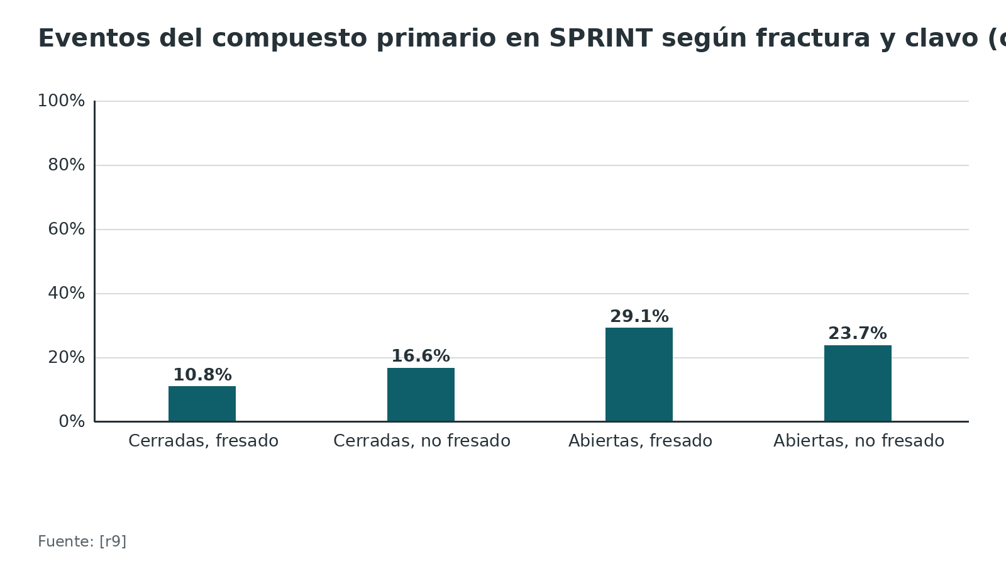
Figura 14. Retardo de consolidación o pseudoartrosis según el método (13 ensayos, fracturas cerradas) [r54]
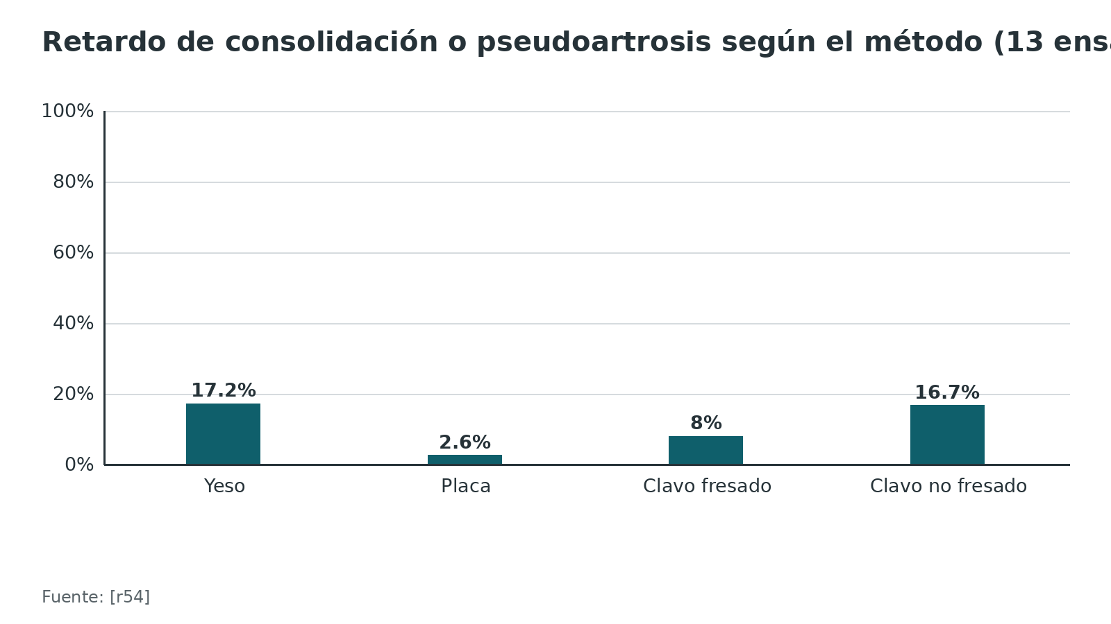
Figura 15. Malunión según el método (13 ensayos, fracturas cerradas) [r54]
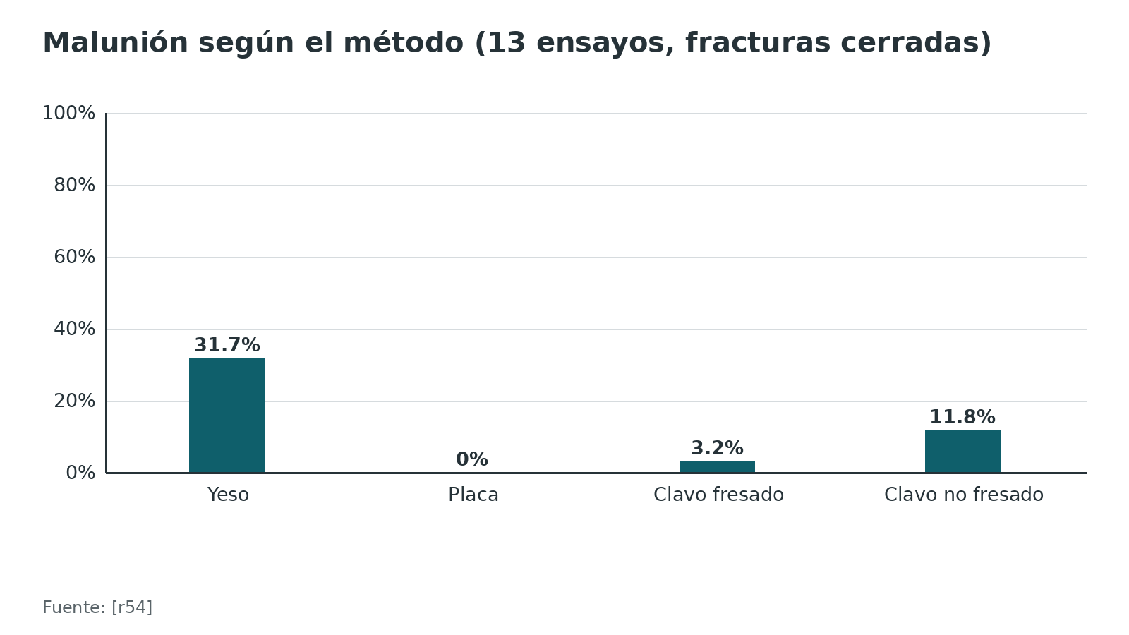
Figura 16. Evento primario en el ensayo de Tanzania (fracturas abiertas) [r58]
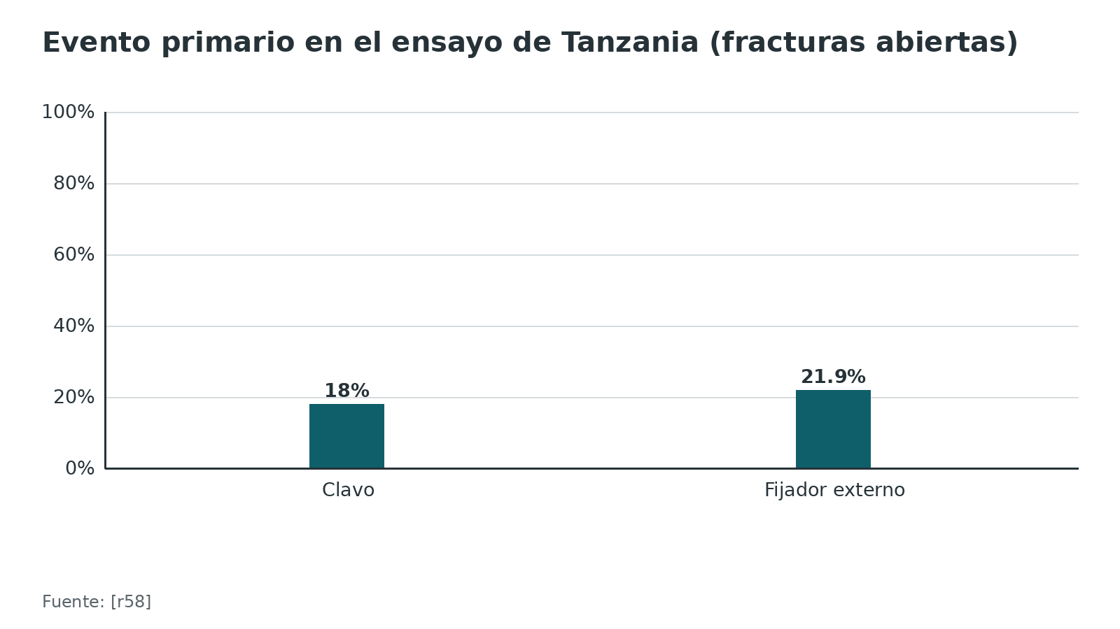
Referencias de este bloque
[r1] Duan X, Al-Qwbani M, Zeng Y, Zhang W, Xiang Z. Intramedullary nailing for tibial shaft fractures in adults. Cochrane Database Syst Rev. 2012;1(1):CD008241. doi:10.1002/14651858.CD008241.pub2 (RS-MA · acceso resumen) https://doi.org/10.1002/14651858.CD008241.pub2
[r8] Zelle BA, Boni G. Safe surgical technique: intramedullary nail fixation of tibial shaft fractures. Patient Saf Surg. 2015;9:40. doi:10.1186/s13037-015-0086-1 (revision · acceso abierto) https://doi.org/10.1186/s13037-015-0086-1
[r9] Bhandari M, Guyatt G, Tornetta P 3rd, Schemitsch EH, Swiontkowski M, Sanders D, et al; Study to Prospectively Evaluate Reamed Intramedullary Nails in Patients with Tibial Fractures Investigators. Randomized trial of reamed and unreamed intramedullary nailing of tibial shaft fractures. J Bone Joint Surg Am. 2008;90(12):2567-78. doi:10.2106/JBJS.G.01694 (ECA · acceso resumen) https://doi.org/10.2106/JBJS.G.01694
[r18] Sarmiento A, Gersten LM, Sobol PA, Shankwiler JA, Vangsness CT. Tibial shaft fractures treated with functional braces. Experience with 780 fractures. J Bone Joint Surg Br. 1989;71(4):602-9. doi:10.1302/0301-620X.71B4.2768307 (serie · acceso resumen) https://doi.org/10.1302/0301-620X.71B4.2768307
[r29] Kwok CS, Crossman PT, Loizou CL. Plate versus nail for distal tibial fractures: a systematic review and meta-analysis. J Orthop Trauma. 2014;28(9):542-8. doi:10.1097/BOT.0000000000000068 (RS-MA · acceso resumen) https://doi.org/10.1097/BOT.0000000000000068
[r32] Metsemakers WJ, Handojo K, Reynders P, Sermon A, Vanderschot P, Nijs S. Individual risk factors for deep infection and compromised fracture healing after intramedullary nailing of tibial shaft fractures: a single centre experience of 480 patients. Injury. 2015;46(4):740-5. doi:10.1016/j.injury.2014.12.018 (cohorte · acceso resumen) https://doi.org/10.1016/j.injury.2014.12.018
[r53] Karladani AH, Granhed H, Edshage B, Jerre R, Styf J. Displaced tibial shaft fractures: a prospective randomized study of closed intramedullary nailing versus cast treatment in 53 patients. Acta Orthop Scand. 2000;71(2):160-7. doi:10.1080/000164700317413139 (ECA · acceso resumen) https://doi.org/10.1080/000164700317413139
[r54] Coles CP, Gross M. Closed tibial shaft fractures: management and treatment complications. A review of the prospective literature. Can J Surg. 2000;43(4):256-62. (revision · acceso resumen) https://pubmed.ncbi.nlm.nih.gov/10948685/
[r55] Lin CA, Swiontkowski M, Bhandari M, Walter SD, Schemitsch EH, Sanders D, et al. Reaming Does Not Affect Functional Outcomes After Open and Closed Tibial Shaft Fractures: The Results of a Randomized Controlled Trial. J Orthop Trauma. 2016;30(3):142-8. doi:10.1097/BOT.0000000000000497 (ECA · acceso resumen) https://doi.org/10.1097/BOT.0000000000000497
[r56] Foote CJ, Guyatt GH, Vignesh KN, Mundi R, Chaudhry H, Heels-Ansdell D, et al. Which Surgical Treatment for Open Tibial Shaft Fractures Results in the Fewest Reoperations? A Network Meta-analysis. Clin Orthop Relat Res. 2015;473(7):2179-92. doi:10.1007/s11999-015-4224-y (RS-MA · acceso resumen) https://doi.org/10.1007/s11999-015-4224-y
[r57] Al-Hourani K, Donovan R, Stoddart MT, Foote CJ, Kelly MB, Tornetta P. Definitive Fixation Outcomes of Open Tibial Shaft Fractures: Systematic Review and Network Meta-analysis. J Orthop Trauma. 2021;35(11):561-569. doi:10.1097/BOT.0000000000002090 (RS-MA · acceso resumen) https://doi.org/10.1097/BOT.0000000000002090
[r58] Haonga BT, Liu M, Albright P, Challa ST, Ali SH, Lazar AA, et al. Intramedullary Nailing Versus External Fixation in the Treatment of Open Tibial Fractures in Tanzania: Results of a Randomized Clinical Trial. J Bone Joint Surg Am. 2020;102(10):896-905. doi:10.2106/JBJS.19.00563 (ECA · acceso resumen) https://doi.org/10.2106/JBJS.19.00563
[r59] Cortez A, Urva M, Haonga B, Donnelley CA, von Kaeppler EP, Roberts HJ, et al. Outcomes of Intramedullary Nailing and External Fixation of Open Tibial Fractures: Three to Five-Year Follow-up of a Randomized Clinical Trial. J Bone Joint Surg Am. 2022;104(21):1877-1885. doi:10.2106/JBJS.22.00016 (cohorte · acceso resumen) https://doi.org/10.2106/JBJS.22.00016

Clavo infrapatelar o suprapatelar
El problema de partida. En el tercio proximal, flexionar mucho la rodilla para entrar por debajo de la rótula exagera la deformidad típica en apex anterior, porque el cuádriceps tira del fragmento proximal [r8]. La vía suprapatelar nació para evitarlo: la rodilla queda casi extendida, con unos 15° a 20° de flexión, y el clavo entra por encima de la rótula, atravesando la articulación patelofemoral [r8]. Esa posición deja además la pierna apoyada sobre la mesa, lo que facilita ver la fractura con el fluoroscopio y manejar la reducción, y sirve cuando la piel infrapatelar está lesionada [r8]. La vía infrapatelar clásica pone la rodilla muy flexionada sobre un triángulo radiolúcido, que de paso ayuda a hacer tracción, y el clavo cruza o bordea el tendón rotuliano [r8].
El dolor anterior de rodilla es el motivo del debate. Es la complicación más frecuente del clavo tibial: 23 % en una revisión de 8110 pacientes [r21]. Su origen es mixto: puede doler el tendón rotuliano o la grasa de Hoffa, la rama infrapatelar del safeno, una estructura intraarticular dañada o un implante que sobresale, y también influye el cambio de la biomecánica [r33].
Qué mostraron los estudios.
- Ensayo INSURT. Con 254 pacientes de 18 a 65 años aleatorizados (fracturas 42 y 43A), el dolor al arrodillarse durante 60 segundos fue menor con la vía suprapatelar a las 6 semanas, 4 meses, 6 meses y 1 año (a 1 año, 1,4 frente a 2,7 en la escala analógica), pero la diferencia no fue clínicamente significativa; con la suprapatelar se pudo cargar más peso sobre la rodilla arrodillado (49 % frente a 45 % a 1 año) [r10].
- Ensayo de Brisbane. Con 95 fracturas, la escala de Kujala a 12 meses fue de 92,0 con suprapatelar y de 81,3 con infrapatelar, y el dolor, de 0,7 frente a 2,9 [r60].
- Revisión sistemática. 14 estudios con 1447 pacientes: dolor anterior de rodilla de 29 % tras la vía suprapatelar y de 39 % tras la infrapatelar, sin significación declarada; malalineación de 4 % frente a 26 %, con diferencias absolutas pequeñas; sin diferencias en condropatía retropatelar, infección, función ni calidad de vida [r28].
- Metaanálisis. 12 estudios: menos dolor y mejor función con la suprapatelar, sin diferencias en tiempo operatorio, fluoroscopia, infección profunda, pseudoartrosis ni reintervenciones [r61].
- Fracturas distales. En 4 estudios con 586 pacientes, la vía suprapatelar tuvo menos malalineación (OR 0,22; IC 95 % 0,06 a 0,75; NNT de 6), menos necesidad de reducción abierta (OR 0,58) y 15,14 minutos menos de cirugía [r62]. Los estudios eran no aleatorizados.
- Malrotación. La vía no cambia la rotación: 30 % con infrapatelar y 33 % con suprapatelar en 253 pacientes (p = 0,639) [r11], y 36 % y 32 % en un ensayo de 50 pacientes [r63].
¿Y el cartílago? Con la suprapatelar, el clavo pasa por la articulación. En cadáver, las presiones máximas fueron más altas que con la infrapatelar, aunque lejos del umbral que daña el cartílago; en 56 pacientes revisados con RM y artroscopia no apareció daño patelofemoral importante, y falta seguimiento largo [r8].
Cómo decidir (opinión experta apoyada en lo anterior). Los resultados son parecidos en la diáfisis media. La suprapatelar tiene más argumentos en las fracturas del tercio proximal y del distal, cuando las partes blandas infrapatelares están dañadas o cuando al paciente le importa poder arrodillarse; la infrapatelar sigue siendo una técnica sólida si el equipo y el entrenamiento están en ella. En ambas hay que comprobar la rotación con método.
Tabla 6. Infrapatelar frente a suprapatelar: qué mostró cada estudio [r10] [r60] [r28] [r61] [r62] [r11] [r63]
Estudio | Diseño y tamaño | Resultado principal
INSURT (2025) | Ensayo aleatorizado multicéntrico; 254 pacientes | Dolor al arrodillarse a 1 año de 1,4 con suprapatelar y de 2,7 con infrapatelar; diferencia sin significación clínica [r10]
Brisbane (2024) | Ensayo aleatorizado de 95 fracturas | Kujala a 12 meses de 92,0 y de 81,3; dolor de 0,7 y de 2,9 [r60]
Revisión sistemática (2021) | 14 estudios; 1447 pacientes | Dolor anterior de rodilla de 29 % y de 39 %; malalineación de 4 % y de 26 % [r28]
Metaanálisis (2021) | 12 estudios | Menos dolor y mejor función con suprapatelar; sin diferencias en infección, pseudoartrosis ni reintervención [r61]
Tibia distal (2023) | Metaanálisis de 4 estudios no aleatorizados; 586 pacientes | Malalineación con OR 0,22 y NNT de 6 a favor de la suprapatelar [r62]
Rotación | 253 pacientes (cohorte) y 50 pacientes (ensayo) | Malrotación de 30 % y 33 % [r11], y de 36 % y 32 % [r63]; sin diferencia por la vía

Figura 17. Dolor anterior de rodilla según la vía (revisión sistemática de 14 estudios) [r28]
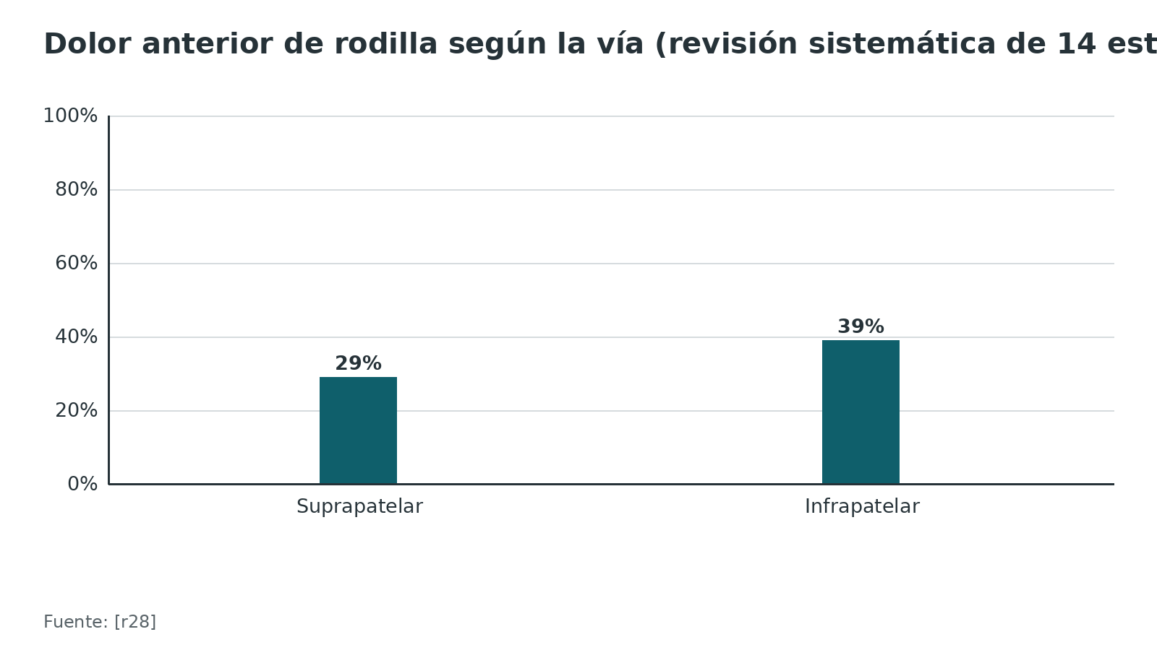
Figura 18. Malalineación según la vía (revisión sistemática de 14 estudios) [r28]
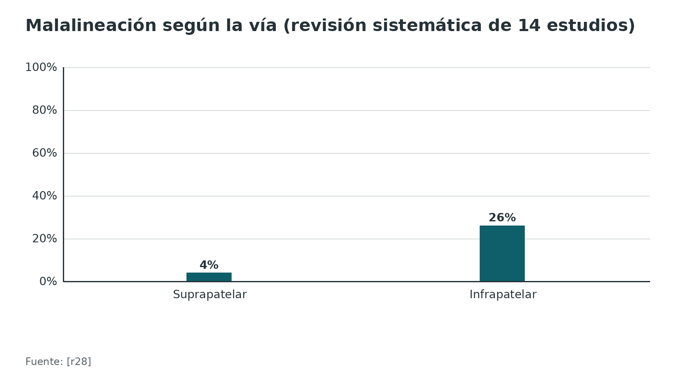
Figura 19. Dolor al arrodillarse a 1 año en el ensayo INSURT (escala analógica de 0 a 10) [r10]
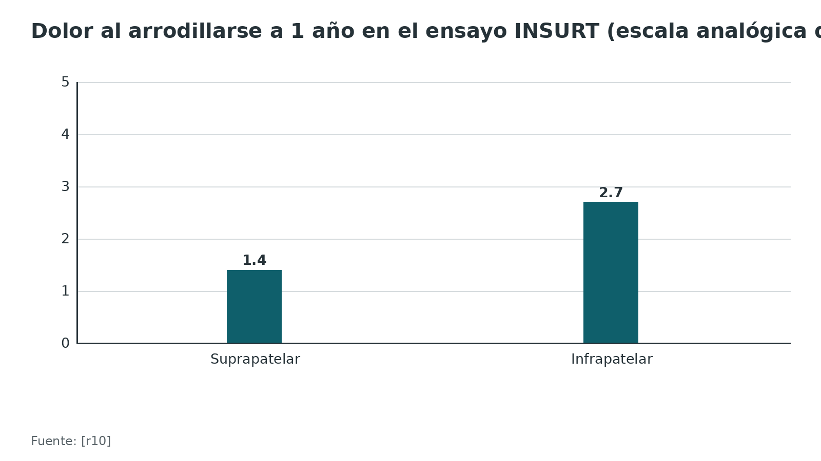
Figura 20. Escala de Kujala a 12 meses en el ensayo de Brisbane [r60]
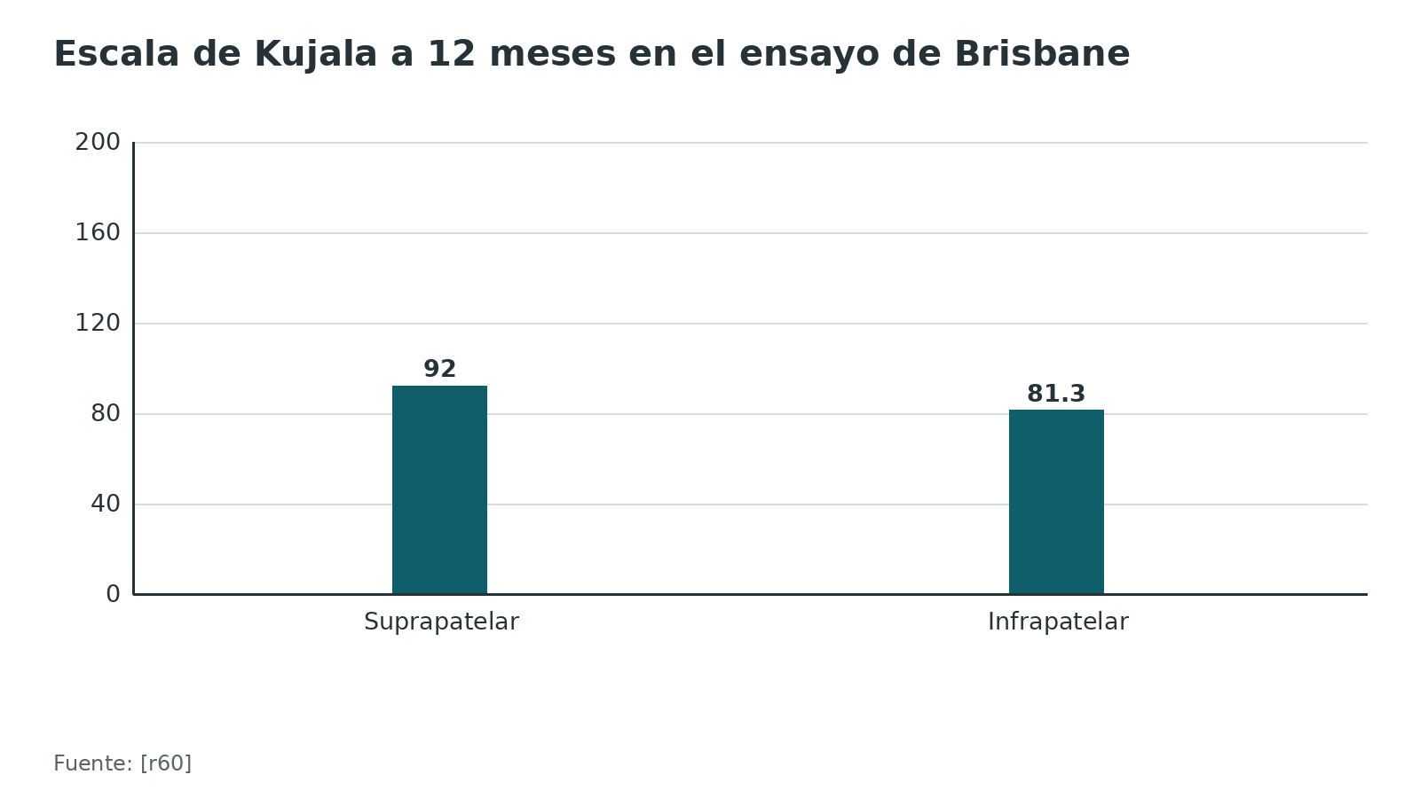
Figura 21. Malrotación de 10° o más según la vía [r11] [r63]
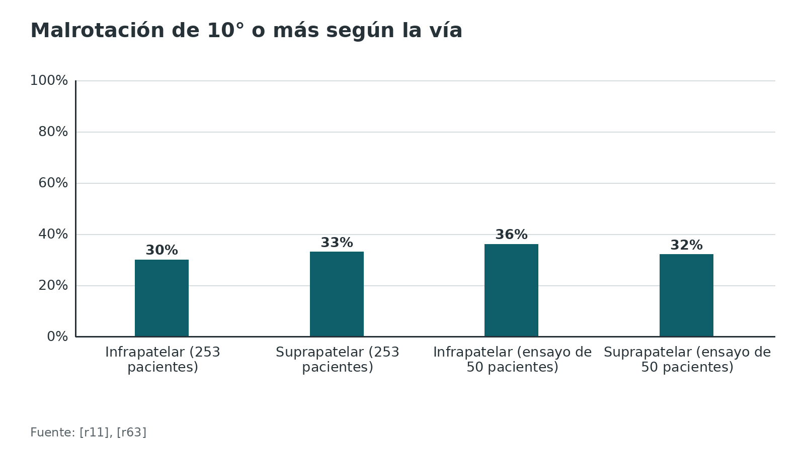
Referencias de este bloque
[r8] Zelle BA, Boni G. Safe surgical technique: intramedullary nail fixation of tibial shaft fractures. Patient Saf Surg. 2015;9:40. doi:10.1186/s13037-015-0086-1 (revision · acceso abierto) https://doi.org/10.1186/s13037-015-0086-1
[r10] Cinats DJ, Viskontas D, Stone T, Perey B, Moola F, Boyer D, et al. Infrapatellar Versus Suprapatellar Nailing for Fractures of the Tibia (INSURT Study): A Multicentered Randomized Controlled Trial. J Orthop Trauma. 2025;39(10):537-541. doi:10.1097/BOT.0000000000003029 (ECA · acceso resumen) https://doi.org/10.1097/BOT.0000000000003029
[r11] Alderlieste DS, Cain ME, van der Gaast N, Verbakel J, Edwards B, Jaarsma EH, et al. Prevalence of Rotational Malalignment After Infrapatellar Versus Suprapatellar Intramedullary Nailing of Tibial Shaft Fractures. JB JS Open Access. 2024;9(2):e23.00134. doi:10.2106/JBJS.OA.23.00134 (cohorte · acceso resumen) https://doi.org/10.2106/JBJS.OA.23.00134
[r21] Hendrickx LAM, Virgin J, van den Bekerom MPJ, Doornberg JN, Kerkhoffs GMMJ, Jaarsma RL. Complications and subsequent surgery after intra-medullary nailing for tibial shaft fractures: Review of 8110 patients. Injury. 2020;51(7):1647-1654. doi:10.1016/j.injury.2020.04.021 (revision · acceso resumen) https://doi.org/10.1016/j.injury.2020.04.021
[r28] Bleeker NJ, Reininga IHF, van de Wall BJM, Hendrickx LAM, Beeres FJP, Duis KT, et al. Difference in Pain, Complication Rates, and Clinical Outcomes After Suprapatellar Versus Infrapatellar Nailing for Tibia Fractures? A Systematic Review of 1447 Patients. J Orthop Trauma. 2021;35(8):391-400. doi:10.1097/BOT.0000000000002043 (revision · acceso resumen) https://doi.org/10.1097/BOT.0000000000002043
[r33] Bishop JA, Campbell ST, Eno JT, Gardner MJ. Knee Pain After Intramedullary Nailing of Tibia Fractures: Prevalence, Etiology, and Treatment. J Am Acad Orthop Surg. 2018;26(18):e381-e387. doi:10.5435/JAAOS-D-18-00076 (revision · acceso resumen) https://doi.org/10.5435/JAAOS-D-18-00076
[r60] van de Pol GJ, Axelrod DE, Conyard C, Tetsworth KD. A Suprapatellar Approach, When Compared With an Infrapatellar Approach, Yields Less Anterior Knee Pain and Better Patellofemoral Joint Function, for Intramedullary Nailing of Diaphyseal Tibial Fractures: Results of a Randomized Controlled Trial. J Orthop Trauma. 2024;38(5):235-239. doi:10.1097/BOT.0000000000002783 (ECA · acceso resumen) https://doi.org/10.1097/BOT.0000000000002783
[r61] Ponugoti N, Rudran B, Selim A, Nahas S, Magill H. Infrapatellar versus suprapatellar approach for intramedullary nailing of the tibia: a systematic review and meta-analysis. J Orthop Surg Res. 2021;16(1):94. doi:10.1186/s13018-021-02249-0 (RS-MA · acceso resumen) https://doi.org/10.1186/s13018-021-02249-0
[r62] Yang CY, Tay ST, Kuo LT. Suprapatellar vs infrapatellar approaches for intramedullary nailing of distal tibial fractures: a systematic review and meta-analysis. J Orthop Traumatol. 2023;24(1):14. doi:10.1186/s10195-023-00694-7 (RS-MA · acceso resumen) https://doi.org/10.1186/s10195-023-00694-7
[r63] Jamshed J, Varghese VD, John CV, Kandagaddala M, Livingston A, Bliss J, et al. Rotational Alignment in Tibia Diaphyseal Fractures With the Suprapatellar Semiextended versus Standard Upper Entry Tibial Intramedullary Nailing: A Randomized Controlled Trial (RASPUTIN). J Orthop Trauma. 2025;39(6):277-282. doi:10.1097/BOT.0000000000002968 (ECA · acceso resumen) https://doi.org/10.1097/BOT.0000000000002968

Técnica del clavo intramedular tibial
Esta técnica es apoyo de estudio: no sustituye al tutor ni al manual del implante. Se explica el porqué de cada paso y dónde se equivoca el residente.
Posición. Con la vía infrapatelar, la rodilla se apoya flexionada sobre un triángulo radiolúcido que también sirve para hacer tracción mientras se reduce [r8]. Con la suprapatelar, la rodilla queda en semiextensión y la pierna reposa sobre la mesa: se ve mejor con el fluoroscopio y se maniobra con más libertad [r8]. Antes de empezar conviene guardar una referencia de la rotación de la pierna sana (opinión experta; ver más abajo).
Punto de entrada: el paso que decide el eje. Se apunta al borde anterior de la meseta, algo medial a la espina tibial lateral, dentro de una franja segura de 22,9 ± 8,9 mm [r8]. Por vía suprapatelar el acceso es corto (unos 3 cm, a 1 o 2 traveses de dedo por encima de la rótula): se divide a lo largo el tendón cuadricipital y, por dentro de la articulación patelofemoral, una cánula con trocar romo protege los tejidos mientras se coloca la aguja guía de 3,2 mm en el punto de entrada bajo control fluoroscópico [r8]. Si el punto de entrada se desvía, el clavo se desvía con él y la fractura queda deformada.
Reducción. Traccionar ayuda, pero no siempre basta para reducir bien [r8]. Para sostener longitud y eje durante el fresado sirven el distractor universal o un fijador externo de 2 pines: los Schanz entran por medial, fuera del camino del clavo, y el proximal, bien situado, trabaja además como un Poller [r8]. Cuando la reducción cerrada falla, se abre el foco con cuidado: en cohortes retrospectivas esa maniobra no aumentó la infección ni la pseudoartrosis [r8]. En las fracturas del cuarto proximal, ayudaron las placas unicorticales y el distractor femoral [r51].
Tornillos Poller (de bloqueo accesorios). En la metáfisis el canal es ancho y el clavo baila: el Poller actúa como una cortical artificial que lo encarrila [r8]. Va antes del fresado, del lado cóncavo de la deformidad y en el fragmento corto [r8]. Ejemplo del tercio proximal: contra el valgo, un Poller de delante atrás en la mitad lateral del fragmento proximal; contra el apex anterior, uno de medial a lateral en su mitad posterior [r8].
Guía, fresado e inserción. Se pasa la guía de punta de bola por el foco y se verifica, en AP y lateral, que termine centrada a la altura del tobillo [r8]. Luego se fresa y se desliza el clavo sobre esa guía [r8]. Con el fresado se pierde irrigación endóstica, pero se gana un clavo más grueso [r8].
Bloqueo. Los tornillos de cerrojo son los que impiden que la tibia se acorte o gire sobre el clavo [r8]. En la mayoría de las fracturas bastan 2 tornillos proximales y 2 distales; en los tercios extremos se añaden otros en un plano distinto [r8]. Para los proximales se usa el instrumental que se acopla al clavo; los distales se insertan sin guía mecánica, mirando la fluoroscopia [r8]. Un solo tornillo distal falla más: 13 de 22 frente a 1 de 20 con 2 tornillos [r1].
Comprobar la rotación: el paso que más se olvida. En el quirófano no hay un método clínico ni fluoroscópico aceptado como patrón oro, y el examen físico se correlaciona mal con la TC [r8]. La TC bilateral después de la cirugía mostró 10° o más de malrotación en 36 % de 154 pacientes [r14]. Hay un patrón por lado: la tibia derecha tiende a quedar en rotación externa y la izquierda, en interna [r14]. Y la referencia sana también engaña: la tibia derecha sana tuvo en promedio 4° más de rotación externa que la izquierda, así que esa diferencia se corrige al comparar [r14]. ¿Importa? En 70 pacientes seguidos durante 58 meses, la malrotación de 10° o más (41 %) no empeoró la función [r15]; aun así, los autores de la revisión técnica piden buscar la reducción anatómica [r8].
El peroné y el cierre. Fijar o no el peroné se discute en los casos distales (ver casos especiales). Se cierra por planos y se documenta la comprobación final de longitud, eje y rotación (práctica habitual).
Errores típicos del residente:
- Un punto de entrada impreciso: es un paso crucial del procedimiento [r8].
- Confiar en que el clavo reduzca la fractura: la alineación debe mantenerse durante todo el fresado y la inserción [r8].
- No comprobar que la guía quede centrada en el tobillo antes de fresar [r8].
- Confiar en que «se ve bien» la rotación sin un método [r14].
- Un solo tornillo distal [r1].
- Ignorar el maléolo posterior en una espiral distal [r20].
Figura 22. Malrotación de 10° o más tras el clavo, según el estudio [r14] [r15] [r11]
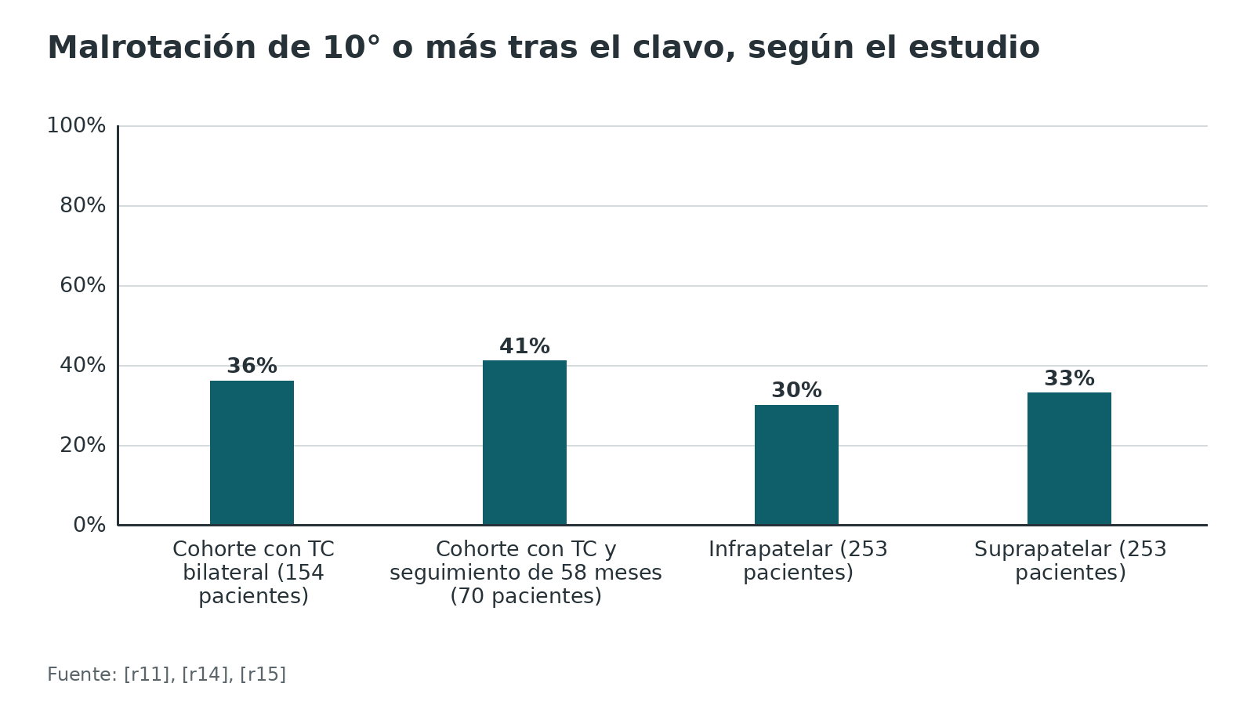
Figura 23. Sentido de la malrotación entre quienes la tuvieron, según el lado fracturado (cohorte de 253 pacientes) [r11]
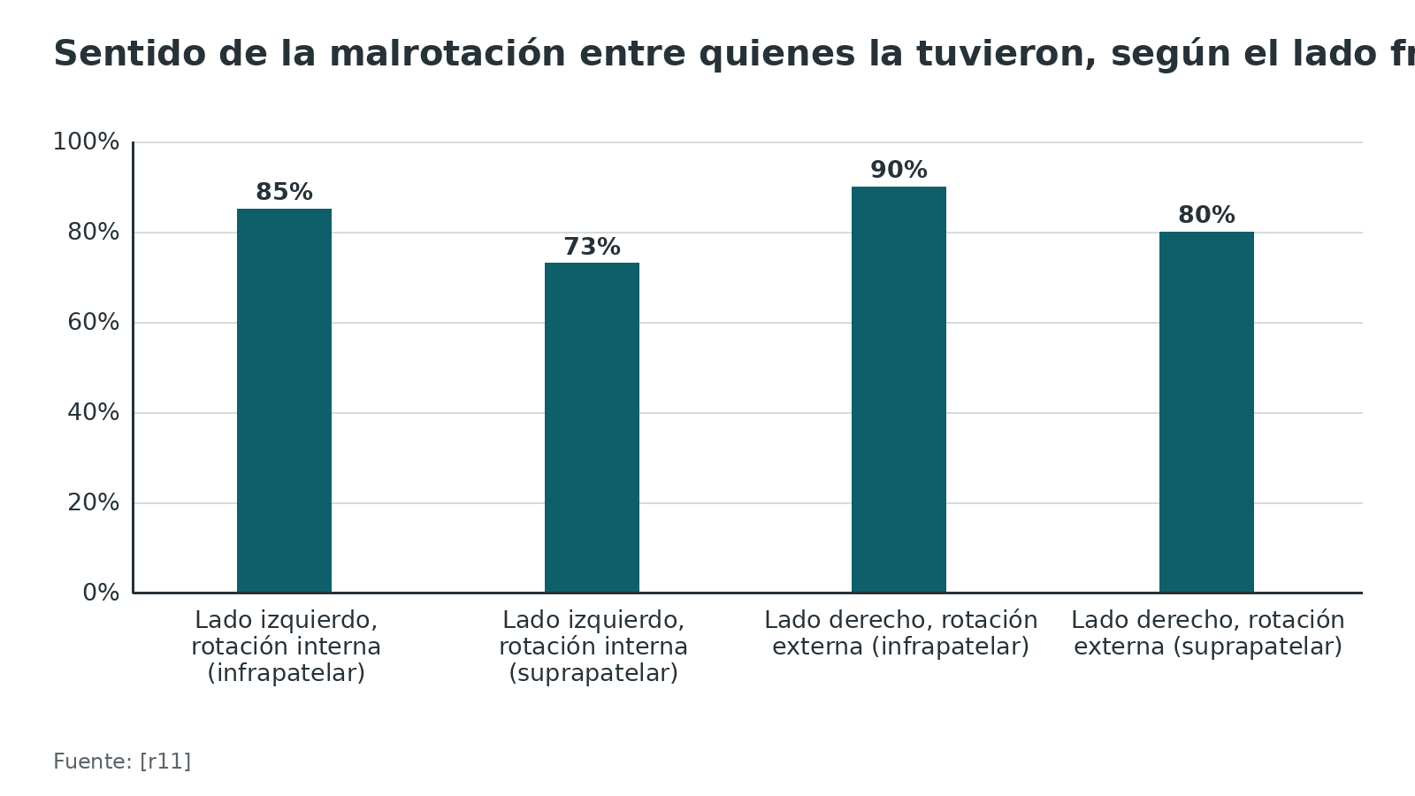
Referencias de este bloque
[r1] Duan X, Al-Qwbani M, Zeng Y, Zhang W, Xiang Z. Intramedullary nailing for tibial shaft fractures in adults. Cochrane Database Syst Rev. 2012;1(1):CD008241. doi:10.1002/14651858.CD008241.pub2 (RS-MA · acceso resumen) https://doi.org/10.1002/14651858.CD008241.pub2
[r8] Zelle BA, Boni G. Safe surgical technique: intramedullary nail fixation of tibial shaft fractures. Patient Saf Surg. 2015;9:40. doi:10.1186/s13037-015-0086-1 (revision · acceso abierto) https://doi.org/10.1186/s13037-015-0086-1
[r11] Alderlieste DS, Cain ME, van der Gaast N, Verbakel J, Edwards B, Jaarsma EH, et al. Prevalence of Rotational Malalignment After Infrapatellar Versus Suprapatellar Intramedullary Nailing of Tibial Shaft Fractures. JB JS Open Access. 2024;9(2):e23.00134. doi:10.2106/JBJS.OA.23.00134 (cohorte · acceso resumen) https://doi.org/10.2106/JBJS.OA.23.00134
[r14] Cain ME, Hendrickx LAM, Bleeker NJ, Lambers KTA, Doornberg JN, Jaarsma RL. Prevalence of Rotational Malalignment After Intramedullary Nailing of Tibial Shaft Fractures: Can We Reliably Use the Contralateral Uninjured Side as the Reference Standard? J Bone Joint Surg Am. 2020;102(7):582-591. doi:10.2106/JBJS.19.00731 (cohorte · acceso resumen) https://doi.org/10.2106/JBJS.19.00731
[r15] Theriault B, Turgeon AF, Pelet S. Functional impact of tibial malrotation following intramedullary nailing of tibial shaft fractures. J Bone Joint Surg Am. 2012;94(22):2033-9. doi:10.2106/JBJS.K.00859 (cohorte · acceso resumen) https://doi.org/10.2106/JBJS.K.00859
[r20] Hendrickx LAM, Cain ME, Sierevelt IN, Jadav B, Kerkhoffs GMMJ, Jaarsma RL, et al. Incidence, Predictors, and Fracture Mapping of (Occult) Posterior Malleolar Fractures Associated With Tibial Shaft Fractures. J Orthop Trauma. 2019;33(12):e452-e458. doi:10.1097/BOT.0000000000001605 (cohorte · acceso resumen) https://doi.org/10.1097/BOT.0000000000001605
[r51] Nork SE, Barei DP, Schildhauer TA, Agel J, Holt SK, Schrick JL, et al. Intramedullary nailing of proximal quarter tibial fractures. J Orthop Trauma. 2006;20(8):523-8. doi:10.1097/01.bot.0000244993.60374.d6 (serie · acceso resumen) https://doi.org/10.1097/01.bot.0000244993.60374.d6

Casos especiales: tercio proximal, tercio distal, peroné y segmentarias
Tercio proximal. Es donde el clavo desvía con más facilidad: la deformidad típica es el valgo con apex anterior [r8]. Entre las ayudas están un punto de entrada correcto, los tornillos Poller (de bloqueo accesorios), las placas unicorticales y el distractor [r51][r52]. En 35 pacientes con 37 fracturas del cuarto proximal, la alineación fue aceptable en 34 de 37 (91,9 %) con atención al punto de entrada, placas unicorticales y distractor femoral; las fracturas articulares simples no contraindicaron el clavo [r51]. En 12 pacientes con tornillos Poller, todos tuvieron menos de 5° de deformidad en los planos donde se usó el tornillo; el único paciente con 6° de valgo no tenía tornillo lateral [r52]. La semiextensión de la vía suprapatelar facilita la reducción en estas fracturas [r8].
Tercio distal. El clavo con bloqueos distales amplió la indicación [r8], pero se desalinea más que la placa [r29]. En un metaanálisis de 8 estudios con 455 pacientes, la malalineación fue de 8,7 % con placa y de 24,9 % con clavo (OR 0,33; IC 95 % 0,17 a 0,64), sin diferencia de unión, infección superficial ni profunda [r29]. En un ensayo con 104 pacientes con fractura extraarticular de la diáfisis distal, la malalineación angular de 5° o más fue de 23 % con clavo y de 8,3 % con placa (p = 0,02); la infección profunda ocurrió en 5,8 % de los pacientes, con cifras iguales en ambos grupos, y todas las pseudoartrosis ocurrieron tras fracturas abiertas [r64]. En ese ensayo, 6 pacientes más perdieron la alineación tras cargar peso de inmediato contra el consejo médico [r64]. La revisión Cochrane concluye que la evidencia es de muy baja certeza y no confirma diferencias de función ni de reoperación [r65]. La vía suprapatelar redujo la malalineación en las fracturas distales [r62]. Si el trazo es espiral, hay que buscar el maléolo posterior con TC [r20].
El peroné. En una revisión de 10 estudios (4 ensayos y 6 retrospectivos), fijar el peroné se asoció a menos malrotación, sin efecto en la unión, la función ni las complicaciones [r27]. En una cohorte de fracturas de tibia y peroné a cualquier nivel, con 166 pacientes con peroné fijado y 174 emparejados sin fijar, la pseudoartrosis fue de 12 % en el grupo con fijación y no hubo diferencia entre los grupos [r66]. Los autores de la revisión de técnica son prudentes: la herida extra se complicó en 10 % en un ensayo, así que reservan la placa del peroné para el tobillo inestable o para la tibia que no se alinea sin reducirlo [r8].
Fracturas segmentarias (42-C2). En una revisión de 13 estudios, ninguno aleatorizado, el clavo tuvo la unión más rápida; la infección profunda fue de 3 % con clavo, 2,5 % con reducción abierta y fijación interna y 2 % con fijación circular, y en las segmentarias abiertas hubo estudios con infección alta con el clavo [r67]. La evidencia es de mala calidad [r67].
Tabla 7. Qué hacer según la zona (resumen de decisión) [r51] [r52] [r29] [r62] [r27] [r67]
Zona | Problema típico | Qué ayuda | Respaldo
Tercio proximal | Valgo y apex anterior | Punto de entrada correcto, semiextensión suprapatelar, tornillos Poller, placa unicortical, distractor | Alineación aceptable en 91,9 % [r51]; todos con menos de 5° donde hubo tornillo [r52]
Tercio distal | Malalineación con el clavo; maléolo posterior asociado | Bloqueos distales, vía suprapatelar, peroné según el caso, placa si el tejido blando lo permite, TC del maléolo posterior | Malalineación de 24,9 % frente a 8,7 % con placa [r29]; OR 0,22 con suprapatelar [r62]
Peroné distal | Rotación y alineación | Fijar con cautela por la herida | Menos malrotación sin efecto en la unión [r27]
Segmentaria (42-C2) | Control de longitud y rotación; infección en abiertas | Clavo en cerradas; discutir fijación circular en abiertas | Evidencia de mala calidad, sin ensayos [r67]

Figura 24. Malalineación en fracturas distales de tibia según el implante [r29] [r64]
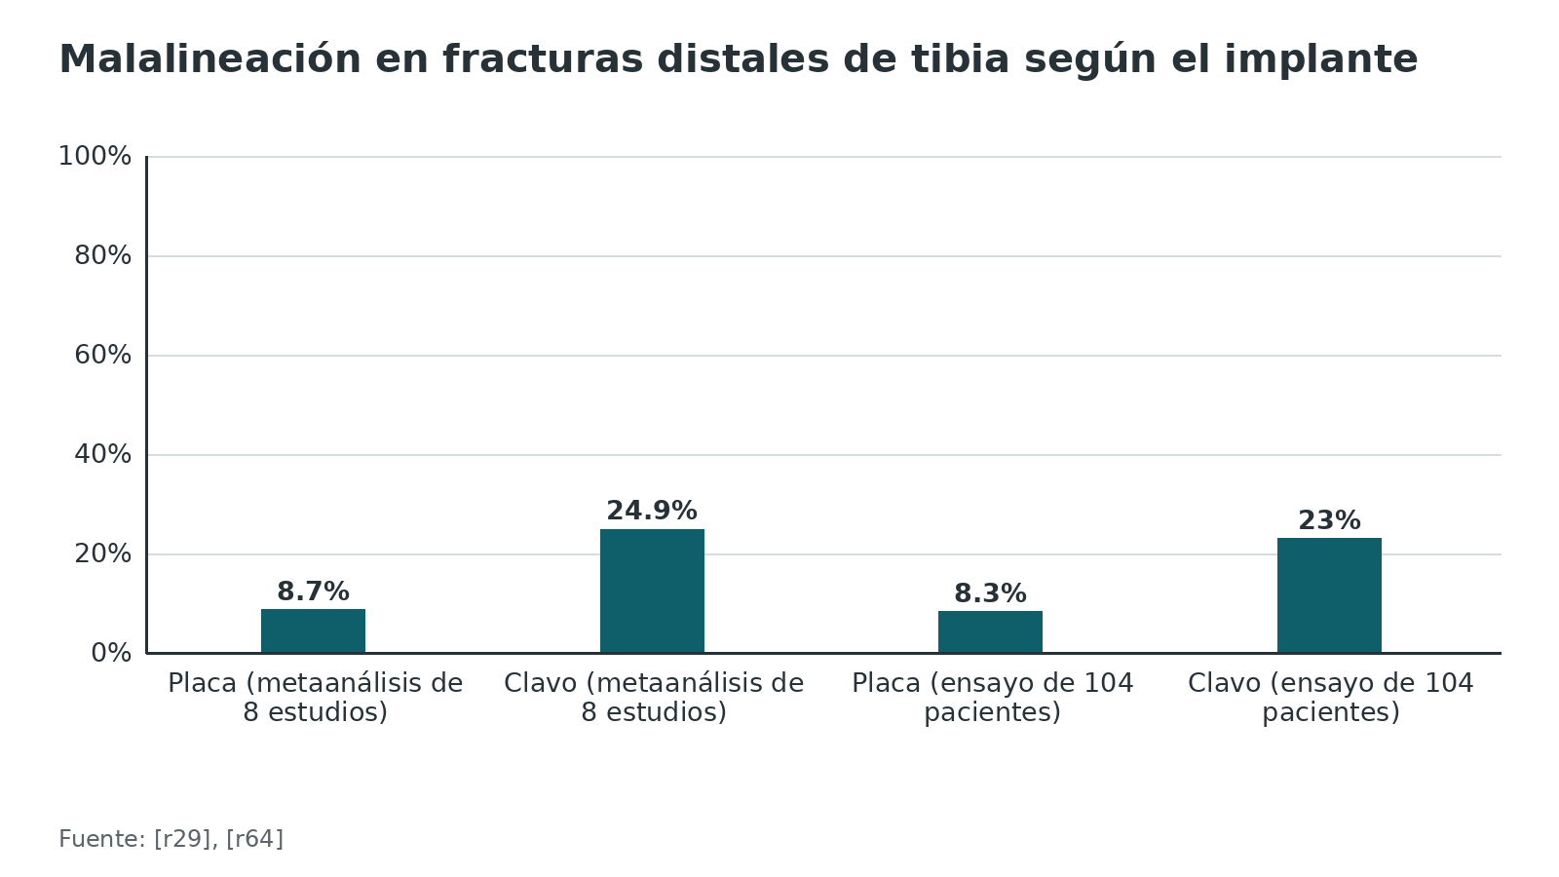
Referencias de este bloque
[r8] Zelle BA, Boni G. Safe surgical technique: intramedullary nail fixation of tibial shaft fractures. Patient Saf Surg. 2015;9:40. doi:10.1186/s13037-015-0086-1 (revision · acceso abierto) https://doi.org/10.1186/s13037-015-0086-1
[r20] Hendrickx LAM, Cain ME, Sierevelt IN, Jadav B, Kerkhoffs GMMJ, Jaarsma RL, et al. Incidence, Predictors, and Fracture Mapping of (Occult) Posterior Malleolar Fractures Associated With Tibial Shaft Fractures. J Orthop Trauma. 2019;33(12):e452-e458. doi:10.1097/BOT.0000000000001605 (cohorte · acceso resumen) https://doi.org/10.1097/BOT.0000000000001605
[r27] Palm VF, Hoogendoorn JM, Verhage SM. The role of fibula fixation in combined distal-third tibia and fibula fractures: a systematic literature review. Arch Orthop Trauma Surg. 2024;144(1):219-228. doi:10.1007/s00402-023-05092-6 (revision · acceso resumen) https://doi.org/10.1007/s00402-023-05092-6
[r29] Kwok CS, Crossman PT, Loizou CL. Plate versus nail for distal tibial fractures: a systematic review and meta-analysis. J Orthop Trauma. 2014;28(9):542-8. doi:10.1097/BOT.0000000000000068 (RS-MA · acceso resumen) https://doi.org/10.1097/BOT.0000000000000068
[r51] Nork SE, Barei DP, Schildhauer TA, Agel J, Holt SK, Schrick JL, et al. Intramedullary nailing of proximal quarter tibial fractures. J Orthop Trauma. 2006;20(8):523-8. doi:10.1097/01.bot.0000244993.60374.d6 (serie · acceso resumen) https://doi.org/10.1097/01.bot.0000244993.60374.d6
[r52] Ricci WM, O'Boyle M, Borrelli J, Bellabarba C, Sanders R. Fractures of the proximal third of the tibial shaft treated with intramedullary nails and blocking screws. J Orthop Trauma. 2001;15(4):264-70. doi:10.1097/00005131-200105000-00005 (serie · acceso resumen) https://doi.org/10.1097/00005131-200105000-00005
[r62] Yang CY, Tay ST, Kuo LT. Suprapatellar vs infrapatellar approaches for intramedullary nailing of distal tibial fractures: a systematic review and meta-analysis. J Orthop Traumatol. 2023;24(1):14. doi:10.1186/s10195-023-00694-7 (RS-MA · acceso resumen) https://doi.org/10.1186/s10195-023-00694-7
[r64] Vallier HA, Cureton BA, Patterson BM. Randomized, prospective comparison of plate versus intramedullary nail fixation for distal tibia shaft fractures. J Orthop Trauma. 2011;25(12):736-41. doi:10.1097/BOT.0b013e318213f709 (ECA · acceso resumen) https://doi.org/10.1097/BOT.0b013e318213f709
[r65] Kuo LT, Chi CC, Chuang CH. Surgical interventions for treating distal tibial metaphyseal fractures in adults. Cochrane Database Syst Rev. 2015;2015(3):CD010261. doi:10.1002/14651858.CD010261.pub2 (RS-MA · acceso resumen) https://doi.org/10.1002/14651858.CD010261.pub2
[r66] Githens M, Haller J, Agel J, Firoozabadi R. Does Concurrent Tibial Intramedullary Nailing and Fibular Fixation Increase Rates of Tibial Nonunion? A Matched Cohort Study. J Orthop Trauma. 2017;31(6):316-320. doi:10.1097/BOT.0000000000000832 (cohorte · acceso resumen) https://doi.org/10.1097/BOT.0000000000000832
[r67] McMahon SE, Little ZE, Smith TO, Trompeter A, Hing CB. The management of segmental tibial shaft fractures: A systematic review. Injury. 2016;47(3):568-73. doi:10.1016/j.injury.2015.11.022 (revision · acceso resumen) https://doi.org/10.1016/j.injury.2015.11.022

Complicaciones
El panorama. En una revisión de 51 estudios con 8110 pacientes tratados con clavo, la complicación más frecuente fue el dolor anterior de rodilla (23 %), seguido de la pseudoartrosis (11 %); 18 % necesitó al menos una cirugía posterior [r21]. El motivo más común fue retirar tornillos por dolor o molestias (9 %); se dinamizó el clavo en 8 %, se cambió el clavo en 4 % y se puso injerto óseo en 2 % [r21]. Hay que consentir al paciente con esas cifras.
Dolor anterior de rodilla. Se explicó antes (ver clavo infrapatelar o suprapatelar). El retiro del clavo por dolor persistente tiene resultados inciertos: en una serie de 62 pacientes, 60 tuvieron un alivio marcado o completo; en otra serie de 49, el alivio fue completo en cerca de 45 %, parcial en cerca de 35 % y nulo en cerca de 20 % [r8]. Se sugiere considerarlo solo cuando haya una causa mecánica, como un clavo o unos tornillos prominentes [r8]. Según la causa, se ha descrito desde observar hasta retirar el implante, tratar la lesión intraarticular o denervar de forma selectiva [r33].
Infección. En 480 pacientes con clavo, la infección profunda se asoció a fijador externo primario, a un tiempo prolongado hasta el clavo, a fractura abierta y al grado de Gustilo; en el modelo ajustado, solo el fijador externo primario siguió siendo un factor de riesgo [r32]. Las tasas por grado están en el bloque de fracturas abiertas [r47][r6].
Malalineación y malrotación. La malrotación es la complicación específica del clavo tibial [r8]: 36 % con 10° o más en la TC [r14]. En un estudio, esa malrotación no empeoró la función a 58 meses [r15], pero los autores de la revisión de técnica aconsejan buscar la reducción anatómica [r8]. En el tercio distal, la malalineación angular es la complicación del clavo frente a la placa [r29][r64].
Falla de implante. Con fresado se rompen menos tornillos (RR 0,42) [r1]; con un solo tornillo distal, más [r1].
Pseudoartrosis. En la práctica, se habla de pseudoartrosis cuando la fractura sigue dolorosa y no progresa en las radiografías consecutivas: en una cohorte, a los 9 meses y con 2 meses de radiografías sin avance [r66]. En 1003 tibias con clavo fresado, la pseudoartrosis fue de 12 % y la mediana de curación, de 18 semanas; el tipo B cerrado (15 %) y el C abierto (61 %) tuvieron las tasas más altas [r16]. En la cohorte de 480 pacientes ya citada, el politrauma fue el único factor independiente de pseudoartrosis [r32]. El síndrome compartimental y el tabaquismo no modificaron el riesgo de pseudoartrosis, pero alargaron el tiempo hasta la unión [r16].
Tabla 8. Pseudoartrosis tibial tras clavo: qué se ha probado [r9] [r68] [r69] [r70] [r71] [r72] [r73]
Opción | Qué mostró | Matiz
Esperar antes de reoperar | En SPRINT se sugirió que retrasar al menos 6 meses la reoperación por pseudoartrosis puede reducirla [r9] | Si no hay infección ni inestabilidad del montaje (opinión experta)
Dinamización del clavo | Unión de 77,2 % en un metaanálisis de 11 estudios con 318 pacientes (fémur y tibia); mejor si es dentro de 6 meses y si se conserva el tornillo dinámico [r68] | Heterogeneidad importante en los estudios [r68]
Dinamización primaria | En un ensayo de 40 adultos, sin tornillos proximales, la unión fue en 14 semanas frente a 16 con bloqueo estático, sin diferencia de tasa de unión [r69] | Estudio pequeño de un centro
Cambio de clavo (exchange) | 45 de 46 pseudoartrosis (98 %) consolidaron en 4,8 meses con un clavo al menos 2 mm más grueso, de otro fabricante y con bloqueo estático [r70] | Serie retrospectiva; se corrigieron las causas metabólicas
Revisión de pseudoartrosis asépticas | Unión de 88 % con cambio de clavo, 95 % con enclavado como primer tratamiento de la pseudoartrosis y 97 % con fijación externa de alambres finos [r71] | Sin estandarización de resultados: no permite recomendaciones definitivas [r71]
rhBMP-2 en fractura abierta | En 450 pacientes, la dosis de 1,50 mg/mL redujo el riesgo de fallo (intervención secundaria) en 44 % (RR 0,56) [r72] | Ensayo de 2002; disponibilidad y indicación dependen de cada país (opinión experta)
Ultrasonido pulsado de baja intensidad | En 501 pacientes no aceleró la curación radiográfica (HR 1,07) ni mejoró la función [r73] | No se recomienda de rutina con este resultado (opinión experta)

Figura 25. Complicaciones y cirugías posteriores tras el clavo tibial (51 estudios, 8110 pacientes) [r21]
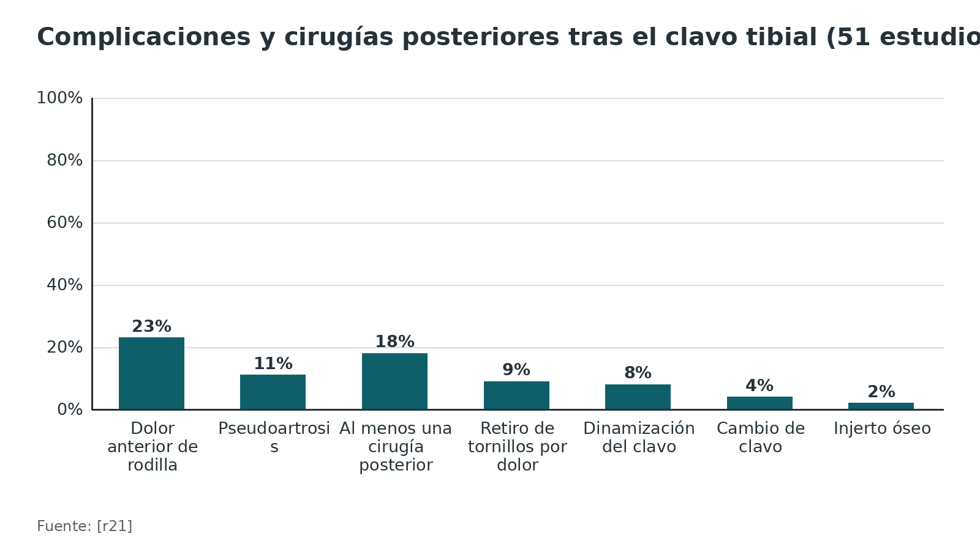
Figura 26. Pseudoartrosis tras clavo fresado (1003 pacientes) [r16]
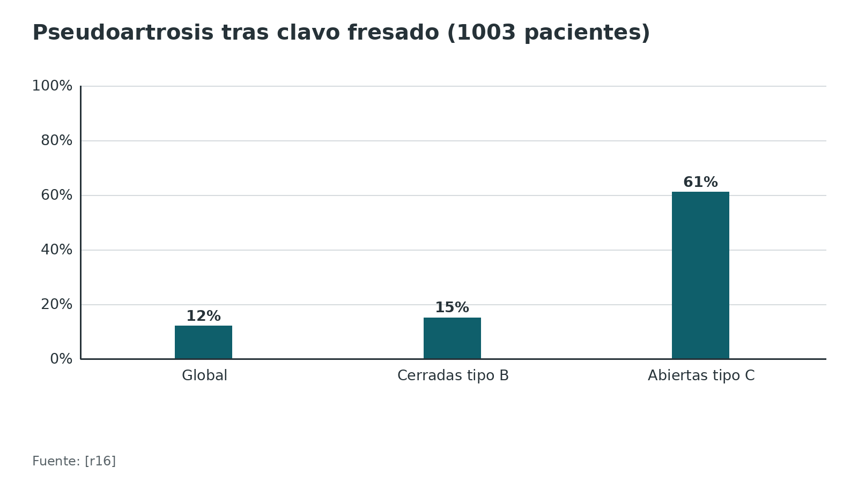
Figura 27. Unión tras distintos tratamientos de la pseudoartrosis tibial aséptica [r68] [r71] [r70]
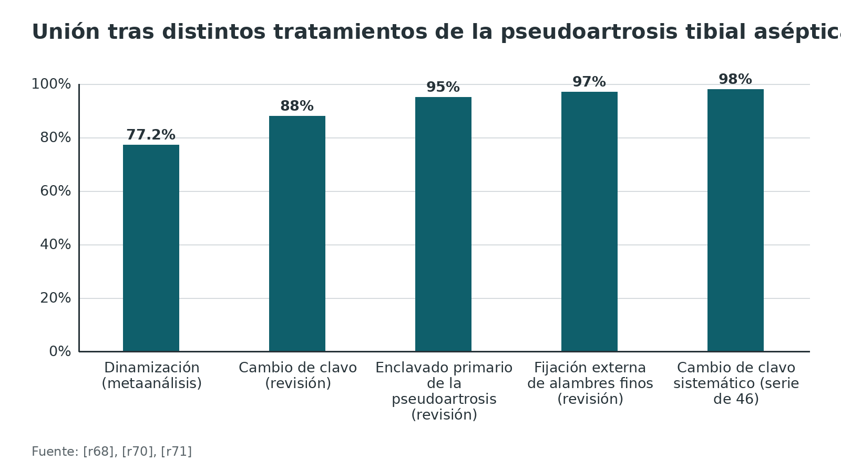
Referencias de este bloque
[r1] Duan X, Al-Qwbani M, Zeng Y, Zhang W, Xiang Z. Intramedullary nailing for tibial shaft fractures in adults. Cochrane Database Syst Rev. 2012;1(1):CD008241. doi:10.1002/14651858.CD008241.pub2 (RS-MA · acceso resumen) https://doi.org/10.1002/14651858.CD008241.pub2
[r6] Natoli RM, Marchand LS, Bzovsky S, Hagen JE, Gage MJ, Stennett CA, et al. Infection and Nonunion Rates in Open Fractures: Description of 6,042 Fractures from the FLOW and PREP-IT Trials. J Bone Joint Surg Am. 2025;107(22):2541-2553. doi:10.2106/JBJS.24.01055 (cohorte · acceso resumen) https://doi.org/10.2106/JBJS.24.01055
[r8] Zelle BA, Boni G. Safe surgical technique: intramedullary nail fixation of tibial shaft fractures. Patient Saf Surg. 2015;9:40. doi:10.1186/s13037-015-0086-1 (revision · acceso abierto) https://doi.org/10.1186/s13037-015-0086-1
[r9] Bhandari M, Guyatt G, Tornetta P 3rd, Schemitsch EH, Swiontkowski M, Sanders D, et al; Study to Prospectively Evaluate Reamed Intramedullary Nails in Patients with Tibial Fractures Investigators. Randomized trial of reamed and unreamed intramedullary nailing of tibial shaft fractures. J Bone Joint Surg Am. 2008;90(12):2567-78. doi:10.2106/JBJS.G.01694 (ECA · acceso resumen) https://doi.org/10.2106/JBJS.G.01694
[r14] Cain ME, Hendrickx LAM, Bleeker NJ, Lambers KTA, Doornberg JN, Jaarsma RL. Prevalence of Rotational Malalignment After Intramedullary Nailing of Tibial Shaft Fractures: Can We Reliably Use the Contralateral Uninjured Side as the Reference Standard? J Bone Joint Surg Am. 2020;102(7):582-591. doi:10.2106/JBJS.19.00731 (cohorte · acceso resumen) https://doi.org/10.2106/JBJS.19.00731
[r15] Theriault B, Turgeon AF, Pelet S. Functional impact of tibial malrotation following intramedullary nailing of tibial shaft fractures. J Bone Joint Surg Am. 2012;94(22):2033-9. doi:10.2106/JBJS.K.00859 (cohorte · acceso resumen) https://doi.org/10.2106/JBJS.K.00859
[r16] Dailey HL, Wu KA, Wu PS, McQueen MM, Court-Brown CM. Tibial Fracture Nonunion and Time to Healing After Reamed Intramedullary Nailing: Risk Factors Based on a Single-Center Review of 1003 Patients. J Orthop Trauma. 2018;32(7):e263-e269. doi:10.1097/BOT.0000000000001173 (cohorte · acceso resumen) https://doi.org/10.1097/BOT.0000000000001173
[r21] Hendrickx LAM, Virgin J, van den Bekerom MPJ, Doornberg JN, Kerkhoffs GMMJ, Jaarsma RL. Complications and subsequent surgery after intra-medullary nailing for tibial shaft fractures: Review of 8110 patients. Injury. 2020;51(7):1647-1654. doi:10.1016/j.injury.2020.04.021 (revision · acceso resumen) https://doi.org/10.1016/j.injury.2020.04.021
[r29] Kwok CS, Crossman PT, Loizou CL. Plate versus nail for distal tibial fractures: a systematic review and meta-analysis. J Orthop Trauma. 2014;28(9):542-8. doi:10.1097/BOT.0000000000000068 (RS-MA · acceso resumen) https://doi.org/10.1097/BOT.0000000000000068
[r32] Metsemakers WJ, Handojo K, Reynders P, Sermon A, Vanderschot P, Nijs S. Individual risk factors for deep infection and compromised fracture healing after intramedullary nailing of tibial shaft fractures: a single centre experience of 480 patients. Injury. 2015;46(4):740-5. doi:10.1016/j.injury.2014.12.018 (cohorte · acceso resumen) https://doi.org/10.1016/j.injury.2014.12.018
[r33] Bishop JA, Campbell ST, Eno JT, Gardner MJ. Knee Pain After Intramedullary Nailing of Tibia Fractures: Prevalence, Etiology, and Treatment. J Am Acad Orthop Surg. 2018;26(18):e381-e387. doi:10.5435/JAAOS-D-18-00076 (revision · acceso resumen) https://doi.org/10.5435/JAAOS-D-18-00076
[r47] Schermerhorn JT, McGlone PJ, Torrie AM, Carlini AR, Castillo RC, Abar B, et al. Infection Rate by Gustilo-Anderson Classification in Open Tibial Shaft Fractures Treated With an Intramedullary Nail-A Meta-Analysis. J Orthop Trauma. 2026;40(9):459-465. doi:10.1097/BOT.0000000000003199 (RS-MA · acceso resumen) https://doi.org/10.1097/BOT.0000000000003199
[r64] Vallier HA, Cureton BA, Patterson BM. Randomized, prospective comparison of plate versus intramedullary nail fixation for distal tibia shaft fractures. J Orthop Trauma. 2011;25(12):736-41. doi:10.1097/BOT.0b013e318213f709 (ECA · acceso resumen) https://doi.org/10.1097/BOT.0b013e318213f709
[r66] Githens M, Haller J, Agel J, Firoozabadi R. Does Concurrent Tibial Intramedullary Nailing and Fibular Fixation Increase Rates of Tibial Nonunion? A Matched Cohort Study. J Orthop Trauma. 2017;31(6):316-320. doi:10.1097/BOT.0000000000000832 (cohorte · acceso resumen) https://doi.org/10.1097/BOT.0000000000000832
[r68] Yu P, Huang L, Wang L, Cai L, Tu D. Nail dynamization for delayed union and nonunion in femur and tibia fractures following intramedullary nailing: A systematic review and meta-analysis. Injury. 2025;56(11):112748. doi:10.1016/j.injury.2025.112748 (RS-MA · acceso resumen) https://doi.org/10.1016/j.injury.2025.112748
[r69] Elsayed M, Khalefa AH, Mazen MSH, Ahmed KFE. Primary dynamization versus standard static interlocking nailing in treatment of tibial shaft fractures in adults: a randomized controlled trial. BMC Musculoskelet Disord. 2025;27(1):42. doi:10.1186/s12891-025-09376-3 (ECA · acceso resumen) https://doi.org/10.1186/s12891-025-09376-3
[r70] Swanson EA, Garrard EC, OʼConnor DP, Brinker MR. Results of a systematic approach to exchange nailing for the treatment of aseptic tibial nonunions. J Orthop Trauma. 2015;29(1):28-35. doi:10.1097/BOT.0000000000000151 (serie · acceso resumen) https://doi.org/10.1097/BOT.0000000000000151
[r71] Fortuin F, Burger M, Ferreira N. Contemporary management of aseptic diaphyseal tibia non-unions - A systematic review. Orthop Traumatol Surg Res. 2022;108(5):102990. doi:10.1016/j.otsr.2021.102990 (revision · acceso resumen) https://doi.org/10.1016/j.otsr.2021.102990
[r72] Govender S, Csimma C, Genant HK, Valentin-Opran A, Amit Y, Arbel R, et al. Recombinant human bone morphogenetic protein-2 for treatment of open tibial fractures: a prospective, controlled, randomized study of four hundred and fifty patients. J Bone Joint Surg Am. 2002;84(12):2123-34. doi:10.2106/00004623-200212000-00001 (ECA · acceso resumen) https://doi.org/10.2106/00004623-200212000-00001
[r73] Busse JW, Bhandari M, Einhorn TA, Schemitsch E, Heckman JD, Tornetta P 3rd, et al; TRUST Investigators writing group. Re-evaluation of low intensity pulsed ultrasound in treatment of tibial fractures (TRUST): randomized clinical trial. BMJ. 2016;355:i5351. doi:10.1136/bmj.i5351 (ECA · acceso resumen) https://doi.org/10.1136/bmj.i5351

Pronóstico
Cuánto tarda en unir. Con ortesis funcional, las cerradas consolidaron en 17,4 semanas y las abiertas en 21,7 [r18]; en un ensayo, el clavo unió en 19 semanas frente a 25 con yeso [r53]; tras clavo fresado, la mediana de curación fue de 18 semanas [r16]. En SPRINT, la pseudoartrosis que exigió cambio de clavo o injerto fue de 4,6 % [r9].
Cómo queda la función. En SPRINT, a 12 meses ni el fresado ni el no fresado habían devuelto a los pacientes a su nivel previo, y las fracturas abiertas tuvieron peor función que las cerradas [r55]. En la revisión de técnica se resumen datos de cohortes: hasta 44 % de los pacientes tenía limitación funcional a 1 año y hasta 47 % refería incapacidad laboral; a 14 años, en una serie de 56 pacientes, 73,2 % refería dolor moderado de rodilla y 33,9 % hinchazón, aunque las escalas SF-36 y SMFA fueron comparables a las normas poblacionales [r8].
A 30 años. En 164 personas evaluadas de 30 a 43 años después de una fractura de diáfisis tibial, 15 % refería dolor de rodilla al menos moderado y 6 %, dolor de tobillo moderado; 13 % tenía discapacidad moderada [r74]. El 29 % había consolidado con una angulación coronal de 5° o más, y la malunión no explicó la mayor artrosis de tobillo y subastragalina del lado fracturado, aunque el acortamiento de 10 mm o más se asoció a dolor de rodilla [r74]. La conclusión de los autores fue que el resultado a largo plazo suele ser bueno, aunque la artrosis leve es común [r74].
Cuando hay complicaciones. A los 3 a 5 años de un ensayo en el que se comparó clavo con fijador externo en abiertas, la infección relacionada con la fractura y la pseudoartrosis se habían vuelto crónicas en cerca de una cuarta parte de quienes las sufrieron [r59]. Tras fasciotomía por síndrome compartimental, la infección profunda y la pseudoartrosis fueron más frecuentes [r50].
Figura 28. Tiempo hasta la consolidación según el tratamiento [r18] [r16] [r53]
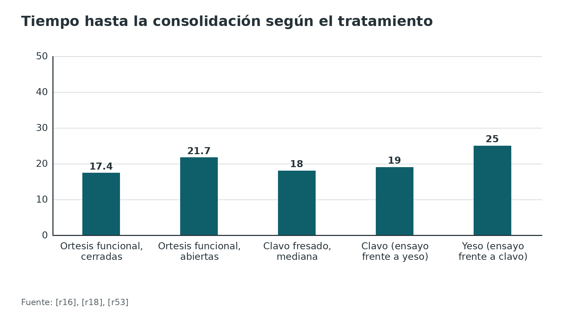
Figura 29. Resultado a 30-43 años tras la fractura de diáfisis tibial (164 personas) [r74]
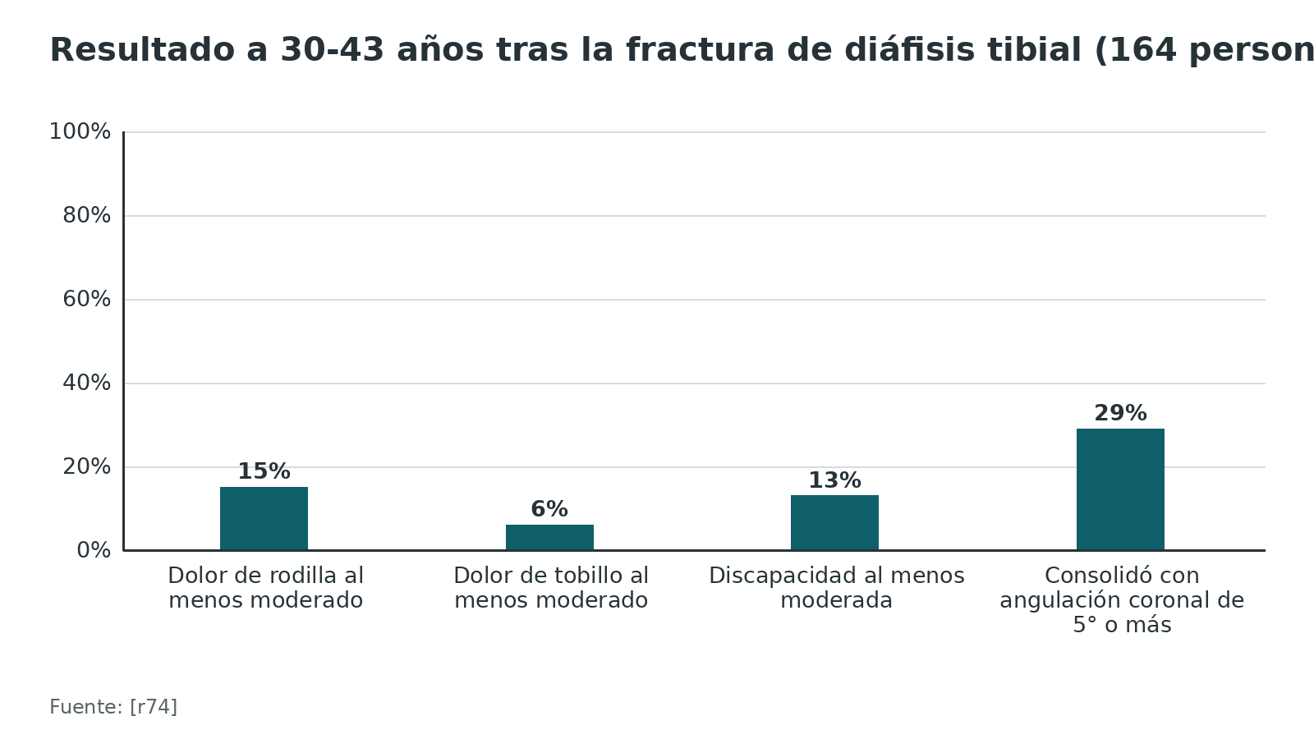
Referencias de este bloque
[r8] Zelle BA, Boni G. Safe surgical technique: intramedullary nail fixation of tibial shaft fractures. Patient Saf Surg. 2015;9:40. doi:10.1186/s13037-015-0086-1 (revision · acceso abierto) https://doi.org/10.1186/s13037-015-0086-1
[r9] Bhandari M, Guyatt G, Tornetta P 3rd, Schemitsch EH, Swiontkowski M, Sanders D, et al; Study to Prospectively Evaluate Reamed Intramedullary Nails in Patients with Tibial Fractures Investigators. Randomized trial of reamed and unreamed intramedullary nailing of tibial shaft fractures. J Bone Joint Surg Am. 2008;90(12):2567-78. doi:10.2106/JBJS.G.01694 (ECA · acceso resumen) https://doi.org/10.2106/JBJS.G.01694
[r16] Dailey HL, Wu KA, Wu PS, McQueen MM, Court-Brown CM. Tibial Fracture Nonunion and Time to Healing After Reamed Intramedullary Nailing: Risk Factors Based on a Single-Center Review of 1003 Patients. J Orthop Trauma. 2018;32(7):e263-e269. doi:10.1097/BOT.0000000000001173 (cohorte · acceso resumen) https://doi.org/10.1097/BOT.0000000000001173
[r18] Sarmiento A, Gersten LM, Sobol PA, Shankwiler JA, Vangsness CT. Tibial shaft fractures treated with functional braces. Experience with 780 fractures. J Bone Joint Surg Br. 1989;71(4):602-9. doi:10.1302/0301-620X.71B4.2768307 (serie · acceso resumen) https://doi.org/10.1302/0301-620X.71B4.2768307
[r50] Blair JA, Stoops TK, Doarn MC, Kemper D, Erdogan M, Griffing R, et al. Infection and Nonunion After Fasciotomy for Compartment Syndrome Associated With Tibia Fractures: A Matched Cohort Comparison. J Orthop Trauma. 2016;30(7):392-6. doi:10.1097/BOT.0000000000000570 (cohorte · acceso resumen) https://doi.org/10.1097/BOT.0000000000000570
[r53] Karladani AH, Granhed H, Edshage B, Jerre R, Styf J. Displaced tibial shaft fractures: a prospective randomized study of closed intramedullary nailing versus cast treatment in 53 patients. Acta Orthop Scand. 2000;71(2):160-7. doi:10.1080/000164700317413139 (ECA · acceso resumen) https://doi.org/10.1080/000164700317413139
[r55] Lin CA, Swiontkowski M, Bhandari M, Walter SD, Schemitsch EH, Sanders D, et al. Reaming Does Not Affect Functional Outcomes After Open and Closed Tibial Shaft Fractures: The Results of a Randomized Controlled Trial. J Orthop Trauma. 2016;30(3):142-8. doi:10.1097/BOT.0000000000000497 (ECA · acceso resumen) https://doi.org/10.1097/BOT.0000000000000497
[r59] Cortez A, Urva M, Haonga B, Donnelley CA, von Kaeppler EP, Roberts HJ, et al. Outcomes of Intramedullary Nailing and External Fixation of Open Tibial Fractures: Three to Five-Year Follow-up of a Randomized Clinical Trial. J Bone Joint Surg Am. 2022;104(21):1877-1885. doi:10.2106/JBJS.22.00016 (cohorte · acceso resumen) https://doi.org/10.2106/JBJS.22.00016
[r74] Milner SA, Davis TR, Muir KR, Greenwood DC, Doherty M. Long-term outcome after tibial shaft fracture: is malunion important? J Bone Joint Surg Am. 2002;84(6):971-80. doi:10.2106/00004623-200206000-00011 (cohorte · acceso resumen) https://doi.org/10.2106/00004623-200206000-00011

Rehabilitación y carga
Carga. El clavo comparte la carga y permite movilizar pronto [r8]. La evidencia sobre cuándo cargar es limitada. En un estudio multicéntrico con emparejamiento por puntaje de propensión (75 pares), animar a cargar parcialmente en las primeras 4 semanas no aumentó la falla de implante (0 de 75 frente a 1 de 75) ni cambió la unión a 6 meses (retardo en 26 % frente a 17 %) ni a 1 año (6,7 % frente a 4 %) [r75]. En un metaanálisis de 8 estudios, la carga temprana (antes de las 6 semanas) acortó el tiempo hasta la unión (−2,41 semanas) y se asoció a menos complicaciones, con evidencia de riesgo moderado de sesgo [r76]. En el tercio distal, 6 pacientes de un ensayo perdieron la alineación tras cargar de inmediato contra el consejo médico [r64]. La carga se ajusta a la estabilidad del montaje y a la reducción lograda (opinión experta).
Movilidad y fuerza. Se moviliza la rodilla y el tobillo desde el primer día y se fortalece el cuádriceps, con apoyo de fisioterapia (práctica habitual). Hasta 44 % de los pacientes tenía limitaciones funcionales al año tras el clavo, así que el seguimiento debe ser activo [r8].
Seguimiento radiográfico. La escala RUST sirve para documentar la progresión de la consolidación con 4 corticales en 2 proyecciones [r38]. Si a los 6 meses no hay progresión, se investiga pseudoartrosis: infección, estabilidad y biología (opinión experta) [r9].
Lo que no ayudó. El ultrasonido pulsado de baja intensidad no aceleró la curación radiográfica ni mejoró la función en 501 pacientes con fractura de tibia fijada con clavo [r73].
Referencias de este bloque
[r7] National Institute for Health and Care Excellence. Fractures (complex): assessment and management. NICE guideline NG37 [Internet]. London: NICE; 2016 [actualizada 2022; consultada 2026 Oct 11]. Disponible en: https://www.nice.org.uk/guidance/ng37/chapter/Recommendations (guia · acceso abierto) https://www.nice.org.uk/guidance/ng37/chapter/Recommendations
[r8] Zelle BA, Boni G. Safe surgical technique: intramedullary nail fixation of tibial shaft fractures. Patient Saf Surg. 2015;9:40. doi:10.1186/s13037-015-0086-1 (revision · acceso abierto) https://doi.org/10.1186/s13037-015-0086-1
[r9] Bhandari M, Guyatt G, Tornetta P 3rd, Schemitsch EH, Swiontkowski M, Sanders D, et al; Study to Prospectively Evaluate Reamed Intramedullary Nails in Patients with Tibial Fractures Investigators. Randomized trial of reamed and unreamed intramedullary nailing of tibial shaft fractures. J Bone Joint Surg Am. 2008;90(12):2567-78. doi:10.2106/JBJS.G.01694 (ECA · acceso resumen) https://doi.org/10.2106/JBJS.G.01694
[r16] Dailey HL, Wu KA, Wu PS, McQueen MM, Court-Brown CM. Tibial Fracture Nonunion and Time to Healing After Reamed Intramedullary Nailing: Risk Factors Based on a Single-Center Review of 1003 Patients. J Orthop Trauma. 2018;32(7):e263-e269. doi:10.1097/BOT.0000000000001173 (cohorte · acceso resumen) https://doi.org/10.1097/BOT.0000000000001173
[r38] Kooistra BW, Dijkman BG, Busse JW, Sprague S, Schemitsch EH, Bhandari M. The radiographic union scale in tibial fractures: reliability and validity. J Orthop Trauma. 2010;24 Suppl 1:S81-6. doi:10.1097/BOT.0b013e3181ca3fd1 (revision · acceso resumen) https://doi.org/10.1097/BOT.0b013e3181ca3fd1
[r55] Lin CA, Swiontkowski M, Bhandari M, Walter SD, Schemitsch EH, Sanders D, et al. Reaming Does Not Affect Functional Outcomes After Open and Closed Tibial Shaft Fractures: The Results of a Randomized Controlled Trial. J Orthop Trauma. 2016;30(3):142-8. doi:10.1097/BOT.0000000000000497 (ECA · acceso resumen) https://doi.org/10.1097/BOT.0000000000000497
[r64] Vallier HA, Cureton BA, Patterson BM. Randomized, prospective comparison of plate versus intramedullary nail fixation for distal tibia shaft fractures. J Orthop Trauma. 2011;25(12):736-41. doi:10.1097/BOT.0b013e318213f709 (ECA · acceso resumen) https://doi.org/10.1097/BOT.0b013e318213f709
[r73] Busse JW, Bhandari M, Einhorn TA, Schemitsch E, Heckman JD, Tornetta P 3rd, et al; TRUST Investigators writing group. Re-evaluation of low intensity pulsed ultrasound in treatment of tibial fractures (TRUST): randomized clinical trial. BMJ. 2016;355:i5351. doi:10.1136/bmj.i5351 (ECA · acceso resumen) https://doi.org/10.1136/bmj.i5351
[r75] Uemi R, Takegami Y, Sakai R, Todoroki K, Kawasaki N, Imagama S. Early versus delayed weight bearing after intramedullary nailing for tibial shaft fracture: A multicenter, propensity score-matched study, the TRON study. Injury. 2021;52(6):1583-1586. doi:10.1016/j.injury.2020.12.023 (cohorte · acceso resumen) https://doi.org/10.1016/j.injury.2020.12.023
[r76] Bhanushali A, Kovoor JG, Stretton B, Kieu JT, Bright RA, Hewitt JN, et al. Outcomes of early versus delayed weight-bearing with intramedullary nailing of tibial shaft fractures: a systematic review and meta-analysis. Eur J Trauma Emerg Surg. 2022;48(5):3521-3527. doi:10.1007/s00068-022-01919-w (RS-MA · acceso resumen) https://doi.org/10.1007/s00068-022-01919-w

Perlas y trampas

Perlas
- El clavo reparte la carga con el hueso y se coloca con poca disección, sin abrir el foco; el fresado permite un clavo más grueso, pero a costa de la irrigación endóstica [r8].
- En SPRINT, la ventaja del fresado en las cerradas se debió sobre todo a menos dinamizaciones; la pseudoartrosis que exigió cambio de clavo o injerto fue de 4,6 % del total [r9].
- Con fresado se rompieron menos tornillos: 35 de 789 frente a 79 de 756 (RR 0,42) [r1].
- Un solo tornillo distal falló en 13 de 22 pacientes, frente a 1 de 20 con 2 tornillos [r1].
- Referencia de rotación: la tibia derecha sana tuvo, en promedio, 4° más de rotación externa que la izquierda (41,1° frente a 37,0°) [r14]; el lado fracturado predice el sentido del error.
- Si hay una fractura del maléolo posterior asociada, se ha propuesto identificarla antes de operar y fijarla primero («malleolus-first») [r20].
- Presión diferencial: menos de 30 mmHg entre la presión diastólica y la compartimental indica riesgo; una presión absoluta mayor de 40 mmHg obliga a considerar la descompresión urgente [r19].
- En 41 pacientes con presión intramuscular mayor de 30 mmHg durante más de 6 horas pero con presión diferencial satisfactoria, los resultados no fueron peores que en 60 controles [r22].

Trampas
- Fiarse de que no hay signos: en una revisión, la sensibilidad de la clínica fue de apenas 13 % a 19 % [r13].
- Usar la «regla de las 6 horas» como dogma: 2 revisiones no hallaron más infección con el desbridamiento diferido [r23][r24], pero eso no autoriza a demorarlo; las guías mantienen 12 horas y 24 horas según la energía [r7].
- Dar el antibiótico tarde: más de 66 minutos hasta el antibiótico se asoció a infección profunda (OR 3,78) en tibias abiertas tipo III [r25].
- Demorar la cobertura de una tibia abierta tipo III: cubrir después de 5 días se asoció a infección profunda con un OR de 7,39 [r25].
- Dejar la rotación a la clínica: la exploración física se correlaciona poco con la TC [r8].
- Pasar por alto el maléolo posterior en una espiral distal: cerca de 50 % no se vio en la radiografía original [r26].
- Fijar el peroné por reflejo: no cambió la unión ni las complicaciones en una revisión [r27], y la herida extra puede dar problemas [r8].

Preguntas de autoevaluación
1. En la clasificación AO/OTA 42, ¿qué describe el tipo 42-A3?
a) Fractura simple espiral
b) Fractura simple oblicua, con inclinación de 30° o más
c) Fractura simple transversa, con inclinación menor de 30°
d) Fractura en cuña con cuña fragmentada
Respuesta: c. El tipo A3 es una fractura simple transversa, con una inclinación menor de 30° respecto del eje perpendicular de la tibia; A1 es espiral y A2 es oblicua con 30° o más [r4].
2. ¿Qué define a una fractura abierta de tibia tipo IIIB de Gustilo-Anderson?
a) Herida pequeña y limpia
b) Cobertura ósea adecuada a pesar de una laceración extensa
c) Pérdida extensa de partes blandas con periostio despegado y hueso expuesto
d) Lesión arterial que exige reparación
Respuesta: c. En el IIIB faltan partes blandas: el hueso queda expuesto y sin periostio, y la contaminación suele ser masiva; en el IIIA todavía se puede cubrir el hueso, y el IIIC se define por una lesión arterial que requiere reparación [r31]. A 12 meses, la infección de sitio quirúrgico fue de 28,9 % en el 3B [r6].
3. ¿Cuál es el plazo recomendado por la guía británica para el antibiótico intravenoso en una fractura abierta?
a) Lo antes posible, idealmente dentro de 1 hora de la lesión
b) Dentro de 6 horas, junto con el desbridamiento
c) Después del desbridamiento
d) Solo si hay signos de infección
Respuesta: a. La guía británica pide el antibiótico intravenoso lo antes posible, idealmente dentro de 1 hora de la lesión [r17]. En tibias abiertas tipo III, tardar más de 66 minutos se asoció a infección profunda con un OR de 3,78 [r25].
4. Según NICE y BOAST, ¿cuándo debe lograrse la cobertura definitiva de una fractura abierta si no se hizo en el primer desbridamiento?
a) Antes de 72 horas
b) A los 14 días
c) Cuando la herida esté seca
d) Solo después de la consolidación
Respuesta: a. La cobertura definitiva debe lograrse dentro de 72 horas de la lesión si no pudo hacerse al desbridar, y la fijación interna solo se hace cuando puede seguirla de inmediato la cobertura definitiva [r7][r17].
5. ¿Qué diferencia entre la presión diastólica y la presión del compartimento indica riesgo de síndrome compartimental según la guía BOAST?
a) Menos de 30 mmHg
b) Más de 60 mmHg
c) Más de 80 mmHg
d) Cualquier valor si el paciente está sedado
Respuesta: a. Una diferencia menor de 30 mmHg indica mayor riesgo, y con una presión absoluta mayor de 40 mmHg se considera la descompresión urgente [r19].
6. ¿Qué resumen describe mejor el valor de los hallazgos clínicos aislados del síndrome compartimental en las tibias?
a) Alta sensibilidad y baja especificidad
b) Baja sensibilidad (13 % a 19 %) y alta especificidad (97 % a 98 %)
c) Sensibilidad y especificidad de 100 %
d) No aportan información
Respuesta: b. En una revisión de estudios prospectivos, la sensibilidad fue de 13 % a 19 % y la especificidad de 97 % a 98 %; con 1 hallazgo la probabilidad fue de cerca de 25 % y con 3 hallazgos, de 93 % [r13].
7. En el ensayo SPRINT, ¿qué se halló en las fracturas cerradas al comparar clavo fresado y no fresado?
a) Menos eventos con fresado (11 % frente a 17 %), sobre todo por la dinamización
b) Más pseudoartrosis con fresado
c) Ninguna diferencia en ningún subgrupo
d) Menos infección con el no fresado
Respuesta: a. En las cerradas hubo 45 de 416 eventos con fresado (11 %) y 68 de 410 sin fresar (17 %), con RR de 0,67, y la diferencia se debió sobre todo a la dinamización; en las abiertas no hubo diferencia significativa [r9].
8. Respecto de la malrotación tras el clavo tibial, ¿qué muestran los estudios que comparan la vía infrapatelar y la suprapatelar?
a) La suprapatelar la elimina
b) La infrapatelar la duplica
c) La prevalencia no cambia de forma significativa con la vía
d) Solo ocurre con el clavo no fresado
Respuesta: c. En 253 pacientes, la malrotación fue de 30 % con la vía infrapatelar y de 33 % con la suprapatelar, sin diferencia significativa [r11], y un ensayo pequeño llegó a una conclusión parecida [r63].
9. En una tibia distal extraarticular, ¿qué se halló al comparar placa y clavo en cuanto a la alineación?
a) Más malalineación con la placa
b) Más malalineación con el clavo (24,9 % frente a 8,7 % en un metaanálisis)
c) Ninguna diferencia
d) El clavo siempre corrige el valgo
Respuesta: b. En un metaanálisis de 8 estudios, la malalineación fue de 8,7 % con placa y de 24,9 % con clavo, sin diferencias de unión ni de infección [r29]; un ensayo mostró 23 % con clavo y 8,3 % con placa [r64].
10. Una espiral simple del tercio distal de la tibia llega a urgencias. ¿Qué conviene hacer antes de operar?
a) Nada: el maléolo posterior nunca se asocia
b) Considerar una TC, porque el maléolo posterior se asoció en 56 % de las espirales simples y a veces es oculto
c) Pedir solo una radiografía del tobillo
d) Fijar siempre el peroné
Respuesta: b. En 164 pacientes con TC, el maléolo posterior estuvo fracturado en 56 % de las espirales simples, y esas fracturas fueron ocultas en 25 % de los casos; se propone fijarlo primero cuando existe [r20].
11. En la serie de Sarmiento con ortesis funcional, ¿qué parámetros definieron un tratamiento exitoso?
a) Acortamiento menor de 10 mm y angulación menor de 5° en cualquier plano
b) Acortamiento menor de 30 mm y angulación menor de 20°
c) Unión en menos de 8 semanas
d) Ausencia de dolor a las 2 semanas
Respuesta: a. En 780 fracturas, el éxito se definió como un acortamiento menor de 10 mm y una angulación menor de 5° en cualquier plano [r18].
12. ¿Qué se sabe del ultrasonido pulsado de baja intensidad tras el clavo tibial?
a) Acorta la curación a la mitad
b) No aceleró la curación radiográfica ni mejoró la función en un ensayo de 501 pacientes
c) Previene la infección
d) Evita el síndrome compartimental
Respuesta: b. En el ensayo TRUST con 501 pacientes no hubo diferencia en el tiempo hasta la curación radiográfica (HR 1,07) ni en la función [r73].

Lectura recomendada
- AO Surgery Reference — Diáfisis tibial (lectura recomendada, autores Nousiainen, Oppy y Reid) (lectura): https://surgeryreference.aofoundation.org/orthopedic-trauma/adult-trauma/tibial-shaft
- AO Surgery Reference — Abordajes de la diáfisis tibial (lectura recomendada) (lectura): https://surgeryreference.aofoundation.org/orthopedic-trauma/adult-trauma/tibial-shaft/approach/all-approaches
- AO Surgery Reference — Preparación y posición para la diáfisis tibial (lectura recomendada) (lectura): https://surgeryreference.aofoundation.org/orthopedic-trauma/adult-trauma/tibial-shaft/preparation/all-preparations
- AO/OTA Fracture and Dislocation Classification Compendium 2018 (descarga oficial en la página de AO) (lectura): https://classification.aoeducation.org/
- NICE NG37 — Fracturas complejas: valoración y manejo (recomendaciones) (lectura): https://www.nice.org.uk/guidance/ng37/chapter/Recommendations
- BOAST — Fracturas abiertas (British Orthopaedic Association) (lectura): https://www.boa.ac.uk/resource/boast-4-pdf.html
- BOAST — Diagnóstico y manejo del síndrome compartimental de las extremidades (British Orthopaedic Association) (lectura): https://www.boa.ac.uk/resource/boast-10-pdf.html
- Cochrane — Clavo intramedular para fracturas de la diáfisis tibial en adultos (resumen) (lectura): https://doi.org/10.1002/14651858.CD008241.pub2
- AO Trauma NA Orthopaedic Journal Club Series — Tibial Shaft Fractures (AO Trauma North America) (video): https://www.youtube.com/watch?v=7b7f6ZwDKqU
- Go High: Suprapatellar Tibial Nails with William Ricci (Orthopaedic Trauma Society) (video): https://www.youtube.com/watch?v=77RIDTazwqc
- CORA & COTS Joint Webinar: IM Nailing of Femur and Tibia Fractures, Getting it Right the First Time (Canadian Orthopaedic Association) (video): https://www.youtube.com/watch?v=aA8c-EOHcFo
- Orthopaedic Trauma Journal Club Series: Nonunions (AO Trauma North America) (video): https://www.youtube.com/watch?v=Jr6026Mz5AA
- Compartment syndrome, common fasciotomies (UCSF Orthopaedic Trauma Institute) (video): https://www.youtube.com/watch?v=BA3i2mgnLCI

Palabras clave
fractura de diáfisis tibial · AO/OTA 42 · Gustilo-Anderson · clavo intramedular · fresado · suprapatelar · infrapatelar · semiextensión · fractura abierta · síndrome compartimental · presión diferencial · fasciotomía · malrotación · pseudoartrosis · dinamización · ortesis funcional de Sarmiento · tornillos de cerrojo · tornillos Poller (de bloqueo accesorios) · maléolo posterior · cirugía ortoplástica · SPRINT · FLOW · RUST · dolor anterior de rodilla

Para recordar
- Abierta: antibiótico en la primera hora; cobertura definitiva antes de 72 horas [r17].
- Compartimentos: presión diferencial menor de 30 mmHg es alarma [r19].
- Clavo fresado: estándar de la tibia cerrada desplazada [r9][r8].
- Suprapatelar: menos malalineación; la malrotación no cambia [r28][r11].
- TC bilateral tras el clavo: 36 % con malrotación de 10° o más [r14].
- Tercio distal: placa y clavo unen igual; el clavo desalinea más [r29].
- Peroné distal: ayuda a la rotación, no a la unión [r27].
- Pseudoartrosis: antes de reoperar, considerar esperar 6 meses [r9].
- Espiral distal: buscar el maléolo posterior con TC [r20].

Caso de staff
Caso didáctico, inventado como tal; no corresponde a un paciente real.

Caso didáctico de staff: motociclista con espiral distal de tibia y dolor creciente
Caso sintético, sin datos de pacientes reales. Varón de 27 años, motociclista, llega con la pierna derecha deformada. Fractura cerrada, sin herida. A las 6 horas refiere dolor creciente que no cede con la analgesia; la pierna está tensa y duele al estirar pasivamente los dedos del pie. La presión diastólica es de 70 mmHg y la presión del compartimento anterior, de 48 mmHg. La radiografía muestra una fractura espiral simple del tercio distal de la tibia.

Preguntas para discutir
1. ¿Cómo clasificas la fractura?
2. ¿Qué diagnóstico urgente plantea el cuadro y qué indica la presión diferencial?
3. ¿Qué estudio de imagen añades antes de decidir la fijación?
4. ¿Clavo o placa, y con qué vía? ¿Qué haces con el peroné?
5. ¿Cómo compruebas la rotación al terminar?

Resolución
Una fractura simple con trazo espiral del tercio distal es una 42-A1 [r4]. El cuadro es de síndrome compartimental agudo: la juventud es el predictor más fuerte [r12], y la presión diferencial es de 22 mmHg (70 menos 48), por debajo del umbral de 30 mmHg que indica riesgo, y la presión absoluta de 48 mmHg supera los 40 mmHg con los que se plantea la descompresión urgente [r19]; ante el diagnóstico se descomprimen de inmediato los 4 compartimentos con 2 incisiones, se desbrida el músculo no viable y se planifica la reexploración dentro de las 72 horas [r19]. Antes de fijar, una espiral simple distal justifica pedir una TC para buscar el maléolo posterior, que se asoció en 56 % de las espirales simples [r20]. En el tercio distal, el clavo se desalineó más que la placa (24,9 % frente a 8,7 %) [r29]; si se elige clavo, la vía suprapatelar redujo la malalineación en las fracturas distales (OR 0,22) [r62], y fijar el peroné se asoció a menos malrotación sin efecto en la unión [r27]. Con la fasciotomía hecha, la cobertura y el cierre condicionan la elección del implante, y la infección profunda y la pseudoartrosis fueron más frecuentes tras la fasciotomía (infección profunda de 20 % frente a 4 %; pseudoartrosis de 20 % frente a 5 %) [r50]. Al terminar se comprueba la rotación con un método objetivo: tras el clavo, 36 % tuvo 10° o más de malrotación en la TC [r14].
Mensaje para llevarse: Primero la pierna, después el hueso: el síndrome compartimental se trata de inmediato y condiciona todo lo demás.

Referencias completas
Formato Vancouver con enlace DOI. Una referencia entra solo si se abrió la fuente y se guardó el fragmento que respalda el dato.
[r1] Duan X, Al-Qwbani M, Zeng Y, Zhang W, Xiang Z. Intramedullary nailing for tibial shaft fractures in adults. Cochrane Database Syst Rev. 2012;1(1):CD008241. doi:10.1002/14651858.CD008241.pub2 (RS-MA · acceso resumen) https://doi.org/10.1002/14651858.CD008241.pub2
[r2] Larsen P, Elsoe R, Hansen SH, Graven-Nielsen T, Laessoe U, Rasmussen S. Incidence and epidemiology of tibial shaft fractures. Injury. 2015;46(4):746-50. doi:10.1016/j.injury.2014.12.027 (cohorte · acceso resumen) https://doi.org/10.1016/j.injury.2014.12.027
[r3] Wennergren D, Bergdahl C, Ekelund J, Juto H, Sundfeldt M, Möller M. Epidemiology and incidence of tibia fractures in the Swedish Fracture Register. Injury. 2018;49(11):2068-2074. doi:10.1016/j.injury.2018.09.008 (cohorte · acceso resumen) https://doi.org/10.1016/j.injury.2018.09.008
[r4] Nousiainen MT, Oppy A, Reid JS. Tibial shaft. En: AO Surgery Reference [Internet]. Davos: AO Foundation; [consultado 2026 Oct 11]. Disponible en: https://surgeryreference.aofoundation.org/orthopedic-trauma/adult-trauma/tibial-shaft (web-oficial · acceso abierto) https://surgeryreference.aofoundation.org/orthopedic-trauma/adult-trauma/tibial-shaft
[r5] Stokholm R, Larsen P, Rölfing JD, Arildsen M, Rasmussen CG, Elsoe R. Accuracy and reliability of the AO/OTA classification for tibial shaft fractures. J Clin Orthop Trauma. 2024;59:102826. doi:10.1016/j.jcot.2024.102826 (cohorte · acceso abierto) https://doi.org/10.1016/j.jcot.2024.102826
[r6] Natoli RM, Marchand LS, Bzovsky S, Hagen JE, Gage MJ, Stennett CA, et al. Infection and Nonunion Rates in Open Fractures: Description of 6,042 Fractures from the FLOW and PREP-IT Trials. J Bone Joint Surg Am. 2025;107(22):2541-2553. doi:10.2106/JBJS.24.01055 (cohorte · acceso resumen) https://doi.org/10.2106/JBJS.24.01055
[r7] National Institute for Health and Care Excellence. Fractures (complex): assessment and management. NICE guideline NG37 [Internet]. London: NICE; 2016 [actualizada 2022; consultada 2026 Oct 11]. Disponible en: https://www.nice.org.uk/guidance/ng37/chapter/Recommendations (guia · acceso abierto) https://www.nice.org.uk/guidance/ng37/chapter/Recommendations
[r8] Zelle BA, Boni G. Safe surgical technique: intramedullary nail fixation of tibial shaft fractures. Patient Saf Surg. 2015;9:40. doi:10.1186/s13037-015-0086-1 (revision · acceso abierto) https://doi.org/10.1186/s13037-015-0086-1
[r9] Bhandari M, Guyatt G, Tornetta P 3rd, Schemitsch EH, Swiontkowski M, Sanders D, et al; Study to Prospectively Evaluate Reamed Intramedullary Nails in Patients with Tibial Fractures Investigators. Randomized trial of reamed and unreamed intramedullary nailing of tibial shaft fractures. J Bone Joint Surg Am. 2008;90(12):2567-78. doi:10.2106/JBJS.G.01694 (ECA · acceso resumen) https://doi.org/10.2106/JBJS.G.01694
[r10] Cinats DJ, Viskontas D, Stone T, Perey B, Moola F, Boyer D, et al. Infrapatellar Versus Suprapatellar Nailing for Fractures of the Tibia (INSURT Study): A Multicentered Randomized Controlled Trial. J Orthop Trauma. 2025;39(10):537-541. doi:10.1097/BOT.0000000000003029 (ECA · acceso resumen) https://doi.org/10.1097/BOT.0000000000003029
[r11] Alderlieste DS, Cain ME, van der Gaast N, Verbakel J, Edwards B, Jaarsma EH, et al. Prevalence of Rotational Malalignment After Infrapatellar Versus Suprapatellar Intramedullary Nailing of Tibial Shaft Fractures. JB JS Open Access. 2024;9(2):e23.00134. doi:10.2106/JBJS.OA.23.00134 (cohorte · acceso resumen) https://doi.org/10.2106/JBJS.OA.23.00134
[r12] McQueen MM, Duckworth AD, Aitken SA, Sharma RA, Court-Brown CM. Predictors of Compartment Syndrome After Tibial Fracture. J Orthop Trauma. 2015;29(10):451-5. doi:10.1097/BOT.0000000000000347 (cohorte · acceso resumen) https://doi.org/10.1097/BOT.0000000000000347
[r13] Ulmer T. The clinical diagnosis of compartment syndrome of the lower leg: are clinical findings predictive of the disorder? J Orthop Trauma. 2002;16(8):572-7. doi:10.1097/00005131-200209000-00006 (revision · acceso resumen) https://doi.org/10.1097/00005131-200209000-00006
[r14] Cain ME, Hendrickx LAM, Bleeker NJ, Lambers KTA, Doornberg JN, Jaarsma RL. Prevalence of Rotational Malalignment After Intramedullary Nailing of Tibial Shaft Fractures: Can We Reliably Use the Contralateral Uninjured Side as the Reference Standard? J Bone Joint Surg Am. 2020;102(7):582-591. doi:10.2106/JBJS.19.00731 (cohorte · acceso resumen) https://doi.org/10.2106/JBJS.19.00731
[r15] Theriault B, Turgeon AF, Pelet S. Functional impact of tibial malrotation following intramedullary nailing of tibial shaft fractures. J Bone Joint Surg Am. 2012;94(22):2033-9. doi:10.2106/JBJS.K.00859 (cohorte · acceso resumen) https://doi.org/10.2106/JBJS.K.00859
[r16] Dailey HL, Wu KA, Wu PS, McQueen MM, Court-Brown CM. Tibial Fracture Nonunion and Time to Healing After Reamed Intramedullary Nailing: Risk Factors Based on a Single-Center Review of 1003 Patients. J Orthop Trauma. 2018;32(7):e263-e269. doi:10.1097/BOT.0000000000001173 (cohorte · acceso resumen) https://doi.org/10.1097/BOT.0000000000001173
[r17] British Orthopaedic Association Trauma Committee. British Orthopaedic Association Standard for Trauma (BOAST): Open fracture management. Injury. 2020;51(2):174-177. doi:10.1016/j.injury.2019.12.034 (guia · acceso abierto) https://www.boa.ac.uk/resource/boast-4-pdf.html
[r18] Sarmiento A, Gersten LM, Sobol PA, Shankwiler JA, Vangsness CT. Tibial shaft fractures treated with functional braces. Experience with 780 fractures. J Bone Joint Surg Br. 1989;71(4):602-9. doi:10.1302/0301-620X.71B4.2768307 (serie · acceso resumen) https://doi.org/10.1302/0301-620X.71B4.2768307
[r19] British Orthopaedic Association. BOAST: Diagnosis and management of compartment syndrome of the extremities [Internet]. London: BOA; 2014 [actualizado 2025 Jul; consultado 2026 Oct 11]. Disponible en: https://www.boa.ac.uk/resource/boast-10-pdf.html (guia · acceso abierto) https://www.boa.ac.uk/resource/boast-10-pdf.html
[r20] Hendrickx LAM, Cain ME, Sierevelt IN, Jadav B, Kerkhoffs GMMJ, Jaarsma RL, et al. Incidence, Predictors, and Fracture Mapping of (Occult) Posterior Malleolar Fractures Associated With Tibial Shaft Fractures. J Orthop Trauma. 2019;33(12):e452-e458. doi:10.1097/BOT.0000000000001605 (cohorte · acceso resumen) https://doi.org/10.1097/BOT.0000000000001605
[r21] Hendrickx LAM, Virgin J, van den Bekerom MPJ, Doornberg JN, Kerkhoffs GMMJ, Jaarsma RL. Complications and subsequent surgery after intra-medullary nailing for tibial shaft fractures: Review of 8110 patients. Injury. 2020;51(7):1647-1654. doi:10.1016/j.injury.2020.04.021 (revision · acceso resumen) https://doi.org/10.1016/j.injury.2020.04.021
[r22] White TO, Howell GE, Will EM, Court-Brown CM, McQueen MM. Elevated intramuscular compartment pressures do not influence outcome after tibial fracture. J Trauma. 2003;55(6):1133-8. doi:10.1097/01.TA.0000100822.13119.AD (cohorte · acceso resumen) https://doi.org/10.1097/01.TA.0000100822.13119.AD
[r23] Schenker ML, Yannascoli S, Baldwin KD, Ahn J, Mehta S. Does timing to operative debridement affect infectious complications in open long-bone fractures? A systematic review. J Bone Joint Surg Am. 2012;94(12):1057-64. doi:10.2106/JBJS.K.00582 (RS-MA · acceso resumen) https://doi.org/10.2106/JBJS.K.00582
[r24] Nicolaides M, Vris A, Heidari N, Bates P, Pafitanis G. The Effect of Delayed Surgical Debridement in the Management of Open Tibial Fractures: A Systematic Review and Meta-Analysis. Diagnostics (Basel). 2021;11(6):1017. doi:10.3390/diagnostics11061017 (RS-MA · acceso resumen) https://doi.org/10.3390/diagnostics11061017
[r25] Lack WD, Karunakar MA, Angerame MR, Seymour RB, Sims S, Kellam JF, et al. Type III open tibia fractures: immediate antibiotic prophylaxis minimizes infection. J Orthop Trauma. 2015;29(1):1-6. doi:10.1097/BOT.0000000000000262 (cohorte · acceso resumen) https://doi.org/10.1097/BOT.0000000000000262
[r26] Wang Z, Chen W, Zhu Y, Tian S, Zhao K, Guo J, et al. Incidence and missed diagnosis risk of occult posterior malleolar fractures associated with the tibial shaft fractures: a systematic review. J Orthop Surg Res. 2021;16(1):355. doi:10.1186/s13018-021-02502-6 (revision · acceso resumen) https://doi.org/10.1186/s13018-021-02502-6
[r27] Palm VF, Hoogendoorn JM, Verhage SM. The role of fibula fixation in combined distal-third tibia and fibula fractures: a systematic literature review. Arch Orthop Trauma Surg. 2024;144(1):219-228. doi:10.1007/s00402-023-05092-6 (revision · acceso resumen) https://doi.org/10.1007/s00402-023-05092-6
[r28] Bleeker NJ, Reininga IHF, van de Wall BJM, Hendrickx LAM, Beeres FJP, Duis KT, et al. Difference in Pain, Complication Rates, and Clinical Outcomes After Suprapatellar Versus Infrapatellar Nailing for Tibia Fractures? A Systematic Review of 1447 Patients. J Orthop Trauma. 2021;35(8):391-400. doi:10.1097/BOT.0000000000002043 (revision · acceso resumen) https://doi.org/10.1097/BOT.0000000000002043
[r29] Kwok CS, Crossman PT, Loizou CL. Plate versus nail for distal tibial fractures: a systematic review and meta-analysis. J Orthop Trauma. 2014;28(9):542-8. doi:10.1097/BOT.0000000000000068 (RS-MA · acceso resumen) https://doi.org/10.1097/BOT.0000000000000068
[r30] Court-Brown CM, Rimmer S, Prakash U, McQueen MM. The epidemiology of open long bone fractures. Injury. 1998;29(7):529-34. doi:10.1016/s0020-1383(98)00125-9 (cohorte · acceso resumen) https://doi.org/10.1016/s0020-1383(98)00125-9
[r31] Gustilo RB, Mendoza RM, Williams DN. Problems in the management of type III (severe) open fractures: a new classification of type III open fractures. J Trauma. 1984;24(8):742-6. doi:10.1097/00005373-198408000-00009 (serie · acceso resumen) https://doi.org/10.1097/00005373-198408000-00009
[r32] Metsemakers WJ, Handojo K, Reynders P, Sermon A, Vanderschot P, Nijs S. Individual risk factors for deep infection and compromised fracture healing after intramedullary nailing of tibial shaft fractures: a single centre experience of 480 patients. Injury. 2015;46(4):740-5. doi:10.1016/j.injury.2014.12.018 (cohorte · acceso resumen) https://doi.org/10.1016/j.injury.2014.12.018
[r33] Bishop JA, Campbell ST, Eno JT, Gardner MJ. Knee Pain After Intramedullary Nailing of Tibia Fractures: Prevalence, Etiology, and Treatment. J Am Acad Orthop Surg. 2018;26(18):e381-e387. doi:10.5435/JAAOS-D-18-00076 (revision · acceso resumen) https://doi.org/10.5435/JAAOS-D-18-00076
[r34] Brumback RJ, Jones AL. Interobserver agreement in the classification of open fractures of the tibia. The results of a survey of two hundred and forty-five orthopaedic surgeons. J Bone Joint Surg Am. 1994;76(8):1162-6. doi:10.2106/00004623-199408000-00006 (serie · acceso resumen) https://doi.org/10.2106/00004623-199408000-00006
[r35] Ghoshal A, Enninghorst N, Sisak K, Balogh ZJ. An interobserver reliability comparison between the Orthopaedic Trauma Association's open fracture classification and the Gustilo and Anderson classification. Bone Joint J. 2018;100-B(2):242-246. doi:10.1302/0301-620X.100B2.BJJ-2017-0367.R1 (cohorte · acceso resumen) https://doi.org/10.1302/0301-620X.100B2.BJJ-2017-0367.R1
[r36] Lorange JP, Laverdière C, Corban J, Montreuil J, Harvey EJ. Diagnosis Accuracy for Compartment Syndrome: A Systematic Review and Meta-Analysis. J Orthop Trauma. 2023;37(8):e319-e325. doi:10.1097/BOT.0000000000002610 (RS-MA · acceso resumen) https://doi.org/10.1097/BOT.0000000000002610
[r37] McQueen MM, Duckworth AD, Aitken SA, Court-Brown CM. The estimated sensitivity and specificity of compartment pressure monitoring for acute compartment syndrome. J Bone Joint Surg Am. 2013;95(8):673-7. doi:10.2106/JBJS.K.01731 (cohorte · acceso resumen) https://doi.org/10.2106/JBJS.K.01731
[r38] Kooistra BW, Dijkman BG, Busse JW, Sprague S, Schemitsch EH, Bhandari M. The radiographic union scale in tibial fractures: reliability and validity. J Orthop Trauma. 2010;24 Suppl 1:S81-6. doi:10.1097/BOT.0b013e3181ca3fd1 (revision · acceso resumen) https://doi.org/10.1097/BOT.0b013e3181ca3fd1
[r39] Gosselin RA, Roberts I, Gillespie WJ. Antibiotics for preventing infection in open limb fractures. Cochrane Database Syst Rev. 2004;2004(1):CD003764. doi:10.1002/14651858.CD003764.pub2 (RS-MA · acceso resumen) https://doi.org/10.1002/14651858.CD003764.pub2
[r40] Chan JK, Aquilina AL, Lewis SR, Rodrigues JN, Griffin XL, Nanchahal J. Timing of antibiotic administration, wound debridement, and the stages of reconstructive surgery for open long bone fractures of the upper and lower limbs. Cochrane Database Syst Rev. 2022;4(4):CD013555. doi:10.1002/14651858.CD013555.pub2 (RS-MA · acceso resumen) https://doi.org/10.1002/14651858.CD013555.pub2
[r41] Bhandari M, Jeray KJ, Petrisor BA, Devereaux PJ, Heels-Ansdell D, Schemitsch EH, et al; FLOW Investigators. A Trial of Wound Irrigation in the Initial Management of Open Fracture Wounds. N Engl J Med. 2015;373(27):2629-41. doi:10.1056/NEJMoa1508502 (ECA · acceso resumen) https://doi.org/10.1056/NEJMoa1508502
[r42] PREP-IT Investigators. Aqueous skin antisepsis before surgical fixation of open fractures (Aqueous-PREP): a multiple-period, cluster-randomised, crossover trial. Lancet. 2022;400(10360):1334-1344. doi:10.1016/S0140-6736(22)01652-X (ECA · acceso resumen) https://doi.org/10.1016/S0140-6736(22)01652-X
[r43] Kuripla C, Tornetta P, Foote CJ, Koh J, Sems A, Shamaa T, et al. Timing of Flap Coverage With Respect to Definitive Fixation in Open Tibia Fractures. J Orthop Trauma. 2021;35(8):430-436. doi:10.1097/BOT.0000000000002033 (cohorte · acceso resumen) https://doi.org/10.1097/BOT.0000000000002033
[r44] Costa ML, Achten J, Bruce J, Tutton E, Petrou S, Lamb SE, et al. Effect of Negative Pressure Wound Therapy vs Standard Wound Management on 12-Month Disability Among Adults With Severe Open Fracture of the Lower Limb: The WOLLF Randomized Clinical Trial. JAMA. 2018;319(22):2280-2288. doi:10.1001/jama.2018.6452 (ECA · acceso resumen) https://doi.org/10.1001/jama.2018.6452
[r45] O'Toole RV, Joshi M, Carlini AR, Murray CK, Allen LE, Huang Y, et al; Major Extremity Trauma Research Consortium (METRC). Effect of Intrawound Vancomycin Powder in Operatively Treated High-risk Tibia Fractures: A Randomized Clinical Trial. JAMA Surg. 2021;156(5):e207259. doi:10.1001/jamasurg.2020.7259 (ECA · acceso resumen) https://doi.org/10.1001/jamasurg.2020.7259
[r46] O'Toole RV, O'Hara NN, Carlini AR, Schrank GM, Chung S, Gary JL, et al; Major Extremity Trauma Research Consortium (METRC). Intrawound Tobramycin Plus Vancomycin to Prevent Surgical Site Infection in Tibial Fractures: The TOBRA Randomized Clinical Trial. JAMA. 2026;335(18):1586-1595. doi:10.1001/jama.2026.4023 (ECA · acceso resumen) https://doi.org/10.1001/jama.2026.4023
[r47] Schermerhorn JT, McGlone PJ, Torrie AM, Carlini AR, Castillo RC, Abar B, et al. Infection Rate by Gustilo-Anderson Classification in Open Tibial Shaft Fractures Treated With an Intramedullary Nail-A Meta-Analysis. J Orthop Trauma. 2026;40(9):459-465. doi:10.1097/BOT.0000000000003199 (RS-MA · acceso resumen) https://doi.org/10.1097/BOT.0000000000003199
[r48] Metsemakers WJ, Morgenstern M, McNally MA, Moriarty TF, McFadyen I, Scarborough M, et al. Fracture-related infection: A consensus on definition from an international expert group. Injury. 2018;49(3):505-510. doi:10.1016/j.injury.2017.08.040 (guia · acceso resumen) https://doi.org/10.1016/j.injury.2017.08.040
[r49] Papakostidis C, Kanakaris NK, Pretel J, Faour O, Morell DJ, Giannoudis PV. Prevalence of complications of open tibial shaft fractures stratified as per the Gustilo-Anderson classification. Injury. 2011;42(12):1408-15. doi:10.1016/j.injury.2011.10.015 (RS-MA · acceso resumen) https://doi.org/10.1016/j.injury.2011.10.015
[r50] Blair JA, Stoops TK, Doarn MC, Kemper D, Erdogan M, Griffing R, et al. Infection and Nonunion After Fasciotomy for Compartment Syndrome Associated With Tibia Fractures: A Matched Cohort Comparison. J Orthop Trauma. 2016;30(7):392-6. doi:10.1097/BOT.0000000000000570 (cohorte · acceso resumen) https://doi.org/10.1097/BOT.0000000000000570
[r51] Nork SE, Barei DP, Schildhauer TA, Agel J, Holt SK, Schrick JL, et al. Intramedullary nailing of proximal quarter tibial fractures. J Orthop Trauma. 2006;20(8):523-8. doi:10.1097/01.bot.0000244993.60374.d6 (serie · acceso resumen) https://doi.org/10.1097/01.bot.0000244993.60374.d6
[r52] Ricci WM, O'Boyle M, Borrelli J, Bellabarba C, Sanders R. Fractures of the proximal third of the tibial shaft treated with intramedullary nails and blocking screws. J Orthop Trauma. 2001;15(4):264-70. doi:10.1097/00005131-200105000-00005 (serie · acceso resumen) https://doi.org/10.1097/00005131-200105000-00005
[r53] Karladani AH, Granhed H, Edshage B, Jerre R, Styf J. Displaced tibial shaft fractures: a prospective randomized study of closed intramedullary nailing versus cast treatment in 53 patients. Acta Orthop Scand. 2000;71(2):160-7. doi:10.1080/000164700317413139 (ECA · acceso resumen) https://doi.org/10.1080/000164700317413139
[r54] Coles CP, Gross M. Closed tibial shaft fractures: management and treatment complications. A review of the prospective literature. Can J Surg. 2000;43(4):256-62. (revision · acceso resumen) https://pubmed.ncbi.nlm.nih.gov/10948685/
[r55] Lin CA, Swiontkowski M, Bhandari M, Walter SD, Schemitsch EH, Sanders D, et al. Reaming Does Not Affect Functional Outcomes After Open and Closed Tibial Shaft Fractures: The Results of a Randomized Controlled Trial. J Orthop Trauma. 2016;30(3):142-8. doi:10.1097/BOT.0000000000000497 (ECA · acceso resumen) https://doi.org/10.1097/BOT.0000000000000497
[r56] Foote CJ, Guyatt GH, Vignesh KN, Mundi R, Chaudhry H, Heels-Ansdell D, et al. Which Surgical Treatment for Open Tibial Shaft Fractures Results in the Fewest Reoperations? A Network Meta-analysis. Clin Orthop Relat Res. 2015;473(7):2179-92. doi:10.1007/s11999-015-4224-y (RS-MA · acceso resumen) https://doi.org/10.1007/s11999-015-4224-y
[r57] Al-Hourani K, Donovan R, Stoddart MT, Foote CJ, Kelly MB, Tornetta P. Definitive Fixation Outcomes of Open Tibial Shaft Fractures: Systematic Review and Network Meta-analysis. J Orthop Trauma. 2021;35(11):561-569. doi:10.1097/BOT.0000000000002090 (RS-MA · acceso resumen) https://doi.org/10.1097/BOT.0000000000002090
[r58] Haonga BT, Liu M, Albright P, Challa ST, Ali SH, Lazar AA, et al. Intramedullary Nailing Versus External Fixation in the Treatment of Open Tibial Fractures in Tanzania: Results of a Randomized Clinical Trial. J Bone Joint Surg Am. 2020;102(10):896-905. doi:10.2106/JBJS.19.00563 (ECA · acceso resumen) https://doi.org/10.2106/JBJS.19.00563
[r59] Cortez A, Urva M, Haonga B, Donnelley CA, von Kaeppler EP, Roberts HJ, et al. Outcomes of Intramedullary Nailing and External Fixation of Open Tibial Fractures: Three to Five-Year Follow-up of a Randomized Clinical Trial. J Bone Joint Surg Am. 2022;104(21):1877-1885. doi:10.2106/JBJS.22.00016 (cohorte · acceso resumen) https://doi.org/10.2106/JBJS.22.00016
[r60] van de Pol GJ, Axelrod DE, Conyard C, Tetsworth KD. A Suprapatellar Approach, When Compared With an Infrapatellar Approach, Yields Less Anterior Knee Pain and Better Patellofemoral Joint Function, for Intramedullary Nailing of Diaphyseal Tibial Fractures: Results of a Randomized Controlled Trial. J Orthop Trauma. 2024;38(5):235-239. doi:10.1097/BOT.0000000000002783 (ECA · acceso resumen) https://doi.org/10.1097/BOT.0000000000002783
[r61] Ponugoti N, Rudran B, Selim A, Nahas S, Magill H. Infrapatellar versus suprapatellar approach for intramedullary nailing of the tibia: a systematic review and meta-analysis. J Orthop Surg Res. 2021;16(1):94. doi:10.1186/s13018-021-02249-0 (RS-MA · acceso resumen) https://doi.org/10.1186/s13018-021-02249-0
[r62] Yang CY, Tay ST, Kuo LT. Suprapatellar vs infrapatellar approaches for intramedullary nailing of distal tibial fractures: a systematic review and meta-analysis. J Orthop Traumatol. 2023;24(1):14. doi:10.1186/s10195-023-00694-7 (RS-MA · acceso resumen) https://doi.org/10.1186/s10195-023-00694-7
[r63] Jamshed J, Varghese VD, John CV, Kandagaddala M, Livingston A, Bliss J, et al. Rotational Alignment in Tibia Diaphyseal Fractures With the Suprapatellar Semiextended versus Standard Upper Entry Tibial Intramedullary Nailing: A Randomized Controlled Trial (RASPUTIN). J Orthop Trauma. 2025;39(6):277-282. doi:10.1097/BOT.0000000000002968 (ECA · acceso resumen) https://doi.org/10.1097/BOT.0000000000002968
[r64] Vallier HA, Cureton BA, Patterson BM. Randomized, prospective comparison of plate versus intramedullary nail fixation for distal tibia shaft fractures. J Orthop Trauma. 2011;25(12):736-41. doi:10.1097/BOT.0b013e318213f709 (ECA · acceso resumen) https://doi.org/10.1097/BOT.0b013e318213f709
[r65] Kuo LT, Chi CC, Chuang CH. Surgical interventions for treating distal tibial metaphyseal fractures in adults. Cochrane Database Syst Rev. 2015;2015(3):CD010261. doi:10.1002/14651858.CD010261.pub2 (RS-MA · acceso resumen) https://doi.org/10.1002/14651858.CD010261.pub2
[r66] Githens M, Haller J, Agel J, Firoozabadi R. Does Concurrent Tibial Intramedullary Nailing and Fibular Fixation Increase Rates of Tibial Nonunion? A Matched Cohort Study. J Orthop Trauma. 2017;31(6):316-320. doi:10.1097/BOT.0000000000000832 (cohorte · acceso resumen) https://doi.org/10.1097/BOT.0000000000000832
[r67] McMahon SE, Little ZE, Smith TO, Trompeter A, Hing CB. The management of segmental tibial shaft fractures: A systematic review. Injury. 2016;47(3):568-73. doi:10.1016/j.injury.2015.11.022 (revision · acceso resumen) https://doi.org/10.1016/j.injury.2015.11.022
[r68] Yu P, Huang L, Wang L, Cai L, Tu D. Nail dynamization for delayed union and nonunion in femur and tibia fractures following intramedullary nailing: A systematic review and meta-analysis. Injury. 2025;56(11):112748. doi:10.1016/j.injury.2025.112748 (RS-MA · acceso resumen) https://doi.org/10.1016/j.injury.2025.112748
[r69] Elsayed M, Khalefa AH, Mazen MSH, Ahmed KFE. Primary dynamization versus standard static interlocking nailing in treatment of tibial shaft fractures in adults: a randomized controlled trial. BMC Musculoskelet Disord. 2025;27(1):42. doi:10.1186/s12891-025-09376-3 (ECA · acceso resumen) https://doi.org/10.1186/s12891-025-09376-3
[r70] Swanson EA, Garrard EC, OʼConnor DP, Brinker MR. Results of a systematic approach to exchange nailing for the treatment of aseptic tibial nonunions. J Orthop Trauma. 2015;29(1):28-35. doi:10.1097/BOT.0000000000000151 (serie · acceso resumen) https://doi.org/10.1097/BOT.0000000000000151
[r71] Fortuin F, Burger M, Ferreira N. Contemporary management of aseptic diaphyseal tibia non-unions - A systematic review. Orthop Traumatol Surg Res. 2022;108(5):102990. doi:10.1016/j.otsr.2021.102990 (revision · acceso resumen) https://doi.org/10.1016/j.otsr.2021.102990
[r72] Govender S, Csimma C, Genant HK, Valentin-Opran A, Amit Y, Arbel R, et al. Recombinant human bone morphogenetic protein-2 for treatment of open tibial fractures: a prospective, controlled, randomized study of four hundred and fifty patients. J Bone Joint Surg Am. 2002;84(12):2123-34. doi:10.2106/00004623-200212000-00001 (ECA · acceso resumen) https://doi.org/10.2106/00004623-200212000-00001
[r73] Busse JW, Bhandari M, Einhorn TA, Schemitsch E, Heckman JD, Tornetta P 3rd, et al; TRUST Investigators writing group. Re-evaluation of low intensity pulsed ultrasound in treatment of tibial fractures (TRUST): randomized clinical trial. BMJ. 2016;355:i5351. doi:10.1136/bmj.i5351 (ECA · acceso resumen) https://doi.org/10.1136/bmj.i5351
[r74] Milner SA, Davis TR, Muir KR, Greenwood DC, Doherty M. Long-term outcome after tibial shaft fracture: is malunion important? J Bone Joint Surg Am. 2002;84(6):971-80. doi:10.2106/00004623-200206000-00011 (cohorte · acceso resumen) https://doi.org/10.2106/00004623-200206000-00011
[r75] Uemi R, Takegami Y, Sakai R, Todoroki K, Kawasaki N, Imagama S. Early versus delayed weight bearing after intramedullary nailing for tibial shaft fracture: A multicenter, propensity score-matched study, the TRON study. Injury. 2021;52(6):1583-1586. doi:10.1016/j.injury.2020.12.023 (cohorte · acceso resumen) https://doi.org/10.1016/j.injury.2020.12.023
[r76] Bhanushali A, Kovoor JG, Stretton B, Kieu JT, Bright RA, Hewitt JN, et al. Outcomes of early versus delayed weight-bearing with intramedullary nailing of tibial shaft fractures: a systematic review and meta-analysis. Eur J Trauma Emerg Surg. 2022;48(5):3521-3527. doi:10.1007/s00068-022-01919-w (RS-MA · acceso resumen) https://doi.org/10.1007/s00068-022-01919-w

